INFORME DE FISCALIZACIÓN AMBIENTAL

INSPECCIÓN AMBIENTAL

FAENA MINERA COLLAHUASI

DFZ-2016-3081-I-RCA-IA

 | Nombre | Firma
Aprobado | Boris Cerda Pavés
Elaborado | Leonardo Torres Patiño

Tabla de Contenidos
Tabla de Contenidos 2
1. RESUMEN. 3
2. IDENTIFICACIÓN DEL PROYECTO, INSTALACIÓN, ACTIVIDAD O FUENTE FISCALIZADA 4
3. INSTRUMENTOS DE GESTIÓN AMBIENTAL QUE REGULAN LA ACTIVIDAD FISCALIZADA. 7
4. ANTECEDENTES DE LA ACTIVIDAD DE FISCALIZACIÓN. 8
5. HECHOS CONSTATADOS. 13
6. CONCLUSIONES. 114
7. ANEXOS. 123

RESUMEN.
El presente documento da cuenta de los resultados de las actividades de fiscalización ambiental realizadas por la Superintendencia del Medio Ambiente, junto al SERNAGEOMIN, Dirección General de Aguas y Secretaría Regional Ministerial del Medio Ambiente a la unidad fiscalizable “Faena Minera Collahuasi”. La actividad de inspección ambiental fue desarrollada los días 28 de julio, 05 de agosto, 09 de agosto y 22 de septiembre de 2016.

Compañía Minera Doña Inés de Collahuasi SCM produce concentrado de cobre, cátodos de cobre y concentrado de molibdeno. La empresa basa su operación en la explotación a rajo abierto de tres yacimientos denominados Rosario, Ujina y Huinquintipa. Sus instalaciones industriales y los tres yacimientos se denominan “Área Cordillera”. En el sector de Ujina se encuentra también la planta concentradora, desde donde nace un mineroducto de 203 km, a través del cual es trasladado el concentrado de cobre hasta las instalaciones de filtrado y embarque de la compañía en Punta Patache.

La actividad de fiscalización se inició a través de Oficio, de acuerdo a los incidentes ambientales informados por la Compañía, ocurridos con fechas 27 de julio (derrame concentrado de cobre, sector Camino Pintados), 04 de agosto (derrame relaves, sector Ujina), 26 de agosto (fuga tubería agua industrial planta concentradora, sector Ujina) y 03 de septiembre del año 2016 (derrame concentrado de cobre, sector Ujina). Asimismo, posteriormente se ingresaron a la SMA un total de 4 denuncias asociadas al incidente de fecha 04-08-2016, las cuales fueron consideradas en las actividades de fiscalización realizadas, cuyos resultados forman parte del presente informe.

Figura 1: Línea de tiempo incidentes ambientales Unidad Fiscalizable “Faena Minera Collahuasi”, considerados en informe
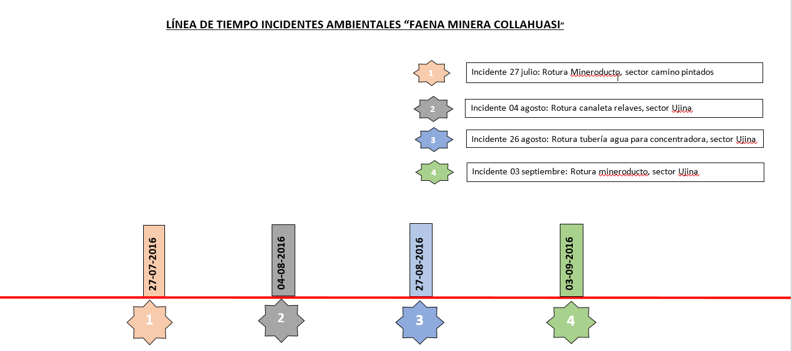

Las materias relevantes objeto de la fiscalización incluyeron: Plan de Contingencia, Manejo de relaves, Manejo de Suelos y Calidad de Aguas Subterráneas.

Entre los hechos constatados que representan hallazgos se encuentran: Existencia de derrames de relaves en sector “Ujina” sin realizar la limpieza de suelo respectiva y sin informar a la autoridad; entrega de inspecciones del mineroducto sin fecha; operación de condución de relaves a través de la canaleta conductora de hormigón durante un periodo continuado de tres meses, pese a que se encuentra autorizada ambientalmente para su uso “eventual”; implementación de peraltamiento a canaleta de hormigón conductora de relaves sin contar con autorización ambiental; muestras de suelo en sector afectado por derrame de relaves de fecha 04-08-2016 presentan parámetros con valores superiores a lo establecidos en la línea base para los sectores “Ujina” y “Pampa Pabellón”; muestras de suelo en sector afectado por concentrado de cobre de fecha 27-07-2016 presentan parámetros con valores superiores a lo establecidos en la línea base para el sector “camino Pintados”; y muestras de aguas subterráneas entregadas por el titular presentan parámetros con valores superiores a los establecidos en la línea base para el sector “Ujina”.

IDENTIFICACIÓN DEL PROYECTO, INSTALACIÓN, ACTIVIDAD O FUENTE FISCALIZADA.

Antecedentes Generales.

Identificación de la actividad, instalación, proyecto o fuente fiscalizada:
Faena Minera Collahuasi
Región:  Tarapacá | Ubicación de la actividad, proyecto o fuente fiscalizada:  Sector Faena Cordillera de la Compañía Minera Doña Inés de Collahuasi SCM
Provincia:
Del Tamarugal
Comuna:
Pica
Titular de la actividad, proyecto o fuente fiscalizada:  Compañía Minera Doña Inés de Collahuasi SCM | RUT o RUN:  89.468.900-5
Domicilio Titular:  Avda. Andrés Bello 2687, piso 11, Santiago. | Correo electrónico:  jcpalma@collahuasi.cl
Teléfono:
(56) 23626500/23626556
Identificación del Representante Legal:  Juan Carlos Palma Irarrázaval | RUT o RUN:  5.134.497-9
Domicilio Representante Legal:  Avenida Baquedano 902, Iquique. | Correo electrónico:  jcpalma@collahuasi.cl
Teléfono:
(56 – 57) 2516401
Fase de la actividad, proyecto o fuente fiscalizada:
Operación.

Ubicación y Layout.

Figura 2. Mapa de ubicación local (Fuente: Imagen Google Earth, 2014)

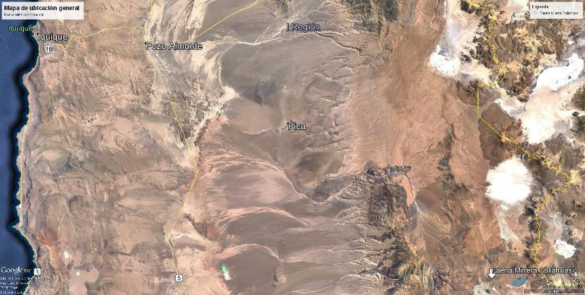
Coordenadas UTM de referencia
Datum: WGS 84 Huso: 19 S | Huso: 19 S | UTM N: 7.364.625 m | UTM E: 365.840 m
Ruta de acceso: Se inicia la ruta de ingreso desde Pica en dirección Noreste por la ruta A 685 recorriendo 55 Km hasta llegar a la intersección con la Ruta A 97, por donde se recorren 92 Km aproximados en dirección sureste hasta el acceso a la faena.

Figura 3. Layout del proyecto (Fuente: Imagen Google Earth, 2014).

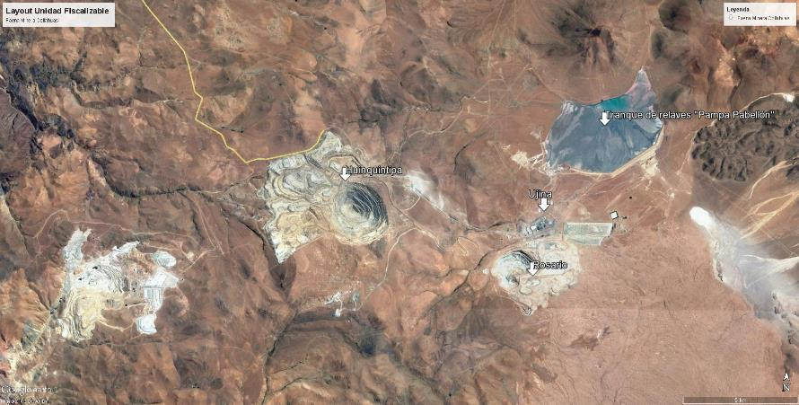

INSTRUMENTOS DE GESTIÓN AMBIENTAL QUE REGULAN LA ACTIVIDAD FISCALIZADA.
Identificación de Instrumentos de Gestión Ambiental que regulan la actividad, proyecto o fuente fiscalizada.
N° | Tipo de Instrumento | N°/ Descripción | Fecha | Comisión / Institución | Nombre de la actividad, proyecto o fuente regulada | Comentarios | Instrumento fiscalizado
1 | RCA | 713 | 27/12/1995 | COREMA, Región de Tarapacá | Proyecto Minero Collahuasi. | Con consultas de pertinencia de ingreso al SEIA | Sí
2 | RCA | 167 | 13/09/2001 | COREMA, Región de Tarapacá | Expansión 110 KTPD, Planta Concentradora Collahuasi | Con consulta de pertinencia de ingreso al SEIA | Sí
3 | RCA | 100 | 21/08/2003 | COREMA, Región de Tarapacá | Optimización Collahuasi | Con consulta de pertinencia de ingreso al SEIA | Sí
4 | RCA | 92 | 10/07/2007 | COREMA, Región de Tarapacá | Modificación Mineroducto Collahuasi | Sin consultas de pertinencia de ingreso al SEIA | Sí
5 | RCA | 106 | 25/11/2014 | Comisión de Evaluación, Región de Tarapacá | Continuidad Relaves Convencionales, Depósito Pampa Pabellón | Sin consultas de pertinencia de ingreso al SEIA | Sí

ANTECEDENTES DE LA ACTIVIDAD DE FISCALIZACIÓN.

Motivo de la Actividad de Fiscalización.
Motivo:  Oficio  Denuncia | Descripción del motivo:  Según reporte de incidentes ambientales de fechas 27 de julio, 04 de agosto, 26 de agosto y 03 de septiembre, realizados por el titular a la SMA.  4 denuncias ingresadas a la SMA, de acuerdo al siguiente detalle:  i.- Denuncia id 990-2016 de la Federación Minera del Norte: Referida a derrame de relaves en sector ujina y asociada a las materias ambientales Plan de Contingencia, Manejo de relaves, Manejo de suelos y Calidad de aguas subterráneas.  ii.- Denuncia id 1012-2016 de la Asociación Indígena Aymara Salar de Coposa: Referida a derrame de relaves en sector ujina y asociada a las materias ambientales Plan de Contingencia, Manejo de relaves, Manejo de suelos y Calidad de aguas subterráneas.  iii.- Denuncia id 1036-2016 de la Comunidad Indígena Quechua de Huatacondo: Referida a derrame de concentrado de cobre sector camino Pintados y derrame de relaves sector Ujina y asociada a las materias ambientales Plan de Contingencia, Manejo de relaves, Manejo de suelos y Calidad de aguas subterráneas.  iv.- Denuncia id 1085—2016 de la Comunidad Quechua de Matilla: Referida a derrame de concentrado de cobre sector camino Pintados y derrame de relaves sector Ujina y asociada a las materias ambientales Plan de Contingencia, Manejo de relaves, Manejo de suelos y Calidad de aguas subterráneas.  La totalidad de las denuncias detalladas anteriormente se encuentran contenidas en los hechos constatados N°1, N°2, N°5, N°6, N°7 y N°8 del presente informe.

Materia Específica Objeto de la Fiscalización Ambiental.
- Plan de Contingencia.
- Manejo de relaves.
- Manejo de suelos
- Calidad de aguas subterráneas.

Aspectos relativos a la ejecución de la Inspección Ambiental.

Primer día de inspección.
Fecha de realización:  05 de agosto de 2016 | Hora de inicio:  08:10 |  | Hora de finalización:  13:20
Fiscalizador encargado de la actividad:  Boris Cerda Pavés |  |  | Órgano:  SMA
Fiscalizadores participantes:  Francisco Uribe  Alba Urquijo  Manuel Ferias |  |  | Órganos:  SERNAGEOMIN  SERNAGEOMIN  SERNAGEOMIN
Existió oposición al ingreso: No |  | Existió auxilio de fuerza pública: No
Existió colaboración por parte de los fiscalizados: Sí |  | Existió trato respetuoso y deferente: Sí
Entrega de antecedentes solicitados: No |  | Entrega de acta: Sí (Anexo 1)
Observaciones: Sin observaciones.

Segundo día de inspección.
Fecha de realización:  09 de agosto de 2016 | Hora de inicio:  11:30 |  | Hora de finalización:  14:40
Fiscalizador encargado de la actividad:  Boris Cerda Pavés |  |  | Órgano:  SMA
Fiscalizadores participantes:  Jessica Alarcón  Jadhiel Godoy |  |  | Órganos:  SEREMI Medio Ambiente  SEREMI Medio Ambiente
Existió oposición al ingreso: No |  | Existió auxilio de fuerza pública: No
Existió colaboración por parte de los fiscalizados: Sí |  | Existió trato respetuoso y deferente: Sí
Entrega de antecedentes solicitados: Sí |  | Entrega de acta: Sí (Anexo 1)

Tercer día de inspección.
Fecha de realización:  22 de septiembre de 2016 | Hora de inicio:  11:05 |  | Hora de finalización:  18:00
Fiscalizador encargado de la actividad:  Boris Cerda Pavés |  |  | Órgano:  SMA
Fiscalizadores participantes:  Jessica Alarcón  Jadhiel Godoy  Juan Francisco Estay  Francisco Jaramillo González  Juan Morales Miranda  Leonel Salinas Valdivia |  |  | Órganos:  SEREMI Medio Ambiente  SEREMI Medio Ambiente  Gobernación Provincial de Tamarugal  Gobernación Provincial de Tamarugal  Laboratorio Algoritmos  Laboratorio Algoritmos
Existió oposición al ingreso: No |  | Existió auxilio de fuerza pública: No
Existió colaboración por parte de los fiscalizados: Sí |  | Existió trato respetuoso y deferente: Sí
Entrega de antecedentes solicitados: Sí |  | Entrega de acta: Sí (Anexo 1)

Cuarto día de inspección.
Fecha de realización:  23 de septiembre de 2016 | Hora de inicio:  09:00 |  | Hora de finalización:  11:40
Fiscalizador encargado de la actividad:  Boris Cerda Pavés |  |  | Órgano:  SMA
Fiscalizadores participantes:  Alba Urquijo  Juan Francisco Estay  Francisco Jaramillo González  Juan Morales Miranda  Leonel Salinas Valdivia |  |  | Órganos:  SERNAGEOMIN  Gobernación Provincial de Tamarugal  Gobernación Provincial de Tamarugal  Laboratorio Algoritmos  Laboratorio Algoritmos
Existió oposición al ingreso: No |  | Existió auxilio de fuerza pública: No
Existió colaboración por parte de los fiscalizados: Sí |  | Existió trato respetuoso y deferente: Sí
Entrega de antecedentes solicitados: Sí |  | Entrega de acta: Sí (Anexo 1)

Figura 4: Esquema de recorrido, día 1 (05-08-2016).
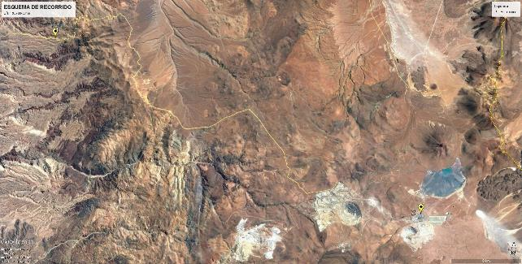

Detalle del Recorrido de la Inspección día 1 (05-08-2016).

N° de estación | Nombre del sector | Descripción estación
1 | VS1-A | Derrame de concentrado de cobre, sector Camino Pintados
2 | Ujina | Derrame de relaves, sector industrial Ujina

Figura 5: Esquema de recorrido días 2 (09-08-2016) y día 3 (22-09-2016).
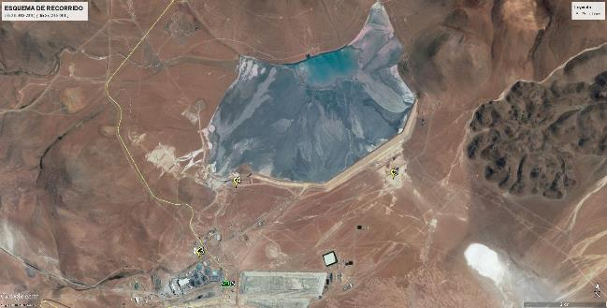

Detalle del Recorrido de la Inspección días 2 (09-08-2016) y 3 (22-09-2016).
N° de estación | Nombre del sector | Descripción estación
3 | Canaleta conductora relave | Inicio del derrame de relaves, sector Ujina
4 | Canal de aguas lluvias | Punto medio del derrame de relaves, sector Ujina
5 | Área de contención | Final del derrame de relaves, sector Ujina

Figura 6: Esquema de recorrido día 4 (23-09-2016).

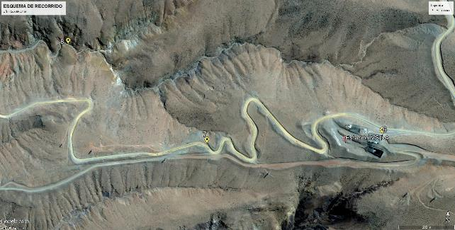

Detalle del Recorrido de la Inspección día 4 (23-09-2016).

N° de estación | Nombre del sector | Descripción estación
6 | Estación VS1-A | Inicio del derrame de concentrado de cobre, sector camino Pintados
7 | Canal de aguas lluvias | Inicio derrame por quebrada sin nombre, sector camino Pintados
8 | Área de contención | Final del derrame de concentrado de cobre, sector camino Pintados

HECHOS CONSTATADOS.

Plan de Contingencia.
Número de hecho constatado: 1 | Estación N°: 1-6-7-8
Exigencias:
Resuelve 5 RCA 713/1995:
“En la eventualidad que Compañía Minera Doña Inés de Collahuasi S.A., detecte la existencia de impactos ambientales no previstos en el Estudio y en sus documentos anexos, deberá informar de ello, a la Comisión Regional del Medio Ambiente de la Primera Región de Tarapacá y, asumir las acciones necesarias para mitigarlos, cuando corresponde…”

Punto 2.12.4.2 EIA “Proyecto Minero Collahuasi”:
“Mineroducto: Para el transporte del concentrado, el proyecto contempla la construcción de una tubería de 203 km de longitud, que se extiende desde el estanque de almacenamiento de concentrado en el área cordillera hasta el puerto. Esta tubería será de acero, con un diámetro exterior de 177.8 mm y un espesor de pared entre 6.35 y 7.92 mm. Para proteger de la alta tasa de abrasión que ocasiona la pulpa sobre la pared de la tubería, ésta tendrá un revestimiento interno de polietileno de alta densidad, HDPE, de 7.11 mm (0.28”) de espesor”.

Punto 6.2.2.1. EIA “Proyecto Minero Collahuasi”:
“Mineroducto:
Riesgo Ambiental:
Una fuga o rotura mayor de la tubería de concentrado puede resultar en un riesgo de potencial contaminación de suelo y agua.
Medidas de Prevención:
La tubería tendrá un revestimiento de HDPE o similar para evitar corrosión del acero.
Habrán inspecciones periódicas del estado de la tubería, para detectar fugas menores de pulpa.
Un sistema de reducción de presión (estaciones disipadoras) a lo largo del mineraducto mantendrá la presión necesaria dentro de la tubería.
Construcción de 5 piscinas a lo largo del trazado, con capacidad para contener el doble del volumen del tramo inmediatamente aguas arriba de cada una de ellas, ante una eventual necesidad de vaciamiento del mineroducto.

Medidas de Contingencia:
En caso de detectarse una fuga de concentrado, se procederá a la paralización del sistema de bombeo. Luego se programará la reparación de la tubería.
El concentrado que deba ser enviado a las piscinas de emergencia será recuperado en camiones y reenviado a proceso, después que el agua se haya evaporado”.

Punto 7.4.5. EIA “Proyecto Expansión 110 KTPD Planta Concentradora Collahuasi”:
“Acciones ante Fallas o Roturas del Mineroducto: Ante la ocurrencia de una fuga en el mineroducto se tomarán las siguientes medidas:
- Se procederá a la paralización del sistema de bombeo en el área Mina – Planta.
- Se procederá a la apertura de la válvulas de vaciado del ducto en el tramo afectado y aguas arriba de él, todo ello mediante control remoto.
- El concentrado fluirá por gravedad hacia las piscinas de seguridad donde quedará acumulado en forma segura.
- Se acudirá inmediatamente al sitio del derrame o fuga de concentrado con los equipos y elementos adecuados para controlar la situación. Se adoptarán las medidas necesarias para confinar el derrame de concentrado en el sitio de la rotura del ducto y mantenerlo fuera de cauces de agua, en el caso que los hubiere.
- Se procederá al retiro del concentrado derramado mediante palas o maquinaria pesada, y a su disposición en la piscina de acumulación más próxima o su envío directamente a la planta de procesos.
- La zona del derrame será limpiada completamente.
- El concentrado acumulado en las piscinas será cargado en camiones y reenviado al proceso una vez que se haya evaporado el agua.
- Paralelamente se procederá a la reparación del desperfecto o falla en el ducto y a la adopción de medidas preventivas adicionales, si ello es necesario”.

Considerando 3.3.a) RCA 167/2001:
“Área Mineroducto: Las nuevas operaciones, actividades e instalaciones que se llevarán a cabo en esta área son las siguientes:…Inspecciones periódicas del estado y funcionamiento de las instalaciones…”

Considerando 5.7. RCA 167/2001:
“Plan de Prevención de Riesgos Ambientales: Los riesgos ambientales que se han identificado como relevantes y requieren medidas de prevención específicas en el proyecto de expansión son los siguientes:…Problemas de conducción de concentrado en el mineroducto, con riesgo de derrame del producto…”

Considerando 6.2. RCA 167/2001:
“Ante la ocurrencia de un eventual derrame o pérdida de material hacia el ambiente, la Empresa deberá dar aviso por escrito inmediato a la COREMA de Tarapacá. Adicionalmente, dentro del plazo de una (1) semana después de ocurrido el evento, la Compañía deberá entregar un reporte detallando lo ocurrido y las medidas aplicadas…”

Considerando 2 RCA 92/2007:
“El presente proyecto obedece a la necesidad de realizar un cambio de trazado y aumento de diámetro de la tubería (de 7 a 8 pulgadas) en tramos específicos del mineroducto con el fin de aumentar la capacidad de conducción de concentrado de 188 t/hora a 251 ton/hora para un total de 450 mil toneladas anuales según fuera establecido en la resolución exenta Nº 100 de la Corema de Tarapacá de fecha 21 de Agosto de 2003 que aprueba la Declaración de Impacto Ambiental “Optimización Collahuasi”.

Considerando 3.1. RCA 92/2007:
“… La tubería de 8 pulgadas que atraviesa un nuevo recorrido, debe adoptar un trazado parcialmente diferente al actual en el tramo 1 de la parte alta del mineroducto, debido a que en este sector la tubería actual está instalada bajo el camino de acceso a la faena Minera Quebrada Blanca. La interferencia entre las actividades de construcción de Collahuasi y de operación de Quebrada Blanca no hace posible mantener el mismo trazado en dicho sector, por lo que resulta necesario adoptar un recorrido alternativo de aproximadamente 15 kilómetros de longitud.
En los tramos en que se modifica el mineroducto la vegetación es de tipo zonal con baja cobertura y sin presencia de especies de interés o en categoría de conservación. Adicionalmente, ninguno de estos tramos interviene bofedales”.

Considerando 7.3.2. RCA 92/2007:
“Que, el titular del proyecto deberá informar inmediatamente a la Comisión Regional del Medio Ambiente de la I Región de Tarapacá, la ocurrencia de impactos ambientales no previstos en la Declaración de Impacto Ambiental, asumiendo acto seguido, las acciones necesarias para abordarlos”.

Hechos:

- Mediante carta GMA N° 020/16 de fecha 27-07-2016 (Anexo 2), la Sra. Macarena Monsalva Álvarez, en representación de Compañía Minera Doña Inés de Collahuasi informó lo siguiente: “A través de la presente, vengo a informar a usted incidente operacional ocurrido en el km 65 del mineroducto de 8”, de acuerdo al siguiente detalle:
- Fecha y hora: 00:05 horas del 27 de julio.
- Tipos de Aviso/Contingencia/Incidente: Derrame concentrado mineroducto 8”.
- Dimensión de la superficie afectada: 4,5 hectáreas aproximadas de camino (1.500 metros de largo x 30 metros de ancho).
- Componente Ambiental Afectada: Suelo.
- Descripción del Aviso/Contingencia/Incidente: A las 00:05 horas del día miércoles 27 de Julio, el sistema de control remoto de los mineroductos detecta una baja de presión en la estación de válvulas VS1A (km 65) del mineroducto de 8”, corroborándose 15 minutos más tarde que se trataba de una rotura de unos 3 centímetros de diámetro en un pieza dentro de la misma estación VS1A.
A las 03:00 horas aproximadamente se logra aislar el sistema controlando la fuga, la que finalmente provocó un derrame de uno 35 m³ de concentrado, de los cuales aproximadamente 21 m³ quedaron contenidos en la losa de la estación y piscina de emergencia y unos 14 m³ escurrieron aguas abajo por el camino a Pintados (camino de acceso a Quebrada Blanca). Lo descrito, afectó un área de unos 1.400 metros de largo, 30 metros de ancho y una altura de 3 centímetros a lo largo del camino.
Descripción Medidas Implementadas: Una vez que mejoraron las condiciones de luminosidad, aproximadamente a las 6:30 horas, se comenzaron a desarrollar las actividades de limpieza del camino afectado utilizando una motoniveladora. A estos trabajos se sumaron con posterioridad 2 camiones tolva, 1 excavadora y 1 motoniveladora adicional para completar la limpieza el día de hoy. El concetrado y suelo afectado, serán depositados en la piscina de emergencia ubicada en el mismo sector para su posterior retiro.
Por otra parte, a las 10:00 horas aproximadamente se puso en operación el mineroducto de 8” una vez cambiada la pieza afectada, retomando la continuidad operacional”.

- Mediante Ord. N° 06/2016 de fecha 28-07-2016 (Anexo 3) la SMA realizó un requerimiento de información al titular, solicitando los siguientes antecedentes asociados al incidente reportado:
- Lugar de origen y término del flujo (en coordenadas UTM, Datum WGS 84).
- Estimación del área de influencia y componentes ambientales afectados, en formato Kmz y Pdf.
- Acreditar el tipo de sustancia y volumen derramado (m³), remitiendo los estudios realizados al escurrimiento..
- Realización de procedimientos definidos en el plan de control de contingencias o emergencias respectivo, de acuerdo a lo establecido en el Capítulo 7.4.5. del Estudio de Impacto Ambiental “Proyecto Expansión 110 ktpd Planta Concentradora Collahuasi” y el Considerando 5.7. de la RCA 167/2011.
- Registro de comunicaciones internas y externas realizadas, de acuerdo a lo establecido en el Considerando 6.2. de la RCA 167/2011.
- Registro de fotografías, videos y/o reportes del incidente.
- Medidas de mitigación y/o reparación ejecutadas y por implementar, detallando los lugares y temporalidad (fecha y hora), de acuerdo a lo establecido en el Considerando 6.2. de la RCA 167/2001.
- Estado de las tareas de limpieza a la fecha, adjuntando registro fotográfico, de acuerdo a lo establecido en el Considerando 6.2. de la RCA 167/2001.
- Registro de inspecciones periódicas realizadas al mineroducto, de acuerdo a lo establecido en el Considerando 3.3.a) de la RCA 167/2001.
- Remitir el resultado del informe de investigación interna sobre las causas del incidente, en su oportunidad, de acuerdo a lo establecido en el Considerando 6.2. de la RCA 167/2011.
- Mediante Ord. N° 2484 de fecha 02-08-2016 el Servicio Nacional de Geología y Minería de la región de Tarapacá (Anexo 4) informa a la SMA de los resultados de la inspección sectorial realizada a la Compañía Minera Doña Inés de Collahuasi por el incidente de derrame de concentrado en la estación VS1A, señalando al respecto lo siguiente:

“El día 27 de julio CMDIC reportó incidente ocurrido en la estación VS1A a este Servicio a través de carta GMA 019/16, en la cual indicó la ocurrencia de derrame de concentrado en sector aledaño a estación VS1A, camino de acceso a la faena Quebrada Blanca y sector de Quebrada (sin nombre).

Este Servicio realizó visita inspectiva al sector reportado por CMDIC el día 28 de julio/16, recorriendo los sectores afectados, donde se pudo observar:
- Sector de estación VS1A y losa con presencia de material aún sin retirar. Coordenadas (WGS84) N 7.699.778 E 498.014).
- Parte del material derramado fue captado en la piscina de emergencia 80 m³ aproximadamente, (este valor indicado por la empresa), ubicada en las coordenadas N 7.699.730 E 498.070.
- Sector de camino de acceso a Quebrada Blanca. El camino de acceso a esta faena se encontraba cortado, dado la intervención que estaba realizando CMDIC para recuperar el material. El material avanzó aproximadamente 1,2 km sobre el camino. La cantidad de material fue de 20 m³ aproximadamente derramados en este sector. Sin embargo se evidenciaba poco el derrame puesto que ya se había recuperado la mayoría del material, con objeto de entregar operativo el camino a faena Quebrada Blanca.
- Finalmente se recorrió el sector de la quebrada por donde bajó el material (quebrada sin nombre), ubicada en las coordenadas N 7.699.752 E 497.434, aproximadamente 800 m por sobre la quebrada se observó presencia de material. El Titular se enontraba recuperando el material vertido de manera manual, y depositándolo en sacos. Se observó material adherido en las rocas de la quebrada. El Titular indicó el 26 de agosto/16 como plazo máximo para retirar el total del material derramado que aún se encontraba en los sectores afectados, compromiso que quedó establecido en acta levantada por este Servicio durante la inspección…”
Resultados del examen de información:

En lo referido a la respuesta del titular a la solicitud de antecedentes solicitados mediante Ord. SMA 06/2016:

- Al respecto, mediante carta GMA N°024/16 de fecha 05-08-2016 la Sra. Macarena Monsalva Álvarez, en representación de Cía. Minera Doña Inés de Collahuasi (Anexo 5), remite la información solicitada mediante Ord. 06/2016, señalando, entre otros, al respecto lo siguiente: “El día 27 de julio del año en curso, se produce la rotura de una pieza spool en la estación de válculas VSO1A del mineroducto de 8 pulgadas, generando una proyección de concentrado de manera vertical la que alcanzó una altura de 7 metros aproximadamente. Parte del derrame de concentrado fue contenido por la piscina de emergencia dispuesta para estos efectos y producto del viento presente a esa hora, otra parte escurrió desde la estación de válvulas hacia el camino público, bajando por este y llegando a una quebrada aledaña sin nombre.

El referido evento se informó oportunamente al Servicio Nacional de Geología y Minería (Sernageomin), Servicio Agrícola y Ganadero (SAG) y a vuestra Superintendencia.

Asimismo, y tan pronto se tomó conocimiento del evento, se activó el plan de control de emergencias que más adelante se describo, tomándose las medidas respectivas de reparación y limpieza…”

- En lo referido al lugar de origen y término del flujo: “El lugar de origen de la fuga es la estación de válvulas VS01A del mineroducto de 8”, ubicada a un costado del camino Pintados – Minera Quebrada Blanca. El flujo de concentrado de cobre bajó 1,2 km por el camino público llegando hasta una quebrada aledaña sin nombre, ubicada al norte de este último, recorriendo 1 km por el fondo de la quebrada.

 | Coordenadas (UTM Datum WGS 84
Punto | Este | Norte
Origen Flujo (VS01A) | 498045 | 7699773
Término Flujo (Quebrada) | 496877 | 7700083

- En lo referido a la estimación del área de influencia y componentes ambientales afectados: “Preliminarmente se estima un área de afectación de 1 kilómetro lineal por 1,5 metros de ancho. El principal componente afectado es suelo y rocas. En una menor medida flora endémica.

A efectos de determinar con exactitud y precisión los componentes ambientales afectados por el incidente, se realizará una campaña de terreno con asesor externo que tendrá los siguientes objetivos:
- Cuantificar la superficie afectada por el derrame.
- Determinar y cuantificar los ejemplares de flora afectados.
- Determinar la presencia de ejemplares de fauna terrestre en los hábitats afectados.

Esta campaña se iniciará la segunda semana de agosto y el informe final se entregará a fines de agosto, el cual será remitido por este mismo medio a vuestro servicio”.

Asimismo, se adjunta archivo kmz y pdf con coordenadas del sector donde se originó el derrame y el área de influencia respectiva (Anexo 6).

- En lo referido a acreditar el tipo de sustancia y volumen derramado (m³): “La sustancia derramada corresponde a concentrado colectivo de cobre proveniente de los procesos de la planta de sulfuros en Ujina, cuyas características se encuentran detalladas en la tabla N°2 a continuación. Se estima que la cantidad derramada asciende aproximadamente a los 83 m³.

Al respecto, se presenta tabla denominada “Características concentrado colectivo”
 | Cu t (%) | As % | Mo % | pH | % Sólidos
Concentrado colectivo de cobre | 28,82 | 0,10 | 0,40 | 9,30 | 64,18

- En lo referido a la realización de procedimientos definidos en el plan de control de contingencias o emergencias respectivo: Al respecto, el titular presenta la siguiente tabla con acciones:

N° | Hora | Acción Realizada
1 | 0:05 | Se detecta caída de presión en la estación de válvulas VS01A, verificándose que tanto las variables de flujo y presión tenían tendencias a la baja
2 | 00:06 - 00:15 | Se revisa información de las últimas 12 horas para comprobar esta baja de presión, como el envío de un batch de agua por el mineroducto o el cambio o detención de bombas en operación
3 | 0:16 | Dada la alta probabilidad de fuga en VS01A, se informa a Ingeniero Senior Mineroducto de la situación, comenzando cadena de comunicaciones y gatillándose Plan de Emergencia
4 | 0:17 | Una vez comunicada la situación, se realizan algunas maniobras para verificar si la fuga es real, según Procedimiento de Emergencias vigente. En particular: Dado que la estación VS01A se encontraba operando con un anillo del primer loop, de los tres loops instalados, se procede a sacar el anillo para verificar el comportamiento de la presión, la que mantuvo su condición a la baja. Al poner en servicio el segundo loop con dos anillos, se verifica la rotura en primer loop.
5 | 0:25 | Se comienza preparar mineroducto para empaquetamiento del sistema, es decir, la detención del bombeo de concentrado. Al momento de realizar las maniobras, falla una de las dos bombas en operación que soportan la presión del sistema (Bomba Geho PP 149). Dado que la tercera bomba (Geho PP150) que se tiene de respaldo para fallas como esta, se encontraba en mantención programada 1200 horas, el proceso de empaquetamiento se ve retardado algunos minutos.
6 | 0:35 | Entregada la bomba Geho 150 se comienza el empaquetamiento. Sin embargo, al momento de verificar comportamiento de estación VS01A para cierre de válvulas, se detecta que no hay energía en estación lo cual impide realizar las maniobras de cierre remotamente. Lo anterior, debido a corto circuito provocado por proyección de concentrado.
7 | 0:40 | Se aborta el empaquetamiento remoto y se envía personal de mecánicos y operaciones a VS01A para cierre de válvulas manual
8 | 02:45 - 02:55 | Personal llega a estación VS1-A y evaluadas las condiciones intenta abrir válvula drenaje a piscina de emergencia de forma manual, lo que noe s posible debido a la cercanía de la fuga a la válvula que debía accionarse.
9 | 02:57 - 03:30 | Después de varios intentos de drenar a piscina se ejecutan las siguientes acciones: Se detiene las bombas Geho PP150 y PP151; Cierre manual de válvula HV32111 aguas arriba de fuga; Cierra manual de válvula HV32123 agua debajo de fuga; Terminadas las maniobras se aísla estación VS01A; Sistema queda empaquetado a partir de las 3:30 horas tanto aguas arriba como aguas abajo.
10 | 5:00 | Equipos Auxiliares de reparación de caminos salen de Grita Centro, en dirección a Estación VS1A para comenzae limpieza del sector.
11 | 5:30 | Se inicia los trabajos de cambio de pieza afectada de entrada a Loop 1

- En lo referido al registro de comunicaciones internas y externas realizadas: Se adjuntan copias de las cartas entregadas a la SMA y SERNAGEOMIN región de Tarapacá con los antecedentes del incidente, informando además que “Las comunicaciones internas se realizaron mediante llamados telefónicos como se indica en el punto precedente”

- En lo referido a entregar registro de fotografías, videos y/o reportes del incidente, así como también de las medidas implementadas: Se adjunta presentación con imágenes del incidente.

- En lo referido a detallar las medidas de mitigación y/o reparación ejecutadas y por implementar, detallando los lugares y temporalidad (fecha y hora): El titular presenta la siguiente tabla resumen:

Medidas | Inicio | Término
Controlar fuga de concentrado | 27.07.16; 00:05 | 27.07.16; 03:30
Limpieza camino público | 27.07.16; 05:30 | 28.07.16; 16:00
Limpieza loza VS01A | 15.08.16 | 30.08.16
Limpieza quebrada | 28.07.16 | 26.08.16
Análisis afectación ambiental quebrada | 09.08.16 | 29.08.16

- En lo referido al estado de las tareas de limpieza a la fecha: “Actualmente, la limpieza se encuentra considerablemente avanzada, el trabajo actual es de limpieza focalizada en aquellos sectores de mayor dificultad de acceso”.

- En lo referido al registro de inspecciones periódicas realizadas al mineroducto: “Las inspecciones periódicas al mineroducto se realizan con una frecuencia de 21 días, lo cual está establecido en el plan de trabajos utilizado internamente en la Compañía…”

- En lo referido a remitir el resultado del informe de investigación interna sobre las causas del incidente: “Las conclusiones de la investigación interna indican que la causa raíz de la rotura se debió a la presencia de un cuerpo extraño de poliuretano de 6” que quedó atascado en la pieza defectuosa”.

- Mediante Ord. 09/2016 de fecha 05-08-2016 (Anexo 7) la SMA encomendó al SERNAGEOMIN región de Tarapacá el examen de la información remitida por el titular, para su revisión y análisis dentro del ámbito de sus competencias.

- Mediante Ord. N° 2719 de fecha 06-09-2016 (Anexo 8) SERNAGEOMIN región de Tarapacá remitió a la SMA los resultados del examen de información a los antecedentes encomendados mediante Ord. 09/2016, señalando al respecto lo siguiente:

“1.- Los antecedentes asociados al avance de limpieza de la Quebrada “sin nombre”, corresponden a las acciones inmediatas tomadas por CMDIC y que se constataron en visitas inspectivas del 28 de julio y 5 de agosto respectivamente, además indicar que en actas de este Servicio, se estableció como fecha límite para terminar la limpieza el 26 de agosto del 2016, y a la fecha la compañía no ha reportado a este Servicio dicha actividad. Además mencionar que la información recopilada durante la inspección del 28 de julio, fue reportada a Ud. mediante oficio 2484 de fecha 02 de agosto de 2016.

2. Respecto de los 3 informes termográficos entregados por el Titular correspondientes a fechas 15 de mayo de 2016, 06 de junio de 2016 y 27 de junio de 2016, y de acuerdo a tabla comparativa contenida dentro de los mismos, no se observan anomalías que pudieran tomarse como antecedente para la posible falla presentada en la estación VS1A…”.

En lo referido a la actividad de inspección ambiental de fecha 05-08-2016 (Anexo 1):

- Con fecha 05-08-2016 la SMA realizó, en conjunto con el SERNAGEOMIN región de Tarapacá, una actividad de inspección ambiental, constatando, entre los hechos más relevantes los siguientes:

- Estación 1: VS01-A (Coordenadas UTM Datum WGS 84 7.699.782 m N – 498.061 m E): Se visitó sector donde se inició la fuga de concentrado. De acuerdo a lo señalado por el Sr. Martín Brown (Gerente Tranque, Aguas y Mineroducto), la pieza tipo “t” o spool se rompió por la intrusión de una pieza de poliuretano de 6 pulgadas aproximadamente, lo que generó una abertura de 1 pulgada aproximadamente, en la que debido a la presión de salida ascendente del concentrado pasó a romper un fusible, generando un cortocircuito, no pudiéndose en definitiva realizar la activación de las válvulas en forma remota. De esta forma, el concentrado derramado se depositó primeramente al interior del pretil de contención de la instalación, para luego por acción del viento, descender por la ladera vecina al camino y finalmente descender por la quebrada, mientras que al otro costado de VS1-A el derrame fue contenido por la piscina de emergencia. Se constató que la tubería había sido reparada y se encontraba operando al momento de la inspección, observándose concentrado en el piso de la instalación, donde en algunos sectores estaba acopiado y removido por el personal.

- Se constató la evidencia de derrame en el talud entre la instalación y el camino, el cual al momento de la inspección se encontraba limpio, sin presencia de concentrado y habilitado desde el pasado viernes (según lo señalado por el Sr. Martín Brown).

- Se constató acopio de sacos con suelo removido al exterior de VSA-1 en coordenadas UTM Datum WGS 84 7.699.767 m N – 498.084 m E.

- Estación 2: Área de acopio y carguío de sacos (Coordenadas UTM Datum WGS 84 7.699.690 m N – 497.307 m E): Se constató la existencia de sacos de 20 kilos y maxisacos de 200 kilos con suelo removido, los cuales de acuerdo a lo señalado por el Sr. Martín Brown eran recolectados por helicóptero desde la quebrada, acopiados en el sector de helipuerto y cargado a camiones tolva para ser dispuestos al sector de stock pile Ujina para su reprocesamiento. Se constató la existencia de camión tolva y helicóptero. Al respecto, de acuerdo a lo señalado por el Sr. Martín Brown, a la fecha se han recolectado 320 maxisacos y se espera recolectar un total de 1000 maxisacos, en un plazo de limpieza total de un mes.

- Estación 3: Quebrada sin nombre: Se constató que en este sector la quebrada sin nombre se origina en coordenadas UTM Datum WGS 84 7.699.691 m N – 497.366 m E.

- Se constató la existencia de sacos y maxisacos con suelo removido al interior de la quebrada en coordenadas 7.699.719 m N – 497.399 m E.

- De acuerdo a lo señalado por el Sr. Martín Brown, al momento de la inspección se ha realizado la limpieza del 100% de la quebrada, removiendo la totalidad del suelo con derrame de concentrado. Asimismo, se señala que las tareas faltantes son retirar los sacos con material removido al interior de la quebrada (se estima un plazo de 8 días) y limpieza de las rocas con restos de concentrado (30 días). Al respecto, se indica que éstas serán lavadas mediante el sistema hydrojet, recolectando los residuos líquidos mediante pala para posteriormente ser dispuestas en sacos, retirados por helicóptero, acopiados y cargados en camión tolva para ser finalmente dispuestos en stock pile.

- Se constató la existencia de un residuo de color verdoso dispuesto sobre las rocas en la quebrada, las cuales serán lavadas con el sistema descrito anteriormente según lo señalado por el Sr. Martín Brown.

- Se constató que el derrame finalizó en la quebrada en punto ubicado en coordenadas UTM 7.700.081 m N – 496.876 m E.

- Se constató al momento de la inspección que se removió la totalidad de suelo afectado por el derrame de concentrado al interior de la quebrada sin nombre, faltando el retiro de sacos y limpieza de rocas.

- Asimismo, se solicitó al titular remitir a la SMA los siguientes antecedentes:
- Entregar cronograma de obras asociadas al retiro de sacos y limpieza de rocas en quebrada.
- Detallar el método de lavado de rocas al interior de la quebrada sin nombre y su disposición final.
- Registro fotográfico de disposición de sacos con suelo removido y limpieza de rocas.

En lo referido a la respuesta del titular respecto a los antecedentes solicitados en la actividad de inspección ambiental de fecha 05-08-2016:
- Mediante carta GMA N° 027/16 de fecha 19-08-2016 (Anexo 9) el Sr. Juan Carlos Palma Irarrázaval, en representación de Compañía Minera Doña Inés de Collahuasi entregó la información solicitada en el acta de inspección ambiental de fecha 05-08-2016, señalando al respecto lo siguiente:
“Previo a responder al requerimiento de información, se complementan los siguientes aspectos de la respuesta al Ord. 6/20 16, ingresada con fecha 5 de agosto de 2016, asociado al incidente ambiental de 27 de julio de 2016 en las instalaciones de la estación de válvulas VS01A del mineroducto:
En primer término, se hace presente que a la fecha de ocurrencia del incidente se encontraban implementadas las medidas de seguridad en el mineroducto al que se refiere el considerando 5.7 de laRCA N° 167/2001, en relación al punto 7.3.5 del Estudio de Impacto Ambiental (en adelante, "EIA") del "Proyecto Expansión 110 KTDP Planta Concentradora Collahuasi'', incluidos los sistemas automáticos de medición de flujo y presión que permitieron identificar la fuga, así como el control remoto de los dispositivos de emergencia para detener la impulsión de concentrado y vaciar la tubería.
No obstante, conforme se constató en acta de 5 de agosto de 2016, la fuga que originó el derrame, al mismo tiempo generó una falla eléctrica en el sistema de acción automático de los dispositivos de emergencia, por lo que la detención se debió realizar en forma manual en la estación de válvulas”.

- En lo referido al cronograma de obras asociado al retiro de sacos y limpieza de rocas en quebrada: “Conforme se indicara en respuesta ingresada con fecha 5 de agosto de 2016, la limpieza de la quebrada se inició con fecha 28 de julio de 2016 y se proyecta que concluya el 30 de agosto del presente año. La limpieza incluye el retiro de los sacos, conforme a lo establecido en el considerando 6.2 de laRCA N° 167/2001 en relación al punto 7.4.5 del Estudio de Impacto Ambiental (en adelante, "EIA") del proyecto Expansión 110 KTPD. Sin perjuicio de ello, la siguiente tabla contiene un cronograma actualizado con el detalle de las actividades de limpieza y retiro de los sacos desde la quebrada a la faena minera”.

Medidas | Inicio | Término
Limpieza camino público | 27.07.16; 05:30 | 28.07.16; 16:00
Limpieza loza VS01A | 15.08.16 | 30.08.16
Limpieza quebrada | 28.07.16 | 26.08.16
Retiro de maxi sacos con helicóptero | 02.08.16 | 08.09.16
Análisis afectación ambiental quebrada | 09.08.16 | 29.08.16

- En lo referido a detallar el método de lavado de rocas al interior de la quebrada sin nombre y su disposición final:”De acuerdo a lo prescrito en el considerando 6.2 de la RCA N° 167/2001 en relación al punto 7.4.5 del Estudio de Impacto Ambiental del proyecto Expansión 110 KTPD, el concentrado derramado en la quebrada ha sido limpiado en forma manual y los residuos producto de la limpieza han sido almacenados en sacos, para su posterior envío directo a la planta de procesos mediante transporte aéreo. El proceso de limpieza de las piedras con presencia de concentrado se desarrolla con el uso de bombas manuales de espalda, como la que se identifica en la figura l. Con este equipo se logra generar la suficiente presión para arrastrar el concentrado de manera de poder recolectar el producto del lavado de forma manual para su retiro a través de maxi sacos, al igual que el resto del material retirado a través de helicóptero a la zona de acopio para su carga y traslado a faena cordillera. En la figura 2 se ilustra el proceso de lavado”.

- En lo referido al registro fotográfico de disposición de sacos con suelo removido y limpieza de rocas: “En anexo 3 se entrega copia de registro fotográfico de la disposición de los sacos con los residuos, así como de la limpieza de las rocas a 18 de agosto de 2016”.

Al respecto, se adjunta documento denominado “Registro Fotográfico Avances Limpieza Derrame Concentrado – Estación VS1” de fecha 18-08-2016 (Anexo 10), en donde se muestran el estado de las faenas de limpieza en tres sectores: Curva en donde se derramó a quebrada sin nombre; interior quebrada sin nombre; y sector 1 de acopio de maxisacos al interior de la quebrada sin nombre.

- Adicionalmente, el titular entrega 2 documentos (Anexo 11):
- Informe de análisis Químico: De fecha 17-08-2016, corresponde a los resultado del análisis químico a una muestra de concentrado de cobre, la cual arrojó los siguientes componentes y porcentajes:
 | Cu t (%) | As % | Mo % | pH | % Sólidos
Concentrado colectivo de cobre | 28,82 | 0,10 | 0,40 | 9,30 | 64,18

- Informe de investigación del incidente: En éste se entregan antecedentes generales asociados a ubicación del incidente y su extensión, señalando además que “Miércoles 27 Julio, 00:07 hrs se detecta fuga de concentrado minero ducto 8” en VS1. Alarma sistema de control operaciones. Falla se provoca por rotura en spool de estación VS1, este pool fue reemplazado en el mes de enero según correspondía al plan de mantenimiento de estas piezas. Rotura de piping es provocado por desgaste acelerado en revestimiento y acero de cañería producto de elemento extraño al interior de cañería. Volumen de concentrado derramado se estima en 115 m^{3”}, entregando finalmente un diagrama de las causas raíces del incidente y la siguiente tabla secuencial:.

Causas raíces | Observaciones
Uso de componentes críticos reparados (cambio de estrategia a nuevos) | Estrategia de repuestos y reparables
Gestión de Qa/Qc piezas críticas (T) | Confiabilidad activos físicos (mantenimiento)
Daño en filtros en succión Geho | En investigación

- Finalmente, mediante carta GMA N° 038/16 de fecha 07-10-2016 (Anexo 12), la Sra. Macarena Monsalva Álvarez, en representación de Compañía Minera Doña Inés de Collahuasi, entregó los siguientes antecedentes (Anexo 12):

- Informe de resultados “Estimación de componentes ambientales en área de derrame de concentrado en Estación VS-1”, elaborado por la empresa Geobiota en el mes de octubre de 2016, tiene como objetivos determinar la superficie del Área Afectada (AA) por el derrame accidental de concentrado de cobre e identificar y caracterizar ejemplares de flora y fauna presentes en el área del derrame.

Al respecto, el informe señala que se realizó una evaluación del sector afectado entre el 09 y 11 de agosto de 2016, por un equipo compuesto por tres especialistas a cargo de caracterizar la flora y fauna del área afectada, realizando un total de 42 mediciones a lo largo del eje de la quebrada. Asimismo, se informa que el derrame afectó una superficie de 3.008 m², localizándose principalmente en dos sectores (quebrada sin nombre con 2.2.56 m² y ladera con 752 m²).

Asimismo, el informe concluye que “en el área afectada se registraron dos especies de flora vascular en categoría de conservación, a saber: Cumulopuntia sphaerica y Oreocereus leucotrichus”, registrándose en total 11 individuos (1 de Cumulopuntia y 10 de Orocereus). Respecto a la vitalidad, el 63% (7 individuos) se encontraba en condición normal, 9,1% (1 individuo) en estado débil y el 27,2% (3 individuos) no fue posible determinar su estado de vitalidad dado que se encontraron descalzados o cubiertos completamente por derrame, proponiendo “realizar una evaluación del estado de los ejemplares afectados una vez concluida la época estival, y una segunda evaluación transcurrido un año de crecimiento vegetativo (primavera 2017) a fin de evaluar potenciales efectos adversos en el desarrollo de estos ejemplares”.

Respecto a la fauna, el informe señala que se registraron en el área prospectada 11 especies, de las cuales 10 corresponden a especies nativas siendo una de ellas introducida, indicando además que “cuatro de estas especies presentan alguna singularidad: dos reptiles (L. jamesi y M. theresoides) y dos mamíferos (L. guanicoe y Pseudalopex sp), donde los dos reptiles corresponden a especies endémicas que se encuentran en categoría de conservación Rara, mientras que el guanaco se clasifica como especie Vulnerable”, concluyendo finalmente que “Las especies antes señaladas, en particular aquellas de baja movilidad, potencialmente pudieron haberse visto afectadas directamente por el concentrado, sin embargo no se registró evidencia de aquello, por lo que solo es posible concluir posibles afectaciones por cambios en el ambiente en el que se desarrollan”.

- Mapa del área y ejemplares de flora vascular afectados por el incidente de derrame de concentrado de cobre de fecha 27-07-2016, elaborado por la empresa Geobiota en el mes de octubre de 2016, con el emplazamiento de los 11 ejemplares de flora detectados en el área afectada por el derrame de concentrado y prospectado por la empresa consultora.

Registros
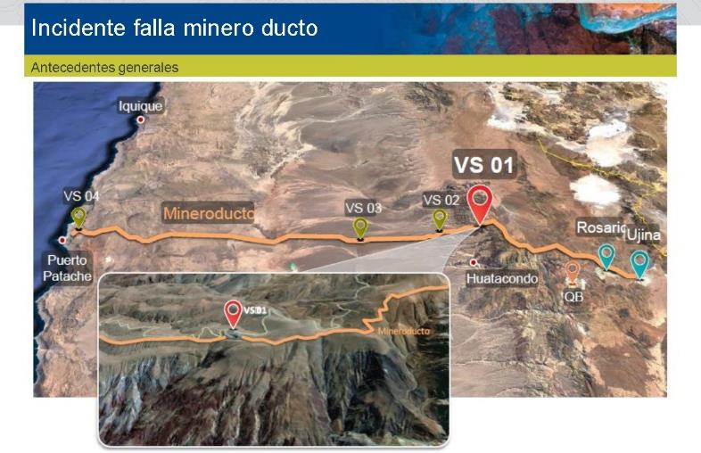
Figura N°7 | Fecha: N/C
Descripción de medio de prueba: Imagen entregada por el titular, con la vista general del mineroducto y acercamiento a estación VS01A, lugar donde se produjo el incidente asociado a derrame de concentrado de cobre de fecha 27-07-2016

Registros
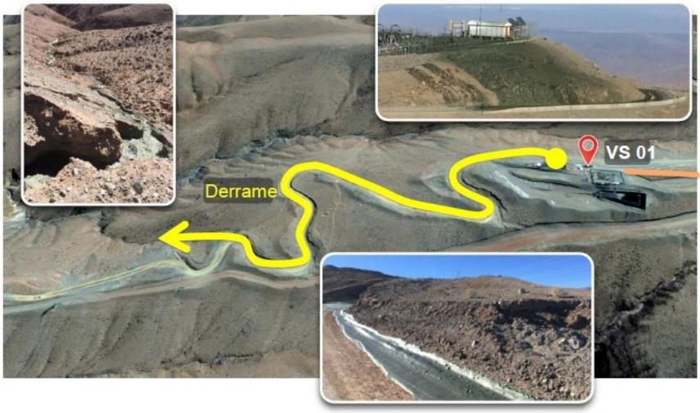
Figura N°8 | Fecha: N/C
Descripción de medio de prueba: Imagen entregada por el titular, con la vista general del tramo del camino y quebrada por el incidente asociado a derrame de concentrado de cobre de fecha 27-07-2016

Registros
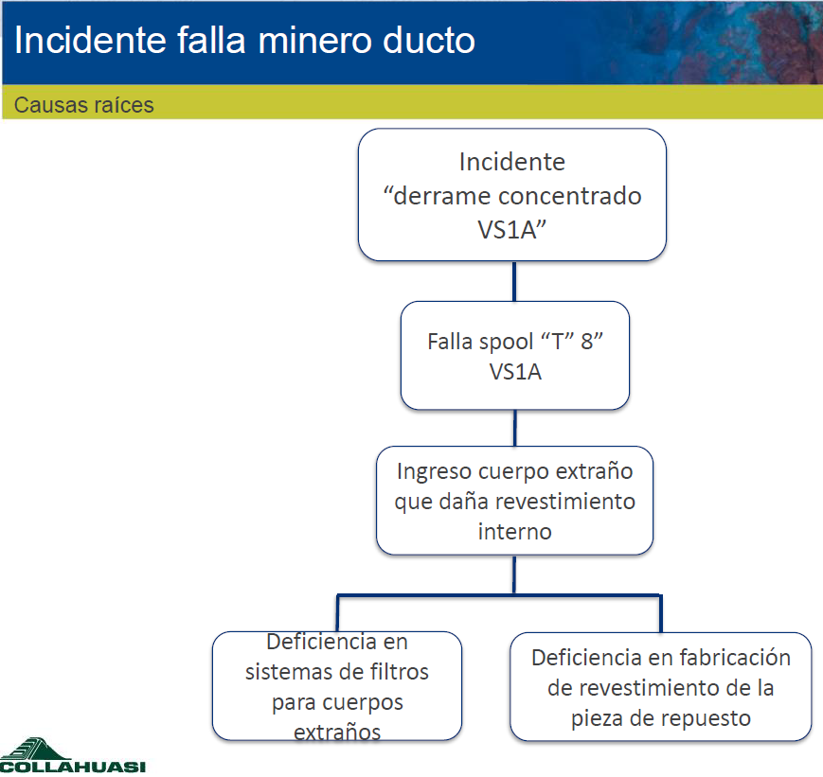
Figura N°9 | Fecha: N/C
Descripción de medio de prueba: Imagen entregada por el titular, en la que se presenta un diagrama con las causas raíces que originaron el incidente de derrame de concentrado de cobre de fecha 27-07-2016

Registros
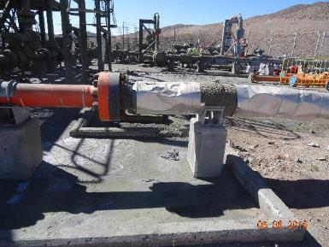 |  | 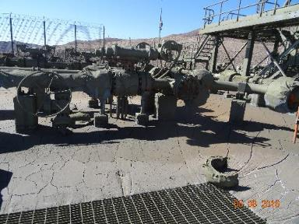
Fotografía 1. | Fecha: 05-08-2016 | Fotografía 2. | Fecha: 05-08-2016
Descripción medio de prueba: Punto de origen de falla en estación VS1A del mineroducto de 8” asociado al incidente de derrame de concentrado de cobre de fecha 27-07-2016 |  | Descripción medio de prueba: Estado de estación VS1A al 05-08-2016, observándose presencia de concentrado de cobre en el piso y sobre las instalaciones.

Registros
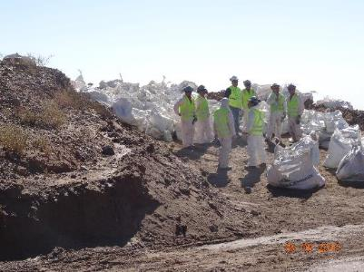 |  | 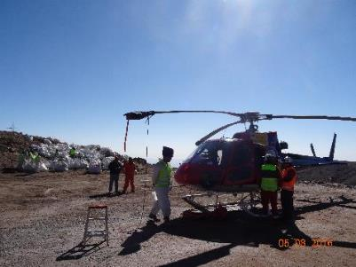
Fotografía 3. | Fecha: 05-08-2016 | Fotografía 4. | Fecha: 05-08-2016
Descripción medio de prueba: Sector de acopio de maxisacos con suelo afectado por derrame de concentrado de cobre. |  | Descripción medio de prueba: Sector de acopio de maxisacos con suelo afectado por derrame de concentrado de cobre, observándose además el helicóptero que traslada los maxisacos desde la quebrada afectada (sin nombre) hasta dicho sector de acopio.

Registros
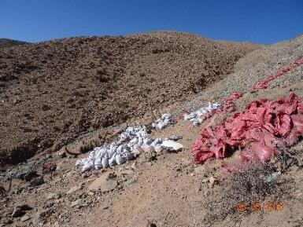 |  | 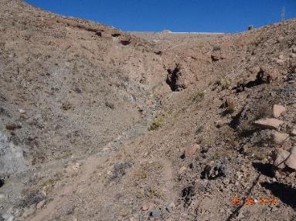
Fotografía 5. | Fecha: 05-08-2016 | Fotografía 6. | Fecha: 05-08-2016
Descripción medio de prueba: Al fondo se observa la quebrada afectada por derrame de concentrado de cobre de fecha 27-07-2016, observándose que el fondo de ésta presenta un color verdoso. Al frente se observa la presencia de maxisacos con suelo retirado dispuestos en la ladera |  | Descripción medio de prueba:  Vista de la quebrada afectada por derrame de concentrado de cobre de fecha 27-07-2016, observándose que el fondo de ésta presenta un color verdoso.

Registros
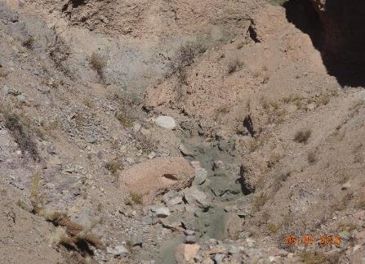 |  | 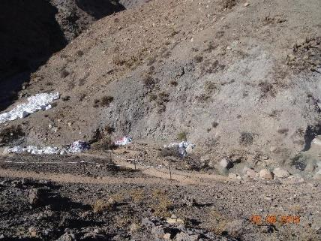
Fotografía 7. | Fecha: 05-08-2016 | Fotografía 8. | Fecha: 05-08-2016
Descripción medio de prueba: Vista de la quebrada afectada por derrame de concentrado de cobre de fecha 27-07-2016, observándose que el fondo de ésta presenta un color verdoso. |  | Descripción medio de prueba: Vista del fondo de la quebrada sin nombre, observándose la disposición de maxisacos con suelo afectado por el derrame en el piso.

Registros
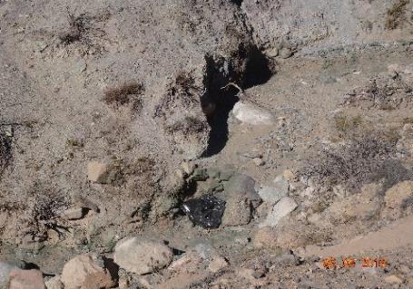 |  | 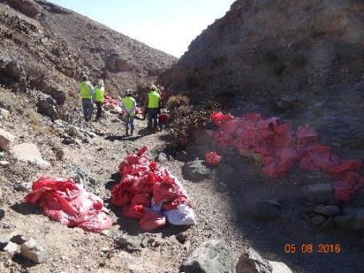
Fotografía 9. | Fecha: 05-08-2016 | Fotografía 10. | Fecha: 05-08-2016
Descripción medio de prueba: Vista de la quebrada afectada por derrame de concentrado de cobre de fecha 27-07-2016, observándose que el fondo de ésta presenta un color verdoso. |  | Descripción medio de prueba: Vista del fondo de la quebrada sin nombre, observándose la disposición de maxisacos con suelo afectado por el derrame en el piso.

Registros
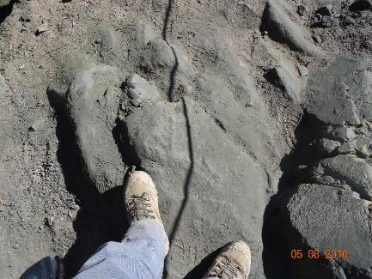 |  | 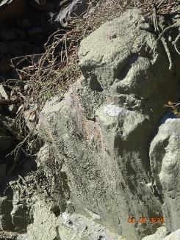
Fotografía 11. | Fecha: 05-08-2016 | Fotografía 12. | Fecha: 05-08-2016
Descripción medio de prueba: Vista de detalle del fondo de quebrada sin nombre afectada por el derrame de concentrado de cobre de fecha 27-07-2016, observándose la presencia de residuo de color verdoso en el piso. |  | Descripción medio de prueba: Vista de detalle de rocas en el fondo de quebrada sin nombre afectada por el derrame de concentrado de cobre de fecha 27-07-2016, observándose la presencia de residuo de color verdoso sobre éstas.

Registros
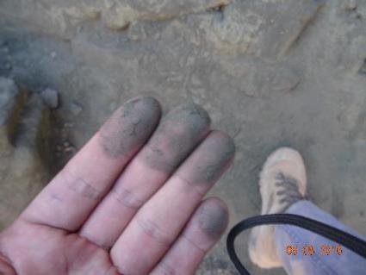 |  | 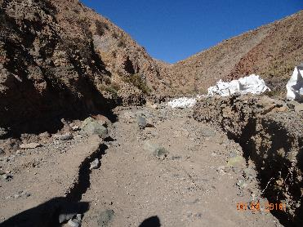
Fotografía 13. | Fecha: 05-08-2016 | Fotografía 14. | Fecha: 05-08-2016
Descripción medio de prueba: Vista de detalle de residuo de color verdoso existente en el piso del fondo de quebrada sin nombre, afectada por el derrame de concentrado de cobre de fecha 27-07-2016. |  | Descripción medio de prueba: Vista del fondo de la quebrada sin nombre, observándose la disposición de maxisacos con suelo afectado por el derrame en el piso.

Número de hecho constatado: 2 | Estación N°: 2-3-4-5
Exigencias:
Punto 6.2.1.8. EIA “Proyecto Minero Collahuasi”:
“Relaveducto: Riesgo Ambiental: La canaleta se puede rebalsar debido a embancamientos o daños causados por escurrimientos de agua durante períodos de altas precipitaciones, con riesgo potencial de contaminación de suelo y agua.
Medidas de Prevención: En áreas sensibles a rebalses, las canaletas estarán diseñadas con: revanchas apropiadas para recibirvariaciones de caudal, y aumento de la pendiente en esos tramos. Incluye diseño sismorresistente. Construcción de obras de arte en puntos expuestos a flujos de escorrentía superficial proveniente de quebradas.
Medidas de contingencia: En el caso de un derrame de relaves, se detendrá inmediatamente el envío de relave al tranque hasta efectuar la reparación del daño o falla en la canaleta”.

Resuelve 5 RCA 713/1995:
“En la eventualidad que Compañía Minera Doña Inés de Collahuasi S.A., detecte la existencia de impactos ambientales no previstos en el Estudio y en sus documentos anexos, deberá informar de ello, a la Comisión Regional del Medio Ambiente de la Primera Región de Tarapacá y, asumir las acciones necesarias para mitigarlos, cuando corresponde…”

Punto 7.4.2. EIA “Expansión 110 KTPD, Planta Concentradora Collahuasi”:
“Acciones Frente a Vertimientos o Derrames Generados en los Procesos:… En el caso particular de una fuga significativa de relaves desde la tubería o canaleta de conducción hacia el tranque de relaves, se detendrá inmediatamente su envío desde la planta de procesos. Luego se procederá a la recuperación del material y a la limpieza del lugar, enviando tanto los relaves como el suelo afectado al mismo tranque de relaves. La tubería o canaleta será reparada o repuesta en el tramo afectado, procediéndose a una investigación de la causa del incidente. En todos los casos señalados, Collahuasi evalúa las causas del desperfecto o falla operacional o de equipos, y adopta las medidas pertinentes para prevenir futuras situaciones de esa naturaleza...”

Considerando 6.2 RCA 167/2001:
“Ante la ocurrencia de un eventual derrame o pérdida de material hacia el ambiente, la Empresa deberá dar avisio por escrito inmediato a la COREMA de Tarapacá. Adicionalmente, dentro del plazo de una (1) semana después de ocurrido el evento, la Compañía deberá entregar un reporte detallando lo ocurrido y las medidas aplicadas…”

Considerando 8 RCA 167/2001:
“Que, el titular del proyecto deberá informar a la Comisión Regional del Medio Ambiente de Tarapacá la ocurrencia de impactos ambientales no previstos en el Estudio de Impacto Ambiental y sus Addenda, asumiendo las acciones necesarias para controlarlos y mitigarlos si corresponde”.

Anexo 5.2. DIA “Continuidad Relaves Convencionales, Depósito Pampa Pabellón”:
“5. Definiciones:…Sistema de Transporte de Relaves desde la Planta: lo anterior incluye la cañería de conducción habitual de HDPE desde la Planta al cajón distribuidor 187-SU-1301. La conducción eventual se realiza a través de la canaleta existente…
6.- Descripción de eventos potenciales y acciones a seguir: Las posibles emergencias en la operación del Depósito de Relaves:…Obstrucción Canaleta de Relaves; Rotura de Canaleta de Relaves…
…b) Acciones a Seguir por Embanque de Línea de Conducción:…Si el flujo de de pulpa disminuye al mínimo a la entrada del Cajón Distribuidor, entonces se ha producido el embanque total de la tubería. En este caso, se debe dar aviso al Jefe de Operaciones y cambiar la conducción a la canaleta de relaves…En caso de que se produzca algún tipo de derrame, el relave debe ser confinado mediante pretiles de contención construidos con maquinaria y/o en forma manual. Se debe programar la posterior limpieza de las áreas afectadas…
6.3.- Obstrucción de Canaleta de Conducción de Relaves:…En caso de que se produzca derrame, el relave debe ser confinado mediante pretiles de contención construidos con maquinaria y/o en forma manual. Si la situación mejora, cerrar paulatinamente la inyección de agua al sistema. Si la situación no mejora, solicitar al Operador de Espesadores que recircule la carga de espesadores por un breve lapso de tiempo, para verificar si es posible retirar la obstrucción. Si se requiere detener la canaleta para eliminar la obstrucción, dar aviso al Supervisor de Operaciones Concentradora y trasladar la operación a la tubería.
6.4.- Rotura de Canaleta de Conducción de Relaves: Dar aviso al Supervisor de Operaciones Concentradora y trasladar la operación a la tubería. Vaciar la Canaleta sin inyección de agua de lavado. Confinar el relave derramado mediante pretiles de contención construidos con maquinaria y/o en forma manual.
Retirar el relave derramado, reparar la canaleta y realizar lavado antes de reiniciar su operación. Limpiar el suelo afectado. Enviar material recuperado al depósito…
6.7.- Ocurrencia de Sismo en la Zona: Realizar inspección de las áreas del Depósito en el siguiente orden de prioridad:…Líneas de conducción y distribución de relaves, revisando uniones, plataformas, cuerpos de drop pipes, taludes aledaños…Otras instalaciones…Rescatar la información registrada por la instrumentación geotécnica y entregar a especialistas geotécnicos para su evaluación…”
Hechos:
En lo referido a la actividad de inspección ambiental de fecha 05-08-2016:
- Mediante reporte al Sistema de Seguimiento Ambiental de la SMA con fecha 04-08-2016 (Anexo 13) la Compañía Minera Doña Inés de Collahuasi informó la ocurrencia de un incidente ambiental en el sector de la planta concentradora del área industrial de Ujina, señalando que “A las 11:11 hrs del día de hoy se produce colapso de canaleta de transporte de relaves en 4 puntos, lo que provoca derrame por caminos industriales para luego encauzarse en una quebrada hasta llegar al canal de contorno del tranque de relave y baja hasta llegar al sector de Michincha a los pies del muro”. Asimismo, informa que la matriz ambiental afectada corresponde a “Suelo” y que en términos de las medidas implementadas se realizó la “detención total de la planta concentradora y movilización inmediata de los equipos de apoyo para contener el derrame”.

- Con fecha 05-08-2016 la SMA en conjunto con SERNAGEOMIN región de Tarapacá realizó una actividad de inspección ambiental en el lugar, constatándose los siguientes hechos:
- En oficina el Sr. Martin Brown (Gerente de Tranque, Aguas y Mineroducto), informó que el incidente como probable causa está asociado por el sismo ocurrido con fecha 04-08-2016 en la mañana, provocando el desplome en algunos sectores del peraltamiento de la canaleta de aguas lluvias, los cuales cayeron al interior de ésta, generando un efecto de rebalse por obstrucción, con el consecuente derrame hacia fuera de dicha canaleta de hormigón, pasando posteriormente hacia el pretil excavado en suelo natural hasta rebasarlo y alcanzar al área de Gerencia de Servicios Operacionales, luego al camino, posteriormente al canal de aguas lluvias para finalmente llegar al sector de una piscina de contención implementada por la compañía mediante maquinaria en base a material de relleno. Asimismo, se informó que dicho incidente no se debió producto del aumento de producción en el volumen de relave dispuesto y que las medidas implementadas a la fecha eran limpieza con maquinaria pesada, la cual cargaba camiones tolvas que finalmente disponían el contenido en el tranque de relaves “Pampa Pabellón”. Finalmente, señaló que el volumen derramado fue de 4.500 m³ y que el área afectada fue de una superficie de 4,5 hectareas con una altura promedio estimada de 10 cm.

- Punto de falla N°1, Canaleta de hormigón (Coordenadas UTM, Datum WGS 84 Huso 19 7.680.820 m N – 538.729 m E): Se constató la existencia de canaleta de conducción de relaves compuesta por hormigón, de dimensiones aproximadas 1,2 m alto, 1 m ancho y en cuya superficie se encontraban dispuestos bloques de hormigón en forma horizontal de dimensiones aproximadas 40 cm de alto y 2,5 metros de largo. Al respecto, dichos bloques se encontraban unidos a cada lado de la canaleta y sobre esta con un fierro dispuesto al centro de cada bloque, conectándolos entre sí, pero sin sujeción en sus extremos. De acuerdo a lo señalado por el Sr. Martin Brown, dicho sistema de peraltamiento se implementó en el año 2004.

- Se constató la existencia de relave en el interior de la canaleta de hormigón, además de escaso escurrimiento sobre el relave dispuesto en su interior.

- Se constató que algunos bloques de hormigón del peraltamiento se habían girado en torno al anclaje del medio, quedando igualmente sobre la canaleta, dejando espacios sin cubrir como elemento de contención. Además, se constató que algunos bloques se desprendieron de su sujeción y se dispusieron al interior de la canaleta. En ambos casos, se constató evidencia de relave derramado que sobrepasaba la canaleta al sur oeste de esta, llegando al pretil excavado en suelo natural, el cual también fue sobrepasado, observándose que el relave derramando alcanzó hasta el área de gerencia, donde se emplazan oficinas, vehículos estacionados y estanques de insumos. (Barrio Industrial Ujina). Al respecto, de acuerdo a lo señalado por el Sr. Martin Brown, el incidente se originó como una de las causas posibles por el sismo ocurrido la mañana del 04 de agosto de 2016, causando que cediera el peralte, cayendo hacia el interior de la canaleta y generando un efecto de sobreflujo y rebalse, derramándose a continuación hacia al suroeste de ésta, primero al canal de contorno o pretil excavado en suelo natural, para luego derivar a la oficina de gerencia, camino, canal de aguas lluvias y piscina de contención.

- Se constató al costado de la canaleta (en el sector opuesto al canal de contorno o pretil excavado en suelo natural) la existencia de una tubería, la que según lo señalado por el Sr. Martin Brown se denomina “tubería 1.400”, la cual en el sector del punto de falla N°1 se encontraba cubierta por material de relleno. Al respecto, se señaló además que ésta se encontraba en mantención mayor hace 3 meses aproximadamente hasta el día 04 de agosto de 2016, y que constituía el canal conductor normal de relaves hacia el tranque, siendo la canaleta de hormigón un sistema de respaldo que operaba en caso de mantención de la tubería 1.400. Asimismo, el sr. Martín Brown afirmó que tanto la tubería 1.400 como la canaleta de hormigón con peralte contaban con la misma capacidad de diseño para la conducción de relaves, equivalentes a 10.500 m³ nominales.

- En el tramo entre el camino y el cajón distribuidor 1054 (7.680.717 m N – 538.806 m E; 7.680 m N – 538.801 m E) se constató la existencia de carpeta sobre el peralte de la canaleta de hormigón para la conducción de relaves, observándose la presencia de relaves dispuestos sobre ésta, sobrepasando dicha carpeta y llegando al suelo donde se emplazaba en forma descubierta la tubería 1.400.

- En el sector del cajón distribuidor 1054, que distribuía el relave a la canaleta de hormigón o tubería 1.400 se constató la presencia de relave sobre su estructura, además del suelo descubierto a su alrededor. Asimismo, en este sector se constató la descarga de relaves hacia la tubería 1.400, ante lo cual el Sr. Martin Brown señaló que dicha operación se estaba realizando desde el día 04-08-2016.

- En sector de coordenadas 7.680.540 m N – 538.861 m E se constató que un bloque de hormigón del peraltamiento se había desprendido en su totalidad, observándose presencia de derrame de relaves. Al respecto, el Sr. Martin Brown indicó que esto correspondió a un evento anterior, aproximadamente en el año 2014, desconociendo si se había informado a la autoridad.

- Punto de falla N°2, canaleta de hormigón (coordenadas UTM Datum WGS 84 7.680.999 m N – 538.677 m E): Se constató en la canaleta de hormigón y peraltamiento superior la presencia de derrame de relaves al sur oeste de ésta, observándose relave en el pretil de excavación de suelo natural adyacente, además de presencia abundante de relaves en las instalaciones de la Gerencia de Servicios Operacionales (Barrio Industrial Ujina). Se constató la evidencia de relaves en el talud adyacente a la canaleta y pretil excavado en suelo natural.

- Se constató que en el sector denominado “patio de bodega central” (coordenadas UTM Datum WGS 84 7.681.012 m N – 538.719 m E), localizado conjunto a la Gerencia de Servicios Operacionales, existía evidencia de derrame de relaves anterior al acontecido con fecha 04-08-2016, observándose que sobre el suelo con relave seco se depositaban distintos tipos de materiales y equipos, además de constatarse que no se habían realizado para este sector las labores de remoción y limpieza del suelo afectado por dicho derrame. Al respecto, de acuerdo a lo señalado por el Sr. Martin Brown, desconocía la fecha de ocurrencia de dicho derrame, así como también si había sido reportado a la autoridad.

- Punto de falla N°3, canaleta de hormigón (coordenadas UTM Datum WGS 84 7.681.072 m N – 538.717 m E): Se constató la existencia de derrame de relave en pared adyacente a canaleta de hormigón con peraltamiento y pretil de contención excavado en suelo natural, el cual llegaba al sector de la Gerencia de Servicios Operacionales (Barrio Industrial Ujina). Se constató además la evidencia de derrame anterior, encontrándose más seco y consolidado que el acontecido con fecha 04-08-2016.Se constató la existencia de maquinaria pesada operando, la cual de acuerdo a lo señalado por el Sr. Martin Brown se encontraba realizando labores de limpieza, mediante el carguío a camiones tolva para ser dispuestos posteriormente en el tranque de relaves “Pampa Pabellón”.

- Se visitó sector del canal de aguas lluvias previo a piscina de contención, el cual se encontraba con relave en su interior, observándose escurrimiento de agua menor sobre el relave asentado. En punto cuyas coordenadas UTM Datum WGS 84 eran 7.682.495 m N – 543.009 m E se realizó medición de pH mediante papel pH, arrojando un valor de 7.

- Piscina de contención sector Michincha (coordenadas UTM Datum WGS 84 7.682.618 m N – 543.524 m E): Se constató que a continuación de las instalaciones de la Gerencia de Servicios Operacionales el derrame de relaves escurrió por el camino de acceso, para posteriormente dirigirse por el interior del canal de aguas lluvias existente. Al interior de dicho canal de aguas lluvias se constató la existencia de importante presencia de relaves en su interior con una profundidad aproximada de 15 centímetros, además de un escurrimiento superficial menor sobre el relave, hasta llegar a una piscina de decantación compuesta por material de relleno, la cual de acuerdo a lo señalado por el Sr. Martin Brown, se implementó con maquinaria por parte de la compañía como medida de contención para que el relave no siguiera avanzando, eligiendo su ubicación en el punto donde se decantaban las aguas lluvias en forma histórica. Al respecto, el Sr. Brown, desconocía las dimensiones exactas de dicha piscina al momento de la inspección, señalando que la totalidad de escurrimiento de relave había sido contenida en dicha piscina, demorándose un poco más de 1 hora en que el flujo alcanzara dicho sector, no traspasando en ningún momento la piscina. Asimismo, se señaló que la extensión total del derrame desde la canaleta de hormigón hasta la piscina de contención estimada era de 6,3 kilómetros.

- Se constató que los pretiles de dicha piscina variaban entre unos 50 cm aproximadamente hasta una altura superior a los 2 metros aproximadamente.

- Se tomó muestra de pH del escurrimiento existente al interior de la piscina de contención (7.682.611 m N – 543.508 m E) mediante papel pH, arrojando un valor de 7.

- Se constató el borde final de la piscina de contención en el sector de Michincha en coordenadas UTM Datum WGS 84 7.682.729 m N – 543.595 m E.

- Se constató la presencia de relave seco fuera de la piscina de contención más allá de su límite, sin observar afectación de vegetación ni presencia de escurrimiento en dicho sector. Este sector comprendía la zona desde el pretil de la piscina hasta un punto ubicado en coordenadas 7.682.886 m N – 543.605 m E. De acuerdo a lo señalado por el Sr. Martín Brown, se realizará el retiro de la totalidad de los relaves secos existentes en este sector exterior a la piscina de contención, mediante maquinaria y carguío a camión tolva para ser dispuestas en el tranque de relaves “Pampa Pabellón” en un plazo estimado de un mes. Asimismo, de acuerdo a lo señalado por el Sr. Martín Brown, se realizará el retiro de la totalidad de los relaves existentes al interior del canal de aguas lluvias y la piscina de contención, mediante maquinaria y carguío a camión tolva para ser dispuestas en el tranque de relaves “Pampa Pabellón” en un plazo estimado de un mes.

- Se constató la presencia de 4 ejemplares de Vicuña en las cercanías de la piscina de contención y sector con relave seco al exterior de ésta. De acuerdo a lo señalado por el Sr. Martín Brown y la Sra Paula Quinchel (Superintendenta de Gestión Ambiental), no tenían consideradas medidas a implementar con el fin de evitar la ingesta de agua al interior de la piscina de contención y canal de aguas lluvias por parte de dichos ejemplares de fauna.

- En el punto 9 del acta de inspección ambiental se solicitó al titular entregar la siguiente información:
- Acreditar lugar de origen y término del flujo (en coordenadas UTM, Datum WGS 84).
- Acreditar el tipo de sustancia y volumen derramado (m3), remitiendo los estudios y muestras realizadas al relave depositado en términos de su composición en Barrio Industrial Ujina, Canal de aguas lluvias y piscina de contención.
- Acreditar ejecución de procedimientos definidos en el plan de control de contingencias o emergencias respectivo.
- Entregar registro con fecha de comunicaciones internas y externas realizadas.
- Entregar registro de fotografías, videos y/o reportes del incidente.
- Registro y individualización de la totalidad de medidas de mitigación y/o reparación ejecutadas y por implementar, detallando los lugares y temporalidad.
- Estado de las tareas de limpieza a la fecha, adjuntando registro fotográfico con fecha y detalle del sector.
- Registro de inspecciones periódicas realizadas a la canaleta conductora de relaves para el año 2016.
- Muestras diaria de aguas subterráneas en pozos adyacentes a canal de aguas lluvias y piscina de contención.
- Descripción del método constructivo de la canaleta conductora de relaves de hormigón y detalle de las modificaciones realizadas a la fecha.
- Registro de flujos de niveles para la canaleta conductora de relaves de hormigón y registro de niveles de descarga a ésta para los últimos 3 meses.
- Acreditar las dimensiones y volumen de almacenamiento de la piscina de contención.

En lo referido a la actividad de inspección ambiental de fecha 09-08-2016:
- Con fecha 09-08-2016 la SMA en conjunto con la SEREMI de Medio Ambiente región de Tarapacá realizó una nueva actividad de inspección ambiental en el lugar del incidente de derrame de relaves (Ujina), constatándose los siguientes hechos:
- Se constató que se estaba realizando limpieza mediante maquinaria en el pretil de contención de material de excavación adjunto a la canaleta conductora de relaves de hormigón, observándose que la remoción del derrame en este sector había avanzado respecto a lo constatado en el acta de inspección ambiental de fecha 05-08-2016. Al respecto, de acuerdo a lo señalado por el Sr. Martín Brown, Gerente de Aguas, Tranque y Mineroducto, la prioridad en esta zona consiste en el retiro del relave derramado, para posteriormente realizar la limpieza de la canaleta, la cual al momento de la inspección no estaba operando. Al respecto, se informó que se contaban con los recursos asignados para la reparación de la canaleta de hormigón y que no se iba a utilizar hasta su reparación total.

- Se constató que la piscina de contención había disminuido en su magnitud respecto a la superficie constatada durante el acta de inspección de fecha 05-08-2016. Al respecto, de acuerdo a lo señalado por el Sr. Miguel Rivera, Técnico camiones, se ha realizado un procedimiento tendiente a disminuir la superficie de la piscina de contención, implementando las siguientes acciones: Mediante motobomba se extrae el agua de la piscina y se carga en camiones aljibes, para su disposición final en el tranque de relaves “Pampa Pabellón”. Posteriormente, mediante maquinaria se arrastra el suelo con derrame hasta formar montículos, los cuales son cargados a camiones tolva para ser dispuestos en el tranque de relaves “Pampa Pabellón”.

- Se constató la existencia de maquinaria y camiones en el sector de trabajo de la piscina de contención, las cuales al momento de la inspección no se encontraban operando. Al respecto, de acuerdo a lo señalado por el Sr. Miguel Rivera, Técnico Camiones, los operarios de dichas maquinarias se encontraban en colación.

- Se constató en dicha zona la existencia de dos sectores de acumulación de agua (zanja y piscina pequeña en coordenadas UTM Datum WGS 84 7.682.694 m N – 543.605 m E). Al respecto, de acuerdo a lo señalado por el Sr. Martín Brown se están formando dichas zonas de acumulación como parte del método de trabajo, para ser bombeadas a camiones aljibes y dispuestas en el tranque de relaves “Pampa Pabellón”, información que ratifica el Sr. Miguel Rivera.

- Se constató la existencia de 3 ejemplares de vicuña en zona cercana a la piscina de contención (previo al camino). Al respecto, el Sr. Martin Brown, informó que la Compañía implementará las siguientes medidas para evitar el ingreso de fauna a la piscina de contención:
- Bombeo inmediato del líquido existente en las zonas de acumulación, siendo cargado a camiones aljibe y dispuestos en el tranque de relaves “Pampa Pabellón”.
- Vigilancia durante 24 horas por personal de la compañía durante todo el período que implique el retiro del relave derramado, con el fin de ahuyentar, registrar y rescatar potenciales ejemplares de fauna afectados.
- Retirar el relave húmedo mediante camiones tolva para ser dispuesto en el tranque de relaves “Pampa Pabellón”.
- Muestreo del suelo existente una vez retirado la totalidad del relave derramado.
- Acreditar semanalmente ante la SMA con medios de verificación fechados la implementación de la totalidad de las medidas establecidas por la Cía.
Resultados del examen de información:
- Al respecto, mediante carta GMA N°028/16 de fecha 19-08-2016 el Sr. Juan Carlos Palma Irarrázaval, en representación de Cía. Minera Doña Inés de Collahuasi (Anexo 14), remite la información solicitada mediante en el acta de inspección ambiental de fecha 05-08-2016, señalando al respecto lo siguiente:

En lo referido a acreditar el lugar de origen y término del flujo: “A las 11:11 horas del 4 de agosto de 2016 se produce el desplome de un bloque superior de la canaleta de relaves al interior de la misma, que generó una obstrucción en la conducción de los relaves, aumentando el nivel de estos residuos en dicho sector y un aumento de presión en consecuencia, que provoca una ola de relaves al desobstruirse, y con ello, el desplazamiento en 2 sectores adicionales de la canaleta en puntos aguas abajo del primer sector (sectores 2 y 3).

Producto de ello, los relaves sobrepasaron el pretil aledaño al canal hasta alcanzar las instalaciones de la Gerencia de Servicios Operacionales y el barrio industrial Ujina, siguiendo por una quebrada y camino industrial para llegar al canal de contorno norte del tranque de relaves, hasta un sector aledaño al pie de muro, donde fue contenido mediante un pretil de contención implementado en base a material de relleno.

La siguiente tabla indica las coordenadas de los puntos de desplazamiento de la canaleta y término de flujo de los relaves”.

 | Coordenadas (UTM Datum WGS 84, Huso 19)
Puntos | Este | Norte
Puntos de desplazamiento de canaleta de relaves | 538729 | 7680820
 | 538677 | 7680999
 | 538717 | 7681072
Término Flujo (Pretil de contención) | 543608 | 7682721

En lo referido a la estimación del área de influencia y componentes ambientales afectados: “Se estima que el derrame de relaves se extendió por una superficie aproximada de 14,1 hectáreas, que corresponde al área identificada sobre imagen extraída de Google Earth que se entrega en anexo 1 en formatos KMZ y PDF en los términos requeridos. A partir de una revisión en terreno del área del derrame, el principal componente afectado es suelo y, en una menor medida, vegetación en la zona de la quebrada aledaña al camino industrial. Se realizará un levantamiento de la vegetación eventualmente afectada, cuyos resultados se encontrarán disponibles a mediados de septiembre del presente año.
Si bien en acta de inspección ambiental de 5 de agosto de 2016 se constató "la presencia de 4 vicuñas en las cercanías de la piscina de contención y sector con relave seco al exterior de ésta", se aclara que este componente no ha resultado afectado por el incidente, y aún más se permite su libre circulación. Sin perjuicio de ello, conforme se indicó en acta de 9 de agosto de 2016, la compañía ha implementado acciones para evitar el ingreso de fauna al área del pretil de contención, que se describen a continuación:
- Bombeo inmediato del líquido existente en las zonas de acumulación, siendo cargado en camiones aljibe y dispuesto en el tranque de relaves "Pampa Pabellón".
- Vigilancia durante 24 horas por personal de la compañía durante el periodo que implique el retiro del relave derramado, con el fin de ahuyentar, registrar o rescatar potenciales ejemplares de fauna afectados.
- Retirar el relave húmedo mediante camiones tolva para ser dispuesto en el tranque de relaves.
- Muestreo del suelo una vez retirado la totalidad del relave derramado.

En lo referido a acreditar el tipo de sustancia y volumen derramado: “Con ocasión del incidente se derramó una cantidad aproximada de 16.198 m³ de relaves mineros. Dicho valor se estima considerando el área asociada al derrame y la altura aproximada que alcanzaron los relaves en los distintos sectores afectados observados en terreno. En la siguiente tabla se indica el largo, ancho y altura estimada del derrame de relaves por cada sector.
Área | Área (Há) | Altura (m) | Volumen (m3)
Gerencia de Servicios Operacionales | 1,2 | 0,1 | 1.246
Barrio Industrial Ujina | 5 | 0,1 | 4.976
Quebrada Norte | 0,9 | 0,1 | 932
Canal Contorno Norte | 2,8 | 0,1 | 2.766
Piscina | 4,2 | 0,15 | 6.278
Total |  |  | 16.198

Se acompaña en anexo 2 los resultados del análisis por fluorescencia de rayos X realizados por la Gerencia de Geología y Exploraciones de la compañía a la sustancia derramada en los siguientes puntos de muestreo: (i) Barrio Industrial Ujina, específicamente en la oficina de preparación mecánica, Oficina preparación mecánica, inicio de quebrada (A-8), canaleta de relave y quebrada cruce camino tranque, así como (ii) el canal de contorno norte y (iii) el pretil de contención” (Anexo 14).

En lo referido a acreditar ejecución de procedimientos definidos en el plan de control de contingencias o emergencias: “En la siguiente tabla se acredita la ejecución del Plan de Emergencias del Área de Relaves, contenido en anexo 5.2 de la DIA del proyecto "Continuidad Relaves Convencionales, Depósito Pampa Pabellón", calificado ambientalmente favorable por la RCA N° 106/2014, para el evento de rotura de la canaleta de conducción de relaves:
Acción del plan de emergencias | Forma de implementación y acreditación
Detección oportuna de la tendencia a embarque y/o rotura | La compañía lleva un control remoto que permite realizar el seguimiento del nivel de relaves en la canaleta así como del flujo descargado desde los espesadores de relaves, integrado al sistema SCADA/DCS. En base a este control se identificó a las 11:05 horas un alza repentina del nivel en la canaleta, lo que gatilló una inspección en terreno inmediata, verificada a las 11:10 horas, en la cual se detectó la fractura en un sector de las paredes de la canaleta. En anexo 3 se entrega un informe asociado al nivel de relave en las celdas Rougher así como de los flujos descargados en el período previo al incidente.
Dar aviso al Supervisor de Operaciones Concentradora y trasladar la operación a la tubería | A las 11:12 se dio aviso a la Planta Concentradora, informando las condiciones operacionales de la canaleta y con ello dando inicio al procedimiento de detención controlada de la concentradora, mediante la restricción de flujo de relaves, y a las 11:40 horas la Planta se encuentra sin alimentación en ninguna línea de proceso de lavado de molinas bolas. En el mismo informe se contiene el detalle de las comunicaciones asociadas a la detección del incidente y la detención de la planta.
Trasladar la operación a la tubería | Entre las 11:50 y las 6:00 horas se habilita la tubería 1.400, conduciendo los relaves por la tubería
Vaciar la Canaleta sin inyección de agua de lavado | Los relaves que se encontraban en la canaleta, aguas abajo del punto de obstrucción fueron descargados gravitacionalmente hacia el tranque de relaves
Confinar el relave derramado mediante pretiles de contención construidos con maquinaria y/o en forma manual | El relave derramado fue confinado mediante un pretil de contención a los pies del muro, que se construyó con material de rellemo mediante maquinaria, que corresponde al lugar más adecuado para permitir el acceso de maquinaria de carguío y transporte de relaves, seguridad de las personas, considerando el volumen del derrame. De esta forma, una vez que los relaves alcanzaron el canal de contorno norte, se trasladó la maquinaria a la salida del canal (sector de Michincha a los pies del muro), que corresponde al lugar de disipación del canal de contorno
Retirar el relave derramado | Una vez confinado el derrame, el mismo día del incidente se inició el retiro de los relaves mediante maquinaria de carguío a camión tolva en el sector del Barrio Industrial de Ujina. En el caso del pretil de contención, el retiro se inició el 5 de agosto, y se ha procedido a extraer el agua mediante motobomba y carguío por camiones de aljibe para su disposición final en el tranque, y posteriormente mediante maquinaria se arrastra el suelo con derrame formando montículos, que se cargan a camiones tolva con el mismo destino...A la fecha de esta presentación, las actividades de limpieza de los 3 sectores donde se desplazó la canaleta, la Gerencia de Servicios Operacionales, el entorno del Barrio Industrial Ujina y la Quebrada Norte han avanzado significativamente, quedando un volumen menor de material a remover asociado a labores manuales de limpieza, mientras que continúan las labores de retiro de relaves con maquinaria en el canal de contorno norte y en menor medida el pretil de contención. Se estima que las actividades pendientes concluirán a más tardar a mediados de septiembre. Sin perjuicio de ello, en anexo 4 se entrega copia delr egistro fotográfico de las tareas de retiro y limpieza en los distintos sectores asociados al proceso de limpieza al 18 de agosto de 2016.
Limpiar el suelo afectado | En conjunto con el retiro de relaves, se ha procedido a remover una capa superficial de suelo natural, conforme se acredita mediante el registro fotográfico
Enviar material recuperado al depósito | Tanto la porción sólida como líquida del material recuperado se ha enviado mediante camiones tolva o aljibe, respectivamente, al depósito de relaves "Pampa Pabellón". Ello se acredita por medio de registro fotográfico de anexo 4.
Reparar la canaleta | Una vez concluidas las faenas de retiro y limpieza de los relaves derramados, se procederá a la reparación de los sectores desplomados en la canaleta. Se informará la conclusión de las obras de reparación. Se estima que estas actividades estarán concluidas a finales del presente mes. Adicionalmente, se realizará un diagnóstico del estado general de la canaleta, para la ejecución de las acciones pertinentes.
Realizar lavado antes de reiniciar su operación | Una vez concluida la reparación de la canaleta, se procederá a su lavado

En lo referido al registro fechado de comunicaciones internas y externas realizadas: “De acuerdo al plan de emergencia, las comunicaciones internas se realizaron mediante llamadas telefónicas de acuerdo al siguiente detalle:
Fecha y Hora | Cargo
04-08-16 11:13 hrs | Gerente GTAM Sr. Martin Brown informa desplazamiento canaleta a VP Sr. Francisco Carvajal
04-08-16 11:14 hrs | Operador Sala de Control Sr. Mario Zamora informa a jefe de turno Sr. Fernando Hermosilla sobre desplome de canaleta
04-08-16 11:17 hrs | Jefe Turno Sr. Fernando Hermosilla solicita a Gerente GTAM Sr. Martin Brown Detención Planta Concentradora
04-08-16 11:!8 hrs | Gerente GTAM Sr. Martin Brown solicita a Gerente Planta Concentradora detención Planta Concentradora
04-08-16 11:30 hrs | Gerente GTAM Sr. Martin Brown informa a Superintendente Protección Industrial y Emergencia sobre desplome canaleta. Sr. Enrique Rojas (Responsabilidad de la Brigada de Emergencia y Coordinador de Evacuación).
04-08-16 11:45 hrs | Gerente GTAM Sr. Martin Brown informa a Superintendente Gestión Ambiental a Srta. Paula Quinchel sobre desplome canaleta.

En adición a lo anterior, se envió un comunicado interno por medio de correo electrónico, copia del cual se adjunta en anexo 5 (Anexo 16).
Por su parte, las comunicaciones externas se realizaron preliminarmente en forma telefónica al Director del Servicio Nacional de Geología y Minería (en adelante “SERNAGEOMIN”) a las 12:42 horas y al Jefe de la Oficina Regional de Tarapacá de su Superintendencia a las 12:45 horas, y luego mediante las plataformas electrónicas dispuestas para estos fines…”
En lo referido al registro de fotografías, videos y/o reportes del incidente: “En anexo 7 se acompaña copia de presentación Power Point asociada al incidente de 4 de agosto de 2016, que fuese presentada a su autoridad con ocasión de la inspección ambiental, que incluye un registro fotográfico del mismo. Por su parte, en anexo 8 se entrega un registro fotográfico del incidente”.

En lo referido al registro de las medidas ejecutadas y por implementar, detallando los lugares y temporalidad: “Conforme a lo establecido en el plan de emergencia del área de relaves, y en concordancia con lo indicado en respuesta 4 de esta sección, se han implementado las siguientes acciones:
Acción del plan de emergencias | Forma de implementación y acreditación
Retirar el relave derramado | Una vez confinado el derrame, el mismo día del incidente se inició el retiro de los relaves mediante maquinaria de carguío a camión tolva en el sector del Barrio Industrial de Ujina. En el caso del pretil de contención, el retiro se inició el 5 de agosto, y se ha procedido a extraer el agua mediante motobomba y carguío por camiones de aljibe para su disposición final en el tranque, y posteriormente mediante maquinaria se arrastra el suelo con derrame formando montículos, que se cargan a camiones tolva con el mismo destino...A la fecha de esta presentación, las actividades de limpieza de los 3 sectores donde se desplazó la canaleta, la Gerencia de Servicios Operacionales, el entorno del Barrio Industrial Ujina y la Quebrada Norte han avanzado significativamente, quedando un volumen menor de material a remover asociado a labores manuales de limpieza, mientras que continúan las labores de retiro de relaves con maquinaria en el canal de contorno norte y en menor medida el pretil de contención. Se estima que las actividades pendientes concluirán a más tardar a mediados de septiembre. Sin perjuicio de ello, en anexo 4 se entrega copia delr egistro fotográfico de las tareas de retiro y limpieza en los distintos sectores asociados al proceso de limpieza al 18 de agosto de 2016.
Limpiar el suelo afectado | En conjunto con el retiro de relaves, se ha procedido a remover una capa superficial de suelo natural, conforme se acredita mediante el registro fotográfico
Enviar material recuperado al depósito | Tanto la porción sólida como líquida del material recuperado se ha enviado mediante camiones tolva o aljibe, respectivamente, al depósito de relaves "Pampa Pabellón". Ello se acredita por medio de registro fotográfico de anexo 4.
Reparar la canaleta | Una vez concluidas las faenas de retiro y limpieza de los relaves derramados, se procederá a la reparación de los sectores desplomados en la canaleta. Se informará la conclusión de las obras de reparación. Se estima que estas actividades estarán concluidas a finales del presente mes. Adicionalmente, se realizará un diagnóstico del estado general de la canaleta, para la ejecución de las acciones pertinentes.
Realizar lavado antes de reiniciar su operación | Una vez concluida la reparación de la canaleta, se procederá a su lavado
En adición a lo anterior, en relación al componente vegetación se ha procedido a la limpieza de cada uno de los individuos afectados, iniciada el mismo día del incidente a las 15:00 horas aproximadamente…”.
En lo referido al estado de tareas de limpieza a la fecha y registro fotográfico fechado del sector: “En anexo 4 se entrega un registro fotográfico fechado de los distintos sectores afectados por el derrame y el estado de la limpieza de los mismos.
Conforme se indica, las actividades de limpieza de los 3 sectores donde se desplazó la canaleta, la Gerencia de Servicios Operacionales, el entorno del Barrio Industrial Ujina y la Quebrada Norte han avanzado significativamente, quedando un volumen menor de material a remover asociado a labores manuales de limpieza, mientras que continúan las labores de retiro de relaves con maquinaria en el canal de contorno norte y en menor medida el pretil de contención”.

En lo referido a acreditar las dimensiones y volumen de almacenamiento de la piscina de contención: “En primer término, se aclara que no se trata de una piscina sino de un pretil de contención elaborado con material de relleno en el marco del plan de emergencia del área de relaves, el cual almacenó hasta 6.278 m³ , alcanzando una superficie aproximada de 4,2 hectáreas en el área del pretil de contención. En anexo 11 se entrega copia del método de cálculo de esta superficie, mientras que el volumen se estimó considerando una altura aproximada de los relaves de 15 centímetros”.

- Mediante Ord. 14/2016 de fecha 22-08-2016 (Anexo 15) la SMA encomendó al SERNAGEOMIN región de Tarapacá el examen de la información remitida por el titular, para su revisión y análisis dentro del ámbito de sus competencias.

- Mediante Ord. N° 2917 de fecha 20-09-2016 (Anexo 16) SERNAGEOMIN región de Tarapacá remitió a la SMA los resultados del examen de información a los antecedentes encomendados mediante Ord. 14/2016, señalando al respecto lo siguiente:

- “De los antecedentes asociados al avance de limpieza de los sectores afectados por el derrame proveniente de la canaleta de relaves, se observa un avance significativo de remoción del material, además de su correcta reintegración a la cubeta del tranque.
- Sobre los respaldos de los chequeos realizados al mineroducto, presentados en el anexo 9, indicar que en estos no se puede evidenciar inspecciones técnicas previas o durante la operación de la canaleta que demuestren el buen estado de la misma, ni las mantenciones de este sistema de soporte, dado que la línea principal se encontraba en mantención.
- En el anexo 10 se presentan los datos de descarga en m³/hr sobre la canaleta, al respecto se debe solicitar al Titular aclarar el motivo de la disminución significativa de la cantidad descargada puesto que a fecha 01 de mayo/16 el total fue de 247.409 m³/día, mientras que el 04 de agosto fue de 141.681 m³/día (42% menos de descarga).
- A su vez, respecto de los datos de control de nivel de la canaleta, deberá indicar por qué los datos para TK022 y TK023, entre las fechas 26 de julio/16 hasta el 04 de agosto/16, arrojaron nivel cero (0)”.

- Respecto a las medidas complementarias comprometidas por el titular en el acta de inspección ambiental de fecha 09-08-2016 y pormenorizadas en el Of. Ord N° 160190/2016 de la Secretaría Regional Ministerial del Medio Ambiente región de Tarapacá (Anexo 17), el titular ha reportado a la SMA en forma semanal un total de 25 reportes para el período comprendido entre el 16-08-2016 al 07-02-2017, en cuyo último envío (07 de febrero de 2017, Anexo 18) se informa que se encuentran terminados los trabajos de limpieza para la totalidad de sectores afectados por el derrame de relaves ocurrido con fecha 04-08-2017 (Canaleta de relaves + oficinas; Quebrada Ujina; Canaleta de contorno Aguas Lluvias; y Piscina estación Dren).

Registros
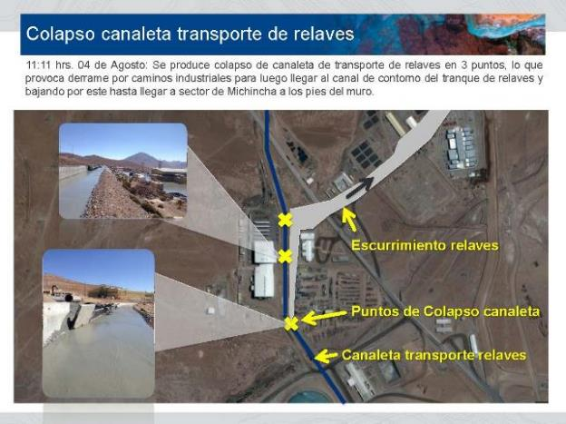
Figura N°10 | Fecha: N/C
Descripción de medio de prueba: Documento entregado por el titular donde se presenta el lugar de origen y flujo del derrame de relaves ocurrido con fecha 04-08-2016

Registros
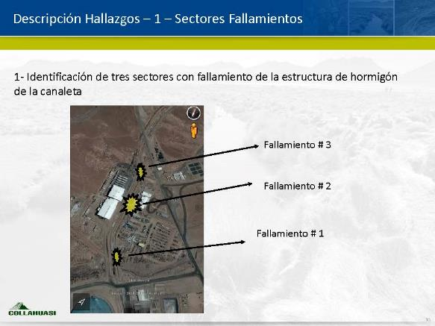
Figura N°11 | Fecha: N/C
Descripción de medio de prueba: Documento entregado por el titular donde se localizan los tres puntos de falla de la canaleta conductora de relaves ocurrido con fecha 04-08-2016

Registros
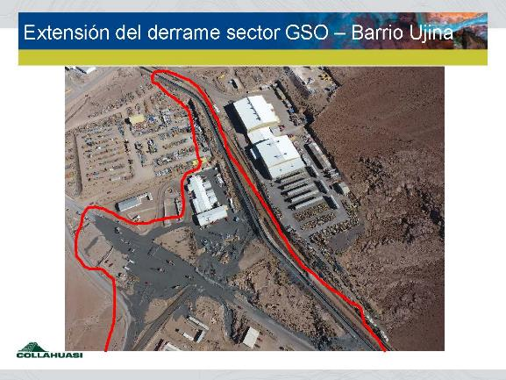
Figura N°12 | Fecha: N/C
Descripción de medio de prueba: Documento entregado por el titular donde se presenta la extensión del derrame de relave de fecha 04-08-2016 para el sector de la Gerencia de Servicios Operativos (GSO) y barrio industrial sector Ujina.

Registros
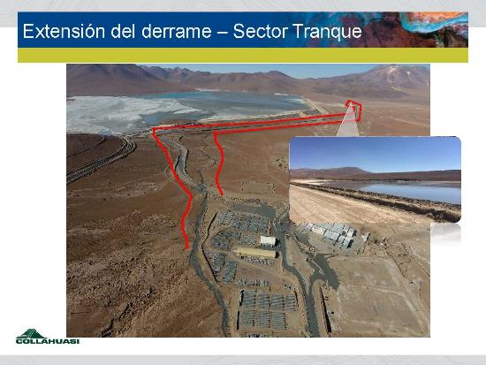
Figura N°13 | Fecha: N/C
Descripción de medio de prueba: Documento entregado por el titular donde se presenta la extensión del derrame de relave de fecha 04-08-2016 para la zona de pretil de contención, sector Michincha.

Registros
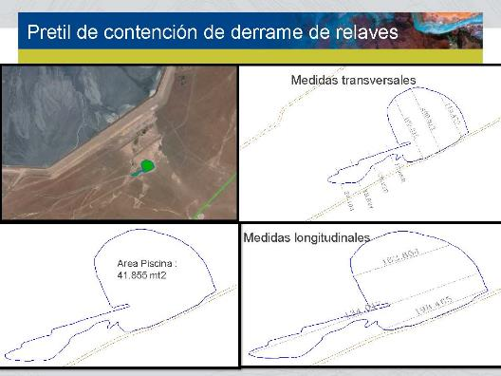
Figura N°14 | Fecha: N/C
Descripción de medio de prueba: Documento entregado por el titular donde se presenta la superficie total del pretil ejecutado por el titular para la contención del derrame de relaves de fecha 04-08-2016 en sector Michincha

Registros
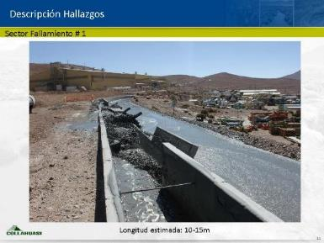 |  | 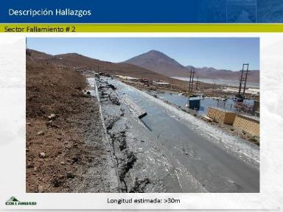
Figura 15. | Fecha: s/i | Figura 16. | Fecha: s/i
Descripción medio de prueba: Documento entregado por el titular, donde se presenta la longitud estimada para el primer punto de falla de la canaleta conductora de relaves ocurrida con fecha 04-08-2016 |  | Descripción medio de prueba: Documento entregado por el titular, donde se presenta la longitud estimada para el segundo punto de falla de la canaleta conductora de relaves ocurrida con fecha 04-08-2016

Registros
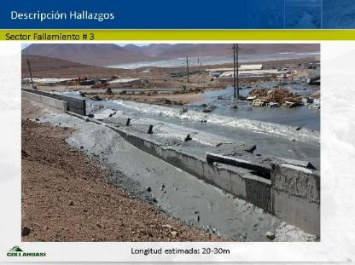 |  | 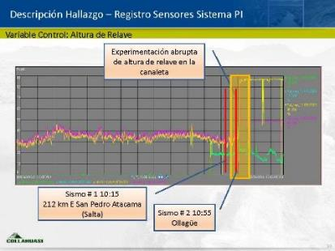
Figura 17. | Fecha: s/i | Figura 18. | Fecha: s/i
Descripción medio de prueba: Documento entregado por el titular, donde se presenta la longitud estimada para el tercer punto de falla de la canaleta conductora de relaves ocurrida con fecha 04-08-2016 |  | Descripción medio de prueba: Documento entregado por el titular, donde se presenta la relación entre los sismos detectados con fecha 04-08-2016 en los sectores de San Pedro de Atacama y Ollague y el aumento de la altura del relave transportado en la canaleta conductora de relave para dicha fecha.

Registros
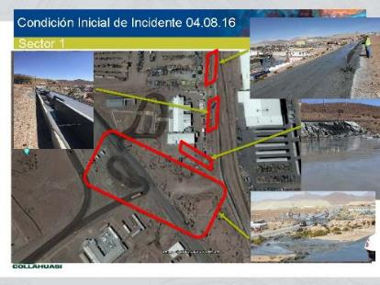 |  | 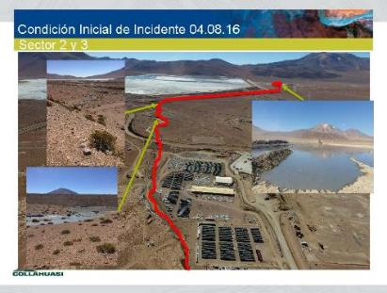
Figura 19. | Fecha: s/i | Figura 20. | Fecha: s/i
Descripción medio de prueba: Imagen entregada por el titular donde se muestra el estado de las instalaciones del sector 1 (Punto de inicio del derrame y Gerencia de Servicios Operativas) el día de ocurrido el derrame de relaves (04-08-2016). |  | Descripción medio de prueba: Imagen entregada por el titular donde se muestra el estado de las instalaciones de los sectores 2 y 3 (Punto de contacto del flujo de derrame entre camino y canal de aguas lluvias; y punto de término del derrame en pretil de contención sector Michincha, respectivamente) el día de ocurrido el derrame de relaves (04-08-2016).

Registros
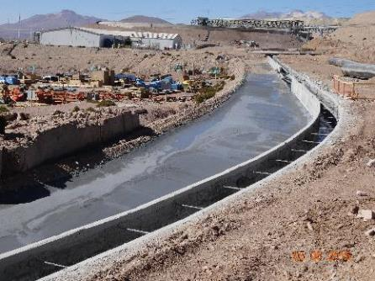  Relave  Canaleta |  | 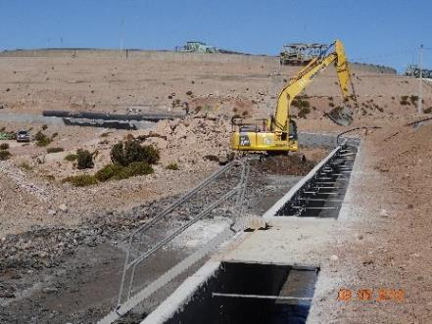
Fotografía 15. | Fecha: 05-08-2016 | Fotografía 16. | Fecha: 09-08-2016
Descripción medio de prueba: Estado de la canaleta conductora de relaves al 05-08-2016 en el sector de inicio del incidente (con vista a planta concentradora), observándose la presencia de relave sobre el suelo desnudo excavado al costado izquierdo de la canaleta, así como también la presencia de paredes de la canaleta volteadas de su posición original, producto del colapso (al fondo). |  | Descripción medio de prueba: Estado de la canaleta conductora de relaves al 09-08-2016 en el sector de inicio del incidente (con vista a planta concentradora), observándose la presencia de relave sobre el suelo desnudo excavado al costado izquierdo de la canaleta, así como también la presencia de maquinaria en faenas de limpieza.

Registros
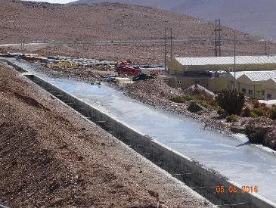 |  | 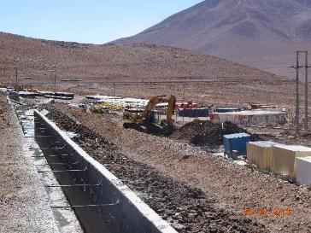
Fotografía 17. | Fecha: 05-08-2016 | Fotografía 18. | Fecha: 09-08-2016
Descripción medio de prueba: Estado de la canaleta conductora de relaves al 05-08-2016 en el sector de inicio del incidente (con vista a tranque de relaves), observándose la presencia de relave sobre el suelo desnudo excavado al costado derecho de la canaleta, así como también la presencia de paredes de la canaleta volteadas de su posición original, producto del colapso (al fondo). |  | Descripción medio de prueba: Estado de la canaleta conductora de relaves al 09-08-2016 en el sector de inicio del incidente (con vista a tranque de relaves), observándose la presencia de relave sobre el suelo desnudo excavado al costado derecho de la canaleta, así como también la presencia de maquinaria en faenas de limpieza.

Registros
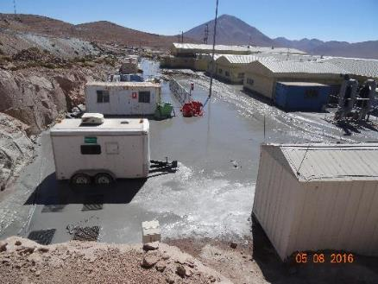 |  | 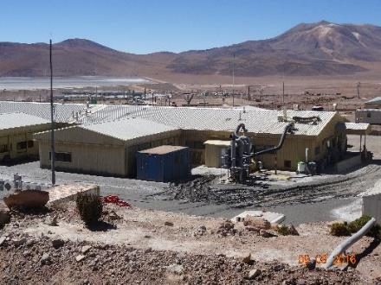
Fotografía 19. | Fecha: 05-08-2016 | Fotografía 20. | Fecha: 05-08-2016
Descripción medio de prueba: Gerencia de Servicios Operativos (GSO) a fecha 05-08-2016, observándose la presencia de relave en el suelo de la instalación, además de evidencia del dsplazamiento del derrame desde la canaleta conductora hacia dicho sector, a través del talud que los comunica (al fondo a la izquierda). |  | Descripción medio de prueba: Gerencia de Servicios Operativos (GSO) a fecha 09-08-2016, observándose la presencia de relave en el suelo de la instalación.

Registros
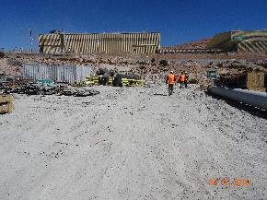 |  | 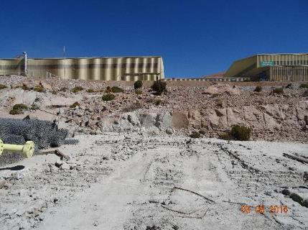
Fotografía 21. | Fecha: 05-08-2016 | Fotografía 22. | Fecha: 05-08-2016
Descripción medio de prueba: Evidencia de derrame antiguo (previo al del 04-08-2016) en sector denominado “Patio de Bodega Central” (área no afectada por el derrame del 04-08-2016), observándose suelo color blanquecino y presencia de materiales y equipos sobre éste. |  | Descripción medio de prueba: Evidencia de derrame antiguo (previo al del 04-08-2016) en sector denominado “Patio de Bodega Central” (área no afectada por el derrame del 04-08-2016), observándose suelo color blanquecino y evidencia del desplazamiento del flujo en pared rocosa (al fondo a la izquierda).

Registros
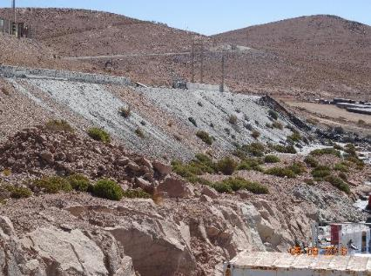 |  | 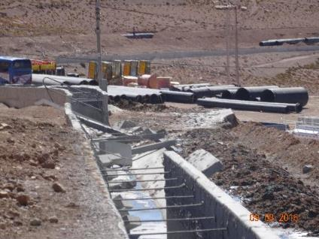
Fotografía 23. | Fecha: 05-08-2016 | Fotografía 24. | Fecha: 09-08-2016
Descripción medio de prueba: Tercer punto de falla de la canaleta conductora de relave a fecha 05-08-2016, observándose la falta de paredes en un sector de la canaleta (arriba a la izquierda) y evidencia del desplazamiento del flujo de relaves hacia sector de oficinas. |  | Descripción medio de prueba: Estado del tercer punto de falla de canaleta onductora de relaves al 09-08-2016, observándose la caída de paredes de ésta al suelo y presencia de relave en el suelo contiguo a ésta.

Registros
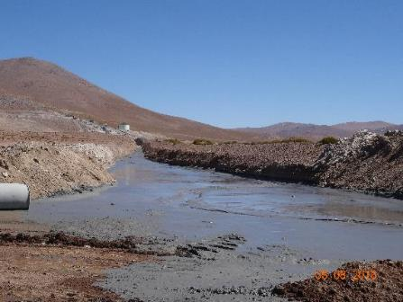 |  | 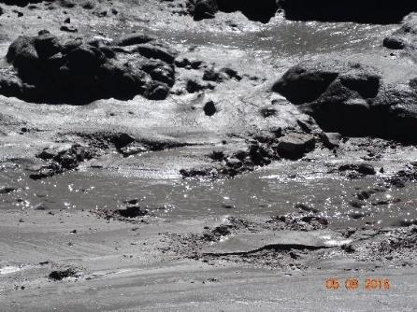
Fotografía 25. | Fecha: 05-08-2016 | Fotografía 26. | Fecha: 05-08-2016
Descripción medio de prueba: Estado de canal de aguas lluvias previo a pretil de contención del derrame, observándose presencia de relave en su interior. |  | Descripción medio de prueba: Detalle de relave constatado con fecha 05-08-2016 al interior de canal de aguas lluvias previo a pretil de contención.

Registros
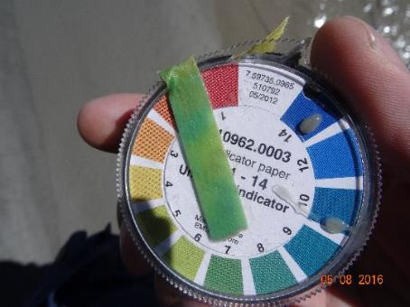 |  | 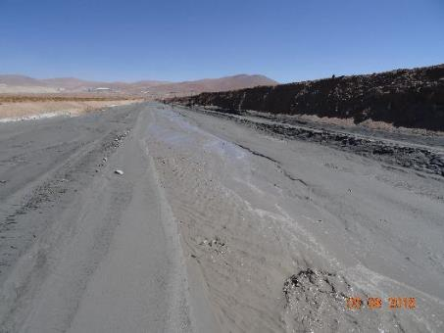
Fotografía 27. | Fecha: 05-08-2016 | Fotografía 28. | Fecha: 05-08-2016
Descripción medio de prueba: Medición de pH realizado con fecha 05-08-2016 al relave constatado al interior de canal de aguas lluvias, previo a pretil de contención. |  | Descripción medio de prueba: Estado de canal de aguas lluvias previo a pretil de contención del derrame, observándose presencia de relave en su interior.

Registros
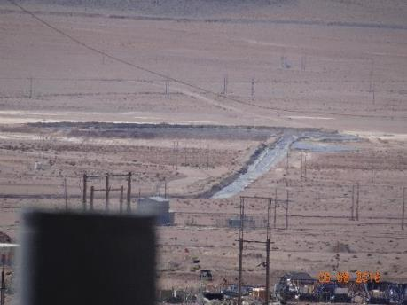 |  | 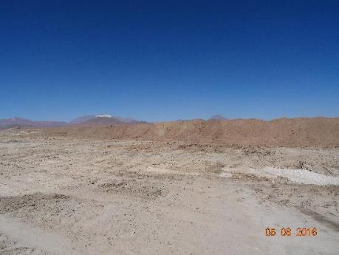
Fotografía 29. | Fecha: 05-08-2016 | Fotografía 30. | Fecha: 05-08-2016
Descripción medio de prueba: Vista general de canal de aguas lluvias con relave y pretil de contención tipo piscina constatado durante inspección ambiental de fecha 05-08-2016 |  | Descripción medio de prueba: Vista general desde el exterior de pretil de contención de relave derramado, sector Michincha.

Registros
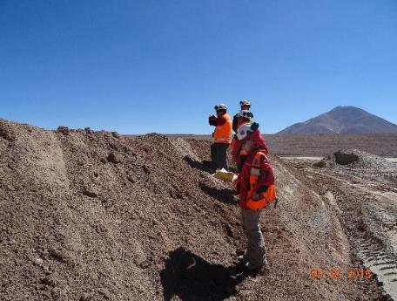 |  | 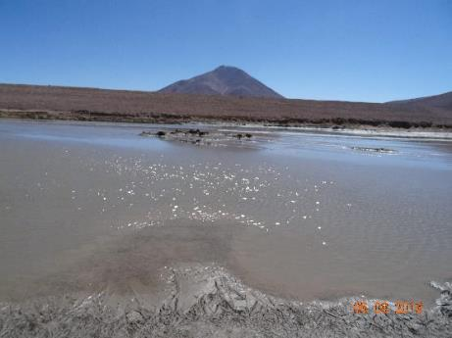
Fotografía 31. | Fecha: 05-08-2016 | Fotografía 32. | Fecha: 05-08-2016
Descripción medio de prueba: Vista general desde el exterior de pretil de contención de relave derramado con fecha 05-08-2016, sector Michincha. |  | Descripción medio de prueba: Vista general del interior de pretil de contención con fecha 05-08-2016, observándose la existencia de relave y agua en su interior.

Registros
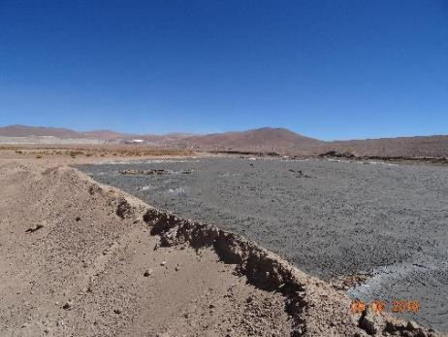 |  | 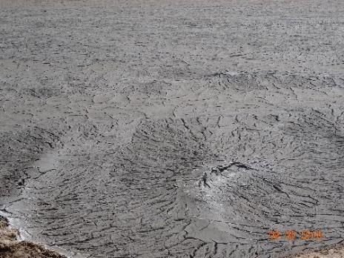
Fotografía 33. | Fecha: 09-08-2016 | Fotografía 34. | Fecha: 09-08-2016
Descripción medio de prueba: Vista del interior de pretil de contención de derrame sector Michincha con fecha 09-08-2016, observándose la presencia de relave seco. |  | Descripción medio de prueba: Vista de detalle de relave seco al interior de pretil de contención en sector Michincha, constatado con fecha 09-08-2016

Registros
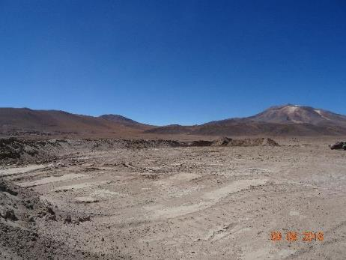 |  | 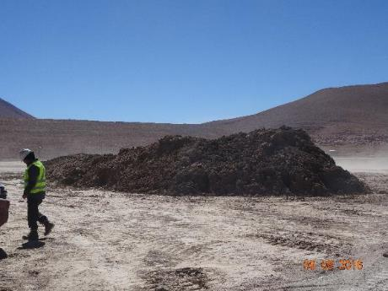
Fotografía 35. | Fecha: 09-08-2016 | Fotografía 36. | Fecha: 09-08-2016
Descripción medio de prueba: Estado de pretil de contención al 09-08-2016, observándose la remoción de suelo con relave que determinó la reducción de superficie de dicha área. |  | Descripción medio de prueba: Suelo afectado con relave en sector Michincha, disponible para ser transportado por camión tolva y depositado en tranque de relaves “Pampa Pabellón”.

Registros
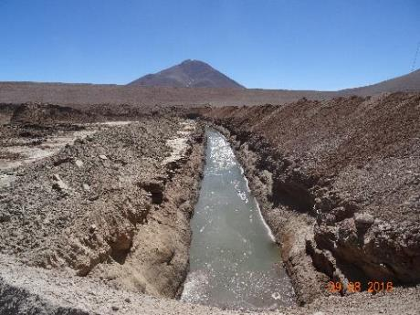 |  | 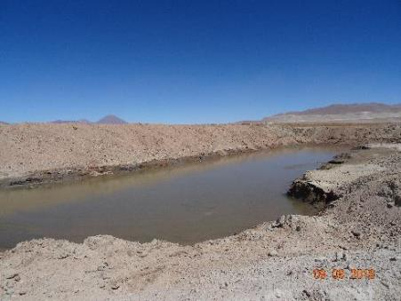
Fotografía 37. | Fecha: 05-08-2016 | Fotografía 38. | Fecha: 05-08-2016
Descripción medio de prueba: Zanja con agua en su interior constatada en la inspección de fecha 09-08-2016 en el pretil de contención, sector Michincha. |  | Descripción medio de prueba: Piscina con agua en su interior constatada en la inspección de fecha 09-08-2016 en el pretil de contención, sector Michincha.

Registros
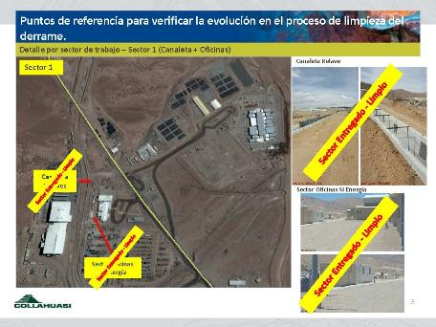 |  | 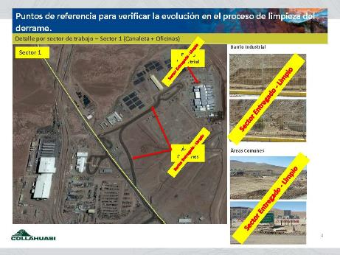
Figura 21. | Fecha: 07-02-2016 | Figura 22. | Fecha: 07-02-2016
Descripción medio de prueba: Imágenes satelitales presentadas por el titular en reporte semanal N° 25 de fecha 07-02-2016, en el que informa el término de las labores de limpieza para el sector N°1 del área afectada por el derrame de relaves ocurrido con fecha 04-08-2016 |  | Descripción medio de prueba: Imágenes satelitales presentadas por el titular en reporte semanal N° 25 de fecha 07-02-2016, en el que informa el término de las labores de limpieza para el sector N°1 del área afectada por el derrame de relaves ocurrido con fecha 04-08-2016

Registros
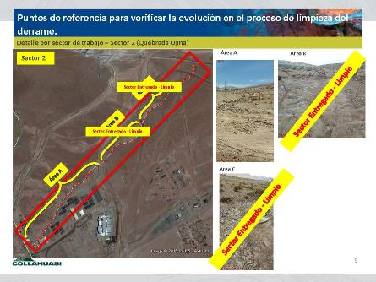 |  | 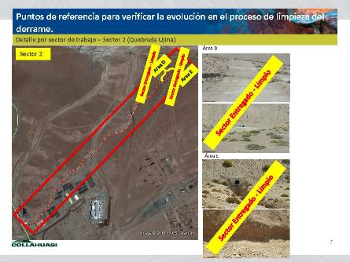
Figura 23. | Fecha: 07-02-2016 | Figura 24. | Fecha: 07-02-2016
Descripción medio de prueba: Imágenes satelitales presentadas por el titular en reporte semanal N° 25 de fecha 07-02-2016, en el que informa el término de las labores de limpieza para el sector N°2 del área afectada por el derrame de relaves ocurrido con fecha 04-08-2016 |  | Descripción medio de prueba: Imágenes satelitales presentadas por el titular en reporte semanal N° 25 de fecha 07-02-2016, en el que informa el término de las labores de limpieza para el sector N°2 del área afectada por el derrame de relaves ocurrido con fecha 04-08-2016

Registros
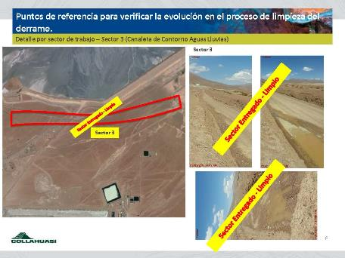 |  | 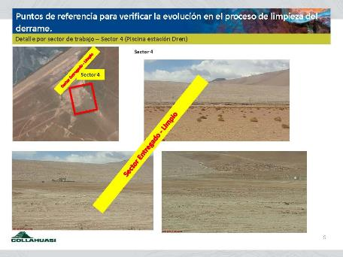
Figura 25. | Fecha: 07-02-2016 | Figura 26. | Fecha: 07-02-2016
Descripción medio de prueba: Imágenes satelitales presentadas por el titular en reporte semanal N° 25 de fecha 07-02-2016, en el que informa el término de las labores de limpieza para el sector N°3 del área afectada por el derrame de relaves ocurrido con fecha 04-08-2016 |  | Descripción medio de prueba: Imágenes satelitales presentadas por el titular en reporte semanal N° 25 de fecha 07-02-2016, en el que informa el término de las labores de limpieza para el sector N°4 del área afectada por el derrame de relaves ocurrido con fecha 04-08-2016

Número de hecho constatado: 3 | Estación N°: 2
Exigencias:

Punto 6.2.1.6. EIA “Proyecto Minero Collahuasi”:
“Tuberías de Proceso:
Riesgo Ambiental: Fugas o roturas mayores de tuberías de proceso, con riesgo potencial de contaminación de suelo y agua.
Medidas de Prevención: Las instalaciones en donde se desarrollan los diferentes procesos contarán con pisos de hormigón con pendiente hacia cámaras de evacuación o captación de derrames o filtraciones.
Revisión visual de tramos de cañerías de proceso que estén en áreas descubiertas, para detección de eventuales fugas. Las revisiones se efectuarán de acuerdo a un procedimiento.
Medidas de Contingencia: En el área de la planta de óxidos los derrames escurrirán gravitacionalmente hacia la piscina de refino.
Los derrames en el área de la planta de sulfuros serán retornados al circuito mediante bombas de piso.
En caso de detectarse fugas en las cañerías exteriores, se accionarán las válvulas correspondientes para interrumpir el flujo, y se procederá a la reparación de la cañería. Luego se procederá a la limpieza del terreno. El contenido de los derrames será retenido en canaletas construidas para esos fines”.

Resuelve 5 RCA 713/1995:
“En la eventualidad que Compañía Minera Doña Inés de Collahuasi S.A., detecte la existencia de impactos ambientales no previstos en el Estudio y en sus documentos anexos, deberá informar de ello, a la Comisión Regional del Medio Ambiente de la Primera Región de Tarapacá y, asumir las acciones necesarias para mitigarlos, cuando corresponde…”

Punto 7.4.2. EIA “Proyecto Expansión 110 KTPD Planta Concentradora Collahuasi”:
“Acciones frente a vertimientos o derrames generados en los procesos:
…En primer lugar se interrumpirá la fuente de alimentación…mediante el cierre de válculas o corte de bombas impulsoras…Inmediatamente se acudirá al sitio afectado para adoptar las medidas necesarias para mantener el derrame confinado dentro de los edificios, sin extender hacia el ambiente. Si fuere necesario se habilitarían pequeños diques o canaletas en torno al derrame…Se procederá al retiro de la sustancia derramada mediante palas, maquinaria pesada o bombas, según se requiera…La zona de derrame será limpiada completamente. El suelo contaminado, en caso de existir, será removido y manejado de forma similar al producto derramado…En todos los casos señalados, Collahuasi evalúa las causas del desperfecto o falla operacional o de equipos, y adopta las medidas pertinentes para prevenir futuras situaciones de esa naturaleza.

Ante una situación de rotura o filtración de tuberías de líquidos de proceso…, está previsto adoptar las siguientes medidas:
Los derrames fluirán por gravedad por el piso de conreto hacia las canaletas y sentinas de intercepción y acumulación, desde donde serán retornadas al proceso mediante bombas de piso.
En caso de fugas en las cañerías exteriores, se accionarán válvulas para interrumpir el flujo y se procederá a la reparación de la cañería. Luego se procederá a la limpieza del terreno afectado…”

Hechos:

- Mediante correo electrónico de fecha 27-08-2016 (Anexo 19), la Sra. Paula Quinchel (Superintendente Gestión Ambiental) informó lo siguiente: “Ayer viernes 26 de agosto, siendo las 17:00 hrs. Aproximadamente se detecta proyección de agua de proceso desde sector piscina N°6 que suministra de agua de proceso a la Planta Concentradora. Se procedió a detener el bombeo de agua de forma inmediata y se contuvo el agua mediante pretiles en sector evitando el escurrimiento por caminos o quebradas. No hubo personas lesionadas. Los antecedentes preliminares de la investigación indican que personal estaba interviniendo un actuador de válcula de cuchillo, lo que habría generado la fuga con las consecuencias ya mencionadas. El incidente operacional no fue informado a la Superintendencia dado que no se vieron afectados componentes ambientales del entorno y fue controlado dentro del área industrial”.

Asimismo, se adjunta documento denominado “Incidente Operacional Piping Agua de Proceso” (Anexo 21), en donde se señala que “La línea afectada transporta agua de proceso (recuperada) que proviene de una sentina y una piscina que acumula sedimentos, es por ello que al inicio de la proyección el agua se ve mas oscura la que a los pocos minutos se aclara…”, entregando además fotografías de la proyección de agua, obras de contención del líquido derramado y estado de las faenas de succión y limpieza del área afectada, además de un video con el incidente.

- Mediante Ord. N° 26/2016 de fecha 29-08-2016 (Anexo 20) la SMA realizó un requerimiento de información al titular, solicitando los siguientes antecedentes asociados al incidente reportado:
- Lugar de origen y término del flujo (en coordenadas UTM, Datum WGS 84).
- Estimación del área de influencia y componentes ambientales afectados, en formato Kmz y Pdf.
- Acreditar el tipo de sustancia y volumen derramado (m³).
- Aclarar el tipo de trabajos que se estaban realizando al momento del incidente, asociados a la intervención del actuador de válvula de cuchillo, tal como se señaló en el correo electrónico remitido a esta Superintendencia.
- Indicar si el evento está asociado a un Plan de Contingencia de acuerdo a las Resoluciones de Calificación Ambiental con las que cuenta dicha Unidad Fiscalizable. De ser afirmativo lo anterior, detallar las acciones implementadas que acrediten el cumplimiento de dicho Plan.
- Registro de comunicaciones internas y externas realizadas.
- Detallar las medidas implementadas para la contención del incidente.
- Detallar el estado de las labores de limpieza a la fecha, detallando las actividades pendientes y entregando un cronograma de las mismas.
Resultados del examen de información:

- Al respecto, mediante carta de fecha 06-09-2016 la Sra. Macarena Monsalva Álvarez, en representación de Cía. Minera Doña Inés de Collahuasi (Anexo 21), remite la información solicitada mediante Ord. 26/2016, señalando al respecto lo siguiente:

- En lo referido al lugar de origen y término del flujo: “El lugar de origen del incidente corresponde a la sentina de recuperación de agua, en la cuchilla de la válvula de la línea de 48”. El agua de proceso derramada quedó contenida en los pretiles existentes en la plataforma del área de Sentina y se canalizó naturalmente hacia la piscina de agua de proceso N° 6”.

Tabla 1, Coordenadas punto de origen y término flujo de agua de proceso
Puntos |  | Coordenadas (UTM Datum WGS 84, Huso 19)
 |  | ESTE | NORTE
Origen | Sentina | 538898 | 7680277
 | Punto N°1 | 538877 | 7680277
Contención | Punto N°2 | 538904 | 7680230
 | Punto N°3 | 538974 | 7680267
 | Punto N°4 | 538957 | 7680321

- En lo referido a la estimación del área de influencia y componentes ambientales afectados: “El derrame de agua de proceso se extendió sobre la plataforma de la misma área de Sentina, ocupando un superficie aproximada de 6.000 m² aprox., que corresponde al área identificada sobre la imagen extraída de google Earth, que se entrega en anexo 1 en formatos KMZ y PDF en los términos requeridos…En consecuencia, el único componente ambiental afectado fue el suelo ubicado dentro del área industrial”.

Asimismo, se adjunta archivo kmz y pdf con coordenadas del sector donde se originó el derrame y el área de influencia respectiva (Anexo 21).

- En lo referido a acreditar el tipo de sustancia y volumen derramado (m³): “La sustancia derramada corresponde a agua recuperada de proceso, que tiene las características que se presentan en análisis adjunto realizado por la empresa SGS en anexo 2. El volumen de agua derramado se estimó en 2.196 m³ que corresponde al porcentaje de drenaje de la línea de 48”.

Al respecto, se adjunta Informe de Análisis ES16-27152 (Anexo 21) con fecha de muestreo del 23 de mayo de 2015 (fecha anterior al incidente).

- En lo referido a aclarar el tipo de trabajos que se estaban realizando al momento del incidente: “En el marco de los trabajos previos a la mantención mayor de la planta, específicamente en el sector Sentina, a las 17:15 horas del 26 de agosto de 2016, por motivos que aún se encuentran en investigación, se produce un desplazamiento de la cuchilla de cierre de la válvula de 48” que conecta al Manifold de la Sentina con la tubería de impulsión de 48” de agua de proceso que alimenta a la Planta. Esto provoca una fuga masiva de agua de proceso”.

- En lo referido a indicar si el evento está asociado a un Plan de Contingencia de acuerdo a las RCA con las que cuenta la Unidad Fiscalizable: “En tanto se trata de derrame de líquidos de proceso, el evento se encuentra contemplado en el Estudio de Impacto Ambiental del proyecto Expansión 110 Ktpd, del año 2001, calificado ambientalmente favorable por la RCA N° 167/2001, a propósito de las acciones frente a vertimientos o derrames generados en los procesos, que se detallan en el capítulo 7, punto 7.4.2…En función de lo indicado se detallan acciones realizadas:

Fecha y hora | Medida para la contención del incidente
26-08-16, 17:15 horas | Se genera el evento y se procede con el aviso a Jefe de Turno y Ejecutivos
26-08-16, 17:15 y 17:30 horas | Se procede a detener el bombeo de agua, se detiene la planta y se aislan las líneas de agua, desde la sala de control
26-08-16, 17:30 horas | Contención del agua proyectada mediante pretiles
26-08-16, 17:40 horas | Conducción gravitacional del agua hacia Piscina N°6
26-08-16, 17:40 a 19:30 horas | Aislación y Drenaje de líneas 48", hacia la piscina N°6
27 de agosto | Limpieza de suelo en el sector Sentina con camión supersucker (succión)
27-08-16, 00:00 a 06:30 | Se inician trabajos de instalación de flange ciego retirando la válcula dañada
27 y 28 de agosto | Compactación de suelo con maquinaria pesada (cargador frontal y rodillo)

- En lo referido al registro de comunicaciones internas y externas realizadas: “Las comunicaciones internas se realizaron mediante llamadas telefónicas de acuerdo al siguiente detalle:
Fecha y Hora | Cargo
26-08-16, 17:15 horas | Cesario Salinas, supervisor área mecánica de EIMISA, comunica el evento al jefe de terreno Sr. Carlos Aldana de la empresa EIMISA
26-08-16, 17:15 horas | Sr. Carlos Aldana jefe de terreno de la empresa EIMISA, comunica a Carlos Herrera de la Vicepresidencia de Proyectos CMDIC
26-08-16, 17:15 horas | Carlos Herrera comunica al Jefe de Turno CMDIC Marcelo Díaz el evento
26-08-16, 17:16 horas | Marcelo Díaz comunuca el evento a Luis Rmaírez, Jefe de Operaciones Planta, y a César Garrido, Ejecutivo de turno Planta, para proceder con la detención del bombeo
26-08-16, 17:20 horas | César Garrido le comunica al ejecutivo de Turno Compañía, señor Guillermo Aceituno, y al supervisor ambiental, del evento y las acciones implementadas para el control

Adicionalmente, y a solicitud del mismo, se entregaron antecedentes del incidente en forma telefónica y mediante correo al Jefe de la Oficina Regional de Tarapacá de la Superintendencia del Medio Ambiente, señor Boris Cerda”.

- En lo referido a detallar las medidas implementadas para la contención del incidente: “Las medidas adoptadas son las mismas indicadas precedentemente…”

- En lo referido a detallar el estado de las labores de limpieza a la fecha, actividades pendientes y cronograma de las mismas: “Las actividades de limpieza y recuperación de las áreas se realizaron entre los días 26 y 28 de agosto, no quedando actividades pendientes de limpieza en el sector. Lo anterior, se acredita mediante las imágenes que se acompañan…”
Fecha y Hora | Actividades de limpieza
26 de agosto | Conducción gravitacional del agua hacia Piscina N°6
Del 26 al 27 de agosto | Limpieza de suelo en el sector Sentina con camión supersucker (succión)
Del 27 al 28 de agosto | Con maquinaria pesada (Cargador frontal y Rodillo) se procede a compactar el suelo

Registros
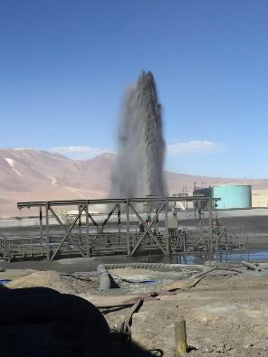 |  |  | 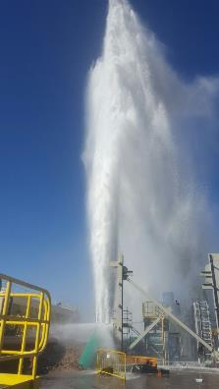
Fotografía 39. | Fecha: s/i |  | Fotografía 40. | Fecha: s/i
Descripción medio de prueba: Fotografía entregada por el titular, observándose la fuga de agua de proceso, en color oscuro. |  |  | Descripción medio de prueba: Fotografía entregada por el titular, observándose la fuga de agua de proceso, en color oscuro.
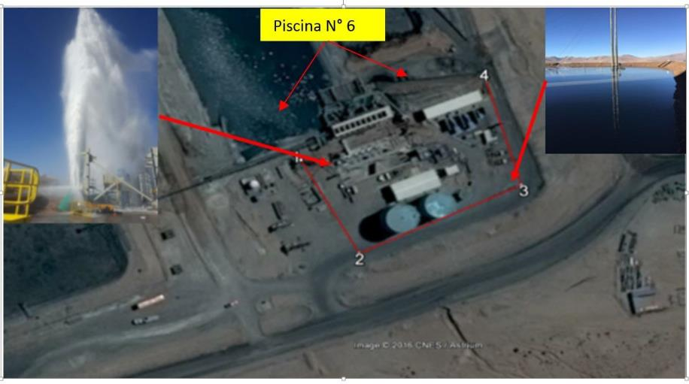
Figura N°27 |  | Fecha: N/C
Descripción de medio de prueba: Imagen satelital entregada por el titular con la ubicación del punto de inicio del derrame (a la izquierda) y la zona de contención (a la derecha).

Registros
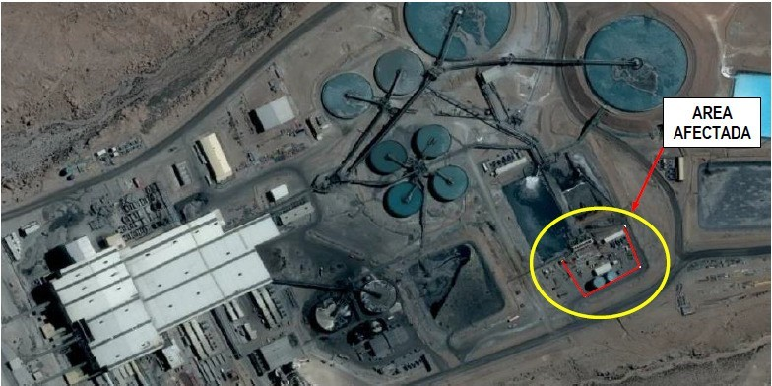
Figura N°28 | Fecha: N/C
Descripción de medio de prueba: Imagen satelital entregada por el titular, con la definición del área afectada por el derrame de aguas de proceso de fecha 26-08-2016

Registros
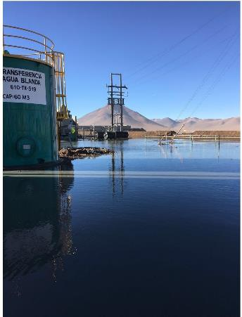 |  | 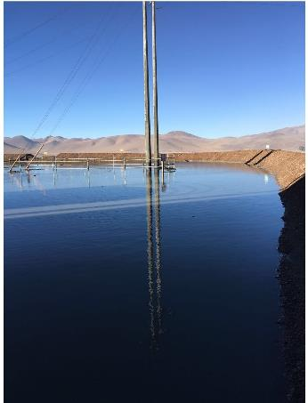
Fotografía 41. | Fecha: s/i | Fotografía 42. | Fecha: s/i
Descripción medio de prueba: Área de contención del agua de proceso derramada con fecha 26-08-2016 |  | Descripción medio de prueba: Área de contención del agua de proceso derramada con fecha 26-08-2016, observándose el pretil respectivo.

Registros
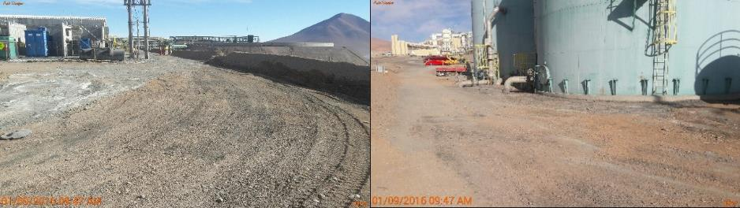
Fotografías 43 y 44. | Fecha: 01-09-2016
Descripción de medio de prueba: Fotografías entregadas por el titular de fecha 01-09-2016, en donde se observa el estado de las labores de limpieza en el área afectada por el derrame de aguas de proceso de fecha 26-08-2016

Registros
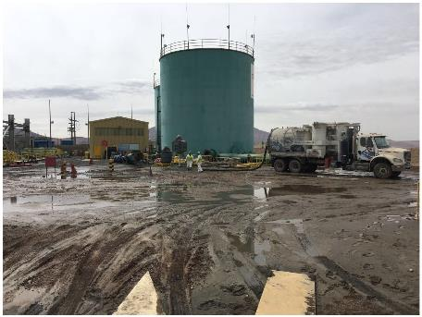 |  | 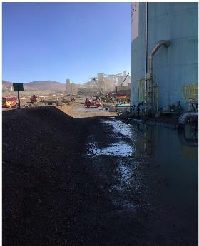
Fotografía 45. | Fecha: s/i | Fotografía 46. | Fecha: s/i
Descripción medio de prueba: Fotografía entregada por el titular con el estado de las labores de succión y limpieza en el área afectada con el derrame de aguas de proceso de fecha 26-08-2016 |  | Descripción medio de prueba: Fotografía entregada por el titular con el estado de las labores de succión y limpieza en el área afectada con el derrame de aguas de proceso de fecha 26-08-2016

Número de hecho constatado: 4 | Estación N°: 2
Exigencias:

Punto 7.4.5. EIA “Proyecto Expansión 110 KTPD Planta Concentradora Collahuasi”:
“Acciones ante Fallas o Roturas del Mineroducto: Ante la ocurrencia de una fuga en el mineroducto se tomarán las siguientes medidas:
- Se procederá a la paralización del sistema de bombeo en el área Mina – Planta.
- Se procederá a la apertura de la válvulas de vaciado del ducto en el tramo afectado y aguas arriba de él, todo ello mediante control remoto.
- El concentrado fluirá por gravedad hacia las piscinas de seguridad donde quedará acumulado en forma segura.
- Se acudirá inmediatamente al sitio del derrame o fuga de concentrado con los equipos y elementos adecuados para controlar la situación. Se adoptarán las medidas necesarias para confinar el derrame de concentrado en el sitio de la rotura del ducto y mantenerlo fuera de cauces de agua, en el caso que los hubiere.
- Se procederá al retiro del concentrado derramado mediante palas o maquinaria pesada, y a su disposición en la piscina de acumulación más próxima o su envío directamente a la planta de procesos.
- La zona del derrame será limpiada completamente.
- El concentrado acumulado en las piscinas será cargado en camiones y reenviado al proceso una vez que se haya evaporado el agua.
- Paralelamente se procederá a la reparación del desperfecto o falla en el ducto y a la adopción de medidas preventivas adicionales, si ello es necesario”.

Considerando 3.3.a) RCA 167/2001:
“Área Mineroducto: Las nuevas operaciones, actividades e instalaciones que se llevarán a cabo en esta área son las siguientes:…Inspecciones periódicas del estado y funcionamiento de las instalaciones…”

Considerando 5.7. RCA 167/2001:
“Plan de Prevención de Riesgos Ambientales: Los riesgos ambientales que se han identificado como relevantes y requieren medidas de prevención específicas en el proyecto de expansión son los siguientes:…Problemas de conducción de concentrado en el mineroducto, con riesgo de derrame del producto…”

Considerando 6.2. RCA 167/2001:
“Ante la ocurrencia de un eventual derrame o pérdida de material hacia el ambiente, la Empresa deberá dar aviso por escrito inmediato a la COREMA de Tarapacá. Adicionalmente, dentro del plazo de una (1) semana después de ocurrido el evento, la Compañía deberá entregar un reporte detallando lo ocurrido y las medidas aplicadas…”

Hechos:

- Mediante correo electrónico de fecha 03-09-2016 (Anexo 22), el Sr. Juan Velez Ponce (Superintendente Seguridad Procesos y Proyectos) informó lo siguiente: “De acuerdo a lo solicitado telefónicamente, adjuntamos fotografía y reportamos que hoy a las 18:28 se detectó una baja de presión en el minero ducto de 7”, ante lo cual se detuvo inmediatamente el bombeo y flujo de concentrado. En forma inmediata se procede a inspeccionar la zona. Finalmente, entre las 20:00 y 20:30 horas en recorrido sobre la línea, se detectó el punto de falla por presencia de concentrado que se contuvo en las zanjas realizadas para la verificación del estado de los ductos por las fallas anteriores entre el stock pile y la planta de chancado de pebbles, área Ujina. Cabe destacar que este sector corresponde al Área Industrial, y no hubo escurrimientos hacia la quebrada ni al camino principal de acceso a la Concentradora”.
- Mediante Ord. N° 35/2016 de fecha 05-09-2016 (Anexo 23) la SMA realizó un requerimiento de información al titular, solicitando los siguientes antecedentes asociados al incidente reportado:
- Lugar de origen y término del flujo (en coordenadas UTM, Datum WGS 84).
- Estimación del área de influencia y componentes ambientales afectados, en formato Kmz y Pdf.
- Acreditar el tipo de sustancia y volumen derramado (m³).
- Realización de procedimientos definidos en el plan de control de contingencias o emergencias respectivo, de acuerdo a lo establecido en el Capítulo 7.4.5. del Estudio de Impacto Ambiental “Proyecto Expansión 110 ktpd Planta Concentradora Collahuasi” y el Considerando 5.7. de la RCA 167/2011.
- Registro de comunicaciones internas y externas realizadas, de acuerdo a lo establecido en el Considerando 6.2. de la RCA 167/2011.
- Registro de fotografías, videos y/o reportes del incidente, así como también de las medidas implementadas.
- Detallar el estado de las labores de limpieza a la fecha, detallando las actividades pendientes y entregando un cronograma de las mismas.
- Registro actualizado de inspecciones periódicas realizadas al mineroducto en el sector afectado, detallando el tipo de trabajo realizado.
- Remitir el resultado del informe de investigación interna sobre las causas del incidente, en su oportunidad, de acuerdo a lo establecido en el Considerando 6.2. de la RCA 167/2011.
Resultados del examen de información:

- Al respecto, mediante carta de fecha 13-09-2016 la Sra. Macarena Monsalva Álvarez, en representación de Cía. Minera Doña Inés de Collahuasi (Anexo 24), remite la información solicitada mediante Ord. 35/2016, señalando al respecto lo siguiente:

- En lo referido al lugar de origen y término del flujo: “El lugar de origen del incidente corresponde al tramo inicial (km 0 + 600) del mineroducto de 7”, identificado en imagen 1. El flujo de concentrado colectivo de cobre escurrió 350 metros lineales por un camino interno de vehículos.

 | Datum WGS 84
Ubicación | Este (m) | Norte (m)
Pto. Rotura | 538.073,264 | 7.679.873,690
Pto. Contención 1 | 538.271,805 | 7.679.963,421
Pto. Contención 2 | 538.437,801 | 7.680.031,156

- En lo referido a la estimación del área de influencia y componentes ambientales afectados: “El derrame de concentrado colectivo de cobre fluyó por un camino interno de vehículos móviles afectando un trazado lineal de 350 metros con un ancho de 0,3 metros, generándose un área de influencia de 105 metros cuadrados. En consecuencia, el único componente ambiental afectado fue el suelo compactado correspondiente al camino interno de vehículos y algunas calicatas de profundidades variables entre 0,5 y 2 metros excavadas para inspección visual del mineroductos de 7 y 8 pulgadas”. Asimismo, se adjunta archivo kmz y pdf con coordenadas del sector donde se originó el derrame y el área de influencia respectiva (Anexo 26).

- En lo referido a acreditar el tipo de sustancia y volumen derramado (m³): “La sustancia derramada corresponde a concentrado colectivo de cobre, que tiene las características que se presentan en la tabla 2. El volumen de concentrado derramado se estimó en 10 metros cúbicos”. Al respecto, se presenta tabla denominada “Características concentrado colectivo enviado a Puerto 03 septiembre del 2016”
 | Cu (%) | As (ppm) | Mo (ppm) | Ph | % Sólidos
Concentrado colectivo de cobre | 26,57 | 4.919 | 2.547 | 9,1 | 63

- En lo referido a la realización de procedimientos definidos en el plan de control de contingencias o emergencias respectivo: Al respecto, el titular presenta la siguiente tabla con acciones:
Acción identificada en punto 7.4.5. EIA | Forma de cumplimiento
Se acudirá inmediatamente al sitio del derrame o fuga de concentrado con los equipos y elementos adecuados para controlar la situación. Se adoptarán las medidas necesarias para confinar el derrame de concentrado en el sitio de la rotura del ducto y mantenerlo fuera de cauces de agua, en el caso que los hubiere | 03-09-16 18:45. Supervisor de Operaciones acude a terreno detectando ubicación de la fuga
Se procederá a la paralización del sistema de bombeo en el área Mina - Planta | 03-09-16 18:46 a las 22:15. Se realiza empaquetamiento del mineroducto 7" y detención del flujo
Se procederá a la apertura de las válvulas de vaciado del ducto en el tramo afectado y aguas arriba de él, todo ello mediante control remoto | No se requirió realizar descarga a piscinas
El concentrado fluirá por gravedad hacia las piscinas de seguridad, donde quedará acumulado en forma segura | No se requirió realizar descarga a piscinas
Se procederá al retiro del concentrado derramado mediante palas o maquinaria pesada, y a su disposición en la piscina de acumulación más próxima o su envío directamente a la planta de procesos | 04-09-16 02:00. Se comienza retiro de concentrado de forma manual y con equipos de apoyo
La zona del derrame será limpiada completamente | 08-09-16 16:00. Se completan las actividades de limpieza del sector
El concentrado acumulado en las piscinas será cargado en camiones y reenviado al proceso una vez que se haya evaporado el agua | No se requirió realizar descarga a piscinas
Paralelamente se procederá a la reparación del desperfecto o falla en el ducto y a la adopción de medidas preventivas adicionales, si ello es necesario | 04-09-16 01:00 al 05-09-16 03:00. Se realizan trabajos de reparación.

- En lo referido al registro de comunicaciones internas y externas realizadas: “Las comunicaciones internas se realizaron mediante llamadas telefónicas en el orden que se indica…”:
Comunicación | Fecha y Hora
Operador Sala Control detecta una baja en la presión de salida del mineroducto de 7” y detiene GEHO 149 a cero e informa a Supervisor Operaciones | 03-09-16 18:25
Supervisor de operaciones al verificar en terreno mineroducto de 7”, detecta fuga frente a sector stock pile (600 mts. De mineroducto medido desde sala de bomba) y activa plan de emergencia | 03-09-16 18:45
Jefe de turno da aviso a Gerente Tranque y Mineroducto | 03-09-16 18:45
Jefe de turno da aviso a Gerente Residente | 03-09-16 18:46
Jefe de turno da aviso al Asesor Medio Ambiente | 03-09-16 19:45

Adicionalmente se entregan antecedentes del incidente en forma telefónica y mediante correo a SERNAGEOMIN”.

- En lo referido a entregar registro de fotografías, videos y/o reportes del incidente, así como también de las medidas implementadas: Se adjuntan 4 fotografías sin fecha y en jornada nocturna, donde se observa la existencia de concentrado de cobre en el suelo (Anexo 24).

- En lo referido a detallar el estado de las labores de limpieza a la fecha, actividades pendientes y cronograma de las mismas: El titular entrega 4 fotografías sin fecha y en jornada diurna, observándose sector donde se produjo el derrame, el cual se encuentra sin evidencia de concentrado de cobre en el suelo.

- En lo referido al registro actualizado de inspecciones periódicas realizadas al mineroducto: “Se anexa plan matriz de mantenimiento del mineroducto de 7”. Adicionalmente en el sector del incidente se llevó a cabo de forma preventiva la realización de calicatas con profundidades variables entre 0,5 y metros excavadas para inspección visual del mineroducto de 7 y 8 pulgadas”. Asimismo, se adjuntan ocho archivos Excel (220PS1; 220SM1; 220SM2; 220TES; 220VS1; 220VS2; 220VS3; 220VS4), en los cuales se detallan las observaciones realizadas a la visita inspectiva, pero sin especificar la fecha en que se realizó dicha inspección. Finalmente, se entregan dos fotografías de las calicatas realizadas (Anexo 24).

- En lo referido a acreditar la fecha de la última mantención realizada al mineroducto en el sector afectado: “Dado el evento ocurrido en VS-1 el día 27 de julio 2016 se llevó a cabo de forma preventiva excavaciones de calicatas con profundidades variables entre 0,k5 y 2 metros excavadas para inspección visual del mineroductos de 7 y 8 pulgadas y mediciones de espesores”.
Al respecto, se adjuntan dos documentos, denominados “ME Línea de Mineroducto 7-03” y “ME Línea de Mineroducto 7-05” (Anexo 26). El primero está asociado a un informe técnico de medición de espesores mediante ultrasonido realizado a 4 uniones del tramo de reparación del mineroducto de 7” con fecha 06-09-2016, en el cual se establecen grados de aceptabilidad correspondientes a “c” (Sin defectos) y “1” (Aceptado). Respecto a las observaciones generales, se concluye que “Se realiza medición de espesores a 4 uniones soldadas que se encuentran descubiertas, no detectando espesores críticos. El menor espesor encontrado fue de 6,2 mm. Estas uniones están en la zona reparada frente a planta de Cal”, recomendando “Continuar con inspecciones cada 7 días”.

El segundo informe técnico corresponde a la inspección a través del método de líquidos penetrantes a 4 uniones soldadas de cambio de tramo en reparación de mineroducto de 7” con fecha 07-09-2016, en el cual se establecen grados de aceptabilidad correspondientes a “c” (Sin defectos) y “1” (Aceptado). Respecto a las observaciones generales, se concluye que “Se realiza medición por métodos de líquidos penetrantes a 4 uniones soldadas de cambio de tramo en reparación de mineroducto. Quedando las uniones en condición aceptable. El alcance del ensayo es solo para poder detectar discontinuidades superficiales” (Anexo 24).

- En lo referido a remitir el resultado del informe de investigación interna sobre las causas del incidente: El titular adjunta documento denominado “Investigación rotura mineroducto 7”, km. 0,600 Gerencia Tranque, Agua y Mineroducto” de fecha 03-09-2016 (Anexo 24). En dicho documento, se describe el evento de la siguiente forma: “A las 18:25 del día 03 de septiembre 2016, Operador Sala Control detecta una baja en la presión de salida del Mineroducto de 7”, por lo cual procede a detener el flujo de concentrado hasta llegar presión 0. Unos minutos después se detecta rotura del mineroducto en el Km 0,6”, señalando posteriormente que la causa raíz del incidente se debió a dos motivos:
“Pérdida de espesor del acero al carbono por corrosión debido a daño en tricapa (revestimiento externo de ducto).
Protección catódica de mineroducto de 7” poco efectiva en tramo inicial de 600 m por interferencia con otros ductos en el sector”.

Finalmente, dicho informe detalla el equipo investigador del incidente y el cronograma de acciones realizadas una vez detectada la baja en la presión de salida del mineroducto de 7”.

Registros
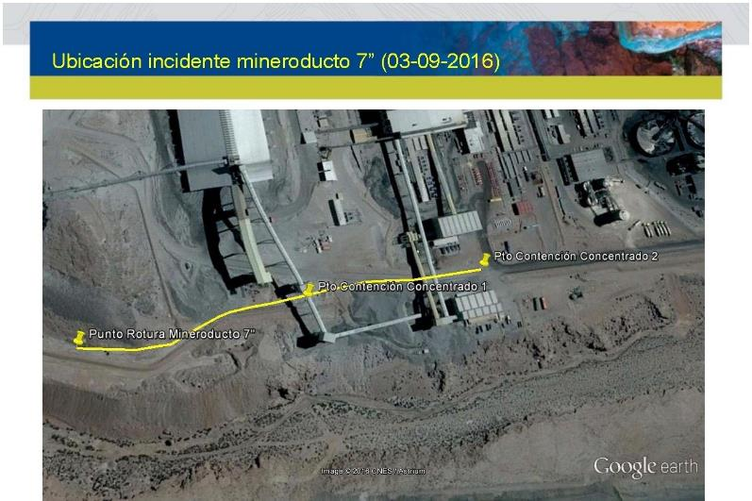
Figura N°29 | Fecha: N/C
Descripción de medio de prueba: Imagen satelital entregada por el titular, con el inicio y término del derrame de concentrado de cobre de fecha 03-09-2016

Registros
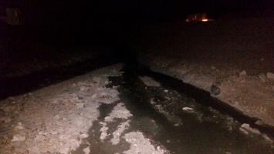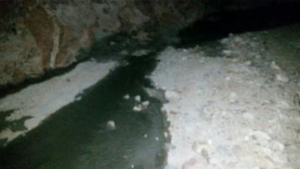

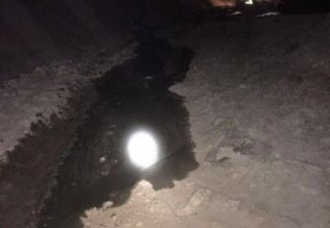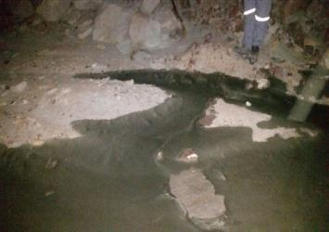
Fotografías 47 - 50 | Fecha: N/C
Descripción de medio de prueba: Fotografías entregadas por el titular, observándose presencia de concentrado de cobre en el suelo.

Registros
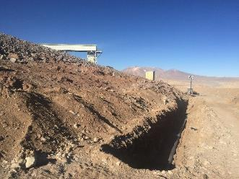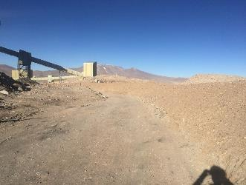
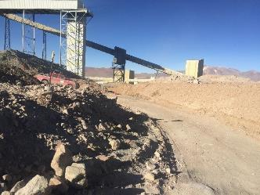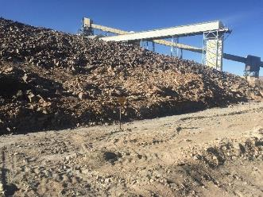
Fotografías 51 - 54 | Fecha: N/C
Descripción de medio de prueba: Fotografías entregadas por el titular, observándose limpieza realizada en el sector afectado por el derrame de concentrado de cobre

Manejo de relaves.
Número de hecho constatado: 5 | Estación N°: 2-3
Exigencias:
Anexo 5.2. DIA “Continuidad Relaves Convencionales, Depósito Pampa Pabellón”:
“5. Definiciones:…Sistema de Transporte de Relaves desde la Planta: lo anterior incluye la cañería de conducción habitual de HDPE desde la Planta al cajón distribuidor 187-SU-1301. La conducción eventual se realiza a través de la canaleta existente…
6.- Descripción de eventos potenciales y acciones a seguir: Las posibles emergencias en la operación del Depósito de Relaves:…Obstrucción Canaleta de Relaves; Rotura de Canaleta de Relaves…
…b) Acciones a Seguir por Embanque de Línea de Conducción:…Si el flujo de de pulpa disminuye al mínimo a la entrada del Cajón Distribuidor, entonces se ha producido el embanque total de la tubería. En este caso, se debe dar aviso al Jefe de Operaciones y cambiar la conducción a la canaleta de relaves…En caso de que se produzca algún tipo de derrame, el relave debe ser confinado mediante pretiles de contención construidos con maquinaria y/o en forma manual. Se debe programar la posterior limpieza de las áreas afectadas…
6.3.- Obstrucción de Canaleta de Conducción de Relaves:…En caso de que se produzca derrame, el relave debe ser confinado mediante pretiles de contención construidos con maquinaria y/o en forma manual. Si la situación mejora, cerrar paulatinamente la inyección de agua al sistema. Si la situación no mejora, solicitar al Operador de Espesadores que recircule la carga de espesadores por un breve lapso de tiempo, para verificar si es posible retirar la obstrucción. Si se requiere detener la canaleta para eliminar la obstrucción, dar aviso al Supervisor de Operaciones Concentradora y trasladar la operación a la tubería.
6.4.- Rotura de Canaleta de Conducción de Relaves: Dar aviso al Supervisor de Operaciones Concentradora y trasladar la operación a la tubería. Vaciar la Canaleta sin inyección de agua de lavado. Confinar el relave derramado mediante pretiles de contención construidos con maquinaria y/o en forma manual.
Retirar el relave derramado, reparar la canaleta y realizar lavado antes de reiniciar su operación. Limpiar el suelo afectado. Enviar material recuperado al depósito…”

Punto 2.8.1.4. EIA “Proyecto Minero Collahuasi”:
“Relaves: Durante la operación del proyecto, el proceso de flotación generará aproximadamente 21 millones de toneladas de relaves por año…El diseño del depósito que se presenta en el EIA está sujeto a cambios, producto de eventuales modificaciones durante la etapa de ingeniería de detalle, para optimizar la recuperación de agua; sin perjuicio de ellos, los criterios ambientales serán en todo caso mejorados o al menos mantenidos…
…El flujo superior (overflow) será conducido al espesador de relaves, en tanto que el inferior (underflow) corresponde a las arenas para la construcción del muro.
Por lo tanto, habrá dos sistemas de conducción hacia el depósito: una tubería para conducir las arenas, y un canal abierto para conducir los relaves. Las arenas serán conducidas hasta el muro del depósito a través de una tubería de acero de 12” de diámetro y de 6,9 km de longitud…El relave, que corresponde al flujo de fondo proveniente de los espesadores, se conducirá hasta el depósito a través de un canal abierto de hormigón de 1x1 m de sección interior y 7,2 km de largo, descargándose en el costado nor-poniente del depósito…”

Punto 2.12.4. EIA “Proyecto Minero Collahuasi”:
“Las aducciones que el proyecto contempla construir son:…un mineroducto para transportar el mineral a puerto, y una tubería para conducir las arenas al depósito…Un canal abierto de concreto transportará el relave hasta el depósito…”

Punto 2.12.4.3 EIA “Proyecto Minero Collahuasi”:
“Conducción de relaves: Para el transporte de las arenas (fracción gruesa del relave) que se usarán en la construcción del muro del depósito, el proyecto contempla la instalación de una tubería de acero de 12”, revestida en poliuretano, de 7 km de longitud total. Esta tubería, que se extenderá desde la planta y abarcará todo el muro del depósito, irá en superficie adyacente al canal de conducción de relaves en una extensión de 3,3, km, hasta alcanzar el muro, en donde irá apoyada sobre el coronamiento, siendo reubicada a medida que avanza la construcción.
Tal como se señalara, los relaves serán conducidos al depósito mediante un canal abierto de hormigón, de 1x1 m de sección interior y 7,2 km de longitud, que va por el costado poniente del depósito para descargar en las diferentes secciones del depósito generadas por los diques…”

Punto 2.2.10. EIA “Expansión 110 KTPD, Planta Concentradora Collahuasi”:
“Relaves:Los relaves son conducidos desde la planta de procesos hasta el tranque mediante una canaleta abierta de hormigón de 7,2 km de longitud. Las arenas o fracción gruesa utilizada en la construcción del muro son enviadas al tranque a través de una tubería de 12” de diámetro y 6,9 km de longitud…”

Punto 2.4.7.b) EIA “Expansión 110 KTPD, Planta Concentradora Collahuasi”:
“Relaves:…Para disponer los relaves de la operación ampliada será necesario aumentar la capacidad a 1.098 millones de toneladas, manteniendo los métodos y técnica de construcción continua y disposición de relaves ya aprobados. Las instalaciones actuales de transporte y disposición de relaves, incluyendo la canaleta de relaves, suministro de energía, sistema de recirculación de agua y canales de desvío, entre otros, tienen capacidad para recibir la mayor tasa de relaves…”
Hechos:
- Con fecha 05-08-2016 la SMA en conjunto con SERNAGEOMIN región de Tarapacá realizó una actividad de inspección ambiental en el lugar, constatándose los siguientes hechos:
- Existencia de canaleta de conducción de relaves compuesta por hormigón, de dimensiones aproximadas 1,2 m alto, 1 m ancho y en cuya superficie se encontraban dispuestos bloques de hormigón en forma horizontal de dimensiones aproximadas 40 cm de alto y 2,5 metros de largo. Al respecto, dichos bloques se encontraban unidos a cada lado de la canaleta y sobre esta con un fierro dispuesto al centro de cada bloque, conectándolos entre sí, pero sin sujeción en sus extremos. De acuerdo a lo señalado por el Sr. Martin Brown, dicho sistema de peraltamiento se implementó en el año 2004.

- Existencia de bloques de hormigón del peraltamiento que se habían girado en torno al anclaje del medio, quedando igualmente sobre la canaleta, dejando espacios sin cubrir como elemento de contención. Además, se constató que algunos bloques se desprendieron de su sujeción y se dispusieron al interior de la canaleta.

- Se constató al costado de la canaleta (en el sector opuesto al canal de contorno o pretil excavado en suelo natural) la existencia de una tubería, la que según lo señalado por el Sr. Martin Brown se denomina “tubería 1.400”, la cual en el sector del punto de falla N°1 se encontraba cubierta por material de relleno. Al respecto, se señaló además que ésta se encontraba en mantención mayor hace 3 meses aproximadamente hasta el día 04 de agosto de 2016, y que constituía el canal conductor normal de relaves hacia el tranque, siendo la canaleta de hormigón un sistema de respaldo que operaba en caso de mantención de la tubería 1.400. Asimismo, el sr. Martín Brown afirmó que tanto la tubería 1.400 como la canaleta de hormigón con peralte contaban con la misma capacidad de diseño para la conducción de relaves, equivalentes a 10.500 m³ nominales.

- En el punto 9.11 del acta de inspección ambiental de fecha 05-08-2016 se solicitó al titular entregar la descripción del método constructivo de la canaleta conductora de relaves de hormigón y detalle de las modificaciones realizadas a la fecha.

- Con fecha 09-08-2016 la SMA en conjunto con la SEREMI de Medio Ambiente región de Tarapacá realizó una nueva actividad de inspección ambiental en el lugar del incidente de derrame de relaves (Ujina), informando el titular que se contaban con los recursos asignados para la reparación de la canaleta de hormigón y que no se iba a utilizar hasta su reparación total.
- Con fecha 22-09-2016 la SMA constató la ejecución de trabajos de reforzamiento y anclaje del peraltamiento en la canaleta de hormigón.

- En los puntos 9.1 y 9.3 del acta de inspección ambiental de fecha 22-09-2016 se solicitó al titular entregar la siguiente información, respectivamente:
- Aprobación ambiental del peraltamiento de la canaleta de hormigón conductora de relaves al tranque “Pampa Pabellón”.
- Describir el método de reparación y anclaje de peraltamiento en canaleta de hormigón conductora de relaves, adjuntando registro fotográfico de los trabajos realizados.

Resultados del examen de información:
- Mediante carta GMA N°028/16 de fecha 19-08-2016 el Sr. Juan Carlos Palma Irarrázaval, en representación de Cía. Minera Doña Inés de Collahuasi (Anexo 25), remite la información solicitada mediante en el punto 9.11 del acta de inspección ambiental de fecha 05-08-2016, señalando respecto a la descripción del método constructivo de la canaleta conductora de relaves de hormigón y modificaciones realizadas a la fecha lo siguiente:
“En el inicio de las operaciones de CMDIC en el año 1998, los relaves generados por la planta concentradora fueron transportados al depósito Pampa Pabellón a través de canaleta de hormigón armado de sección de 1 metro de ancho por 1 metro de altura interior, cuya longitud es de aproximadamente 2,5 Kilómetros, y cuya pendiente longitudinal de diseño es de 1.15%. Este sistema de conducción presento problemas hidráulicos, ya que de producían ondas superficiales de mayor velocidad que el flujo de relaves, similar a un resalto de ondas, produciendo sobre alturas de escurrimiento y tendencia al embanque, por lo cual sus muros originales fueron peraltados a 1,5 metros de altura interior”.

- Mediante carta GMA N°037/16 de fecha 06-10-2016 la Sra Macarena Monsalva Álvarez, en representación de Cía. Minera Doña Inés de Collahuasi (Anexo 26), remite la información solicitada mediante en el punto 9.1 del acta de inspección ambiental de fecha 22-09-2016, señalando respecto a la aprobación ambiental del peraltamiento de la canaleta conductora de relaves al tranque “Pampa Pabellón” lo siguiente:
“La canaleta de transporte de relaves integra el sistema de transporte de relaves del proyecto original de la faena minera, que en la actualidad opera como sistema de respaldo de la tubería de transporte de relaves, de acuerdo a lo señalado en el Plan de Emergencia del Tranque de Relaves contenido en anexo 5.2 de la Declaración de Impacto Ambiental del proyecto “Continuidad Relaves Convencionales Depósito Pampa Pabellón". De esta forma, el Estudio de Impacto Ambiental del Proyecto "Compañía Minera Doña Inés de Collahuasi", aprobado por Res. Ex. N° 713/1999, del 27 de diciembre de 1995, describe la canaleta de relaves en los siguientes términos: "canal abierto de hormigón de 1x1 m de sección interior y 7,2 km de largo”.

Con ocasión de los aumentos de capacidad de procesamiento de minerales sulfurados de cobre, autorizados en forma sucesiva por las Resoluciones de Calificación Ambiental N° 167/2001, 100/2003 y 9/2010, se aumentó en consecuencia la generación de relaves manteniendo su sistema de transporte. Así, el considerando 3.4.4 de la RCA 106/2014, indica que el proyecto "considera mantener la depositación de relaves convencionales, tal como se realiza actualmente, aumentando gradualmente la tasa de depositación como resultado del aumento de beneficio de mineral en la planta concentradora, que se encuentra autorizada para alcanzar como máximo un ritmo promedio anual de 170 ktpd.

En el año 2004, y si bien la canaleta contaba con la capacidad para transportar los relaves generados, a fin de prevenir eventuales derrames frente a aumentos puntuales de nivel por fluctuaciones en la descarga desde los espesadores por motivos operacionales, se elevó la altura de las paredes laterales en 50 centímetros. De esta forma dicho peraltamiento no se asocia a un aumento en la capacidad de transporte de relaves, sino que se refiere a obras destinadas a reforzar la canaleta evaluada ambientalmente, que no requería ingresar al SEIA bajo los criterios de la CONAMA, al tratarse de obras que no provocan impactos ambientales adversos.

Así, los criterios definidos por la CONAMA para ingresar una modificación de proyecto o actividad al sistema de evaluación de impacto ambientat consisten en que los "cambios de consideración" deben relacionarse con la calificación o con los efectos ambientales del proyecto, de modo tal que las obras de mantención, conservación, rectificación, reconstitución, reposición, renovación o cualquiera otras que no provoquen impactos ambientales adversos, no constituyen una modificación de proyecto sometida a evaluación ambiental. Los criterios a considerar para determinar si se está frente a un cambio de consideración, son: a) que la modificación del proyecto sea tal que signifique, por si misma, uno de aquellos proyectos que deben ingresar al sistema conforme al art. 10 de la ley 19.300 o un proyecto listado en el art. 3 del reglamento; b) que involucre un cambio de las características esenciales o en la naturaleza del proyecto o actividad; e) que la modificación afecte a la línea de base o al área de influencia del proyecto o actividad, y d) que genere nuevos impactos ambientales distintos del proyecto o actividad original.

De este modo, según las instrucciones emitidas a la época en que se desarrolló el peraltamiento, podemos entender que esta acción respecto de la canaleta, no era un proyecto que por sí mismo debía someterse al SEIA, y tampoco importaba un cambio en las características esenciales o naturaleza de la canaleta, la cual seguía cumpliendo su mismo fin. Tampoco afectaba la línea base o el área de influencia, ni generaba nuevos impactos ambientales. No siendo ninguno de los tipos de actividades que la Contraloría General de la República estimaba que no debía someterse al SEIA. Además, el mero peraltamiento constituía una medida de seguridad que por su naturaleza jamás debió someterse al SEIA, dado que no generaba impactos. En este sentido, los datos obtenidos de los sensores de nivel de canaleta que fueron entregados con ocasión de la respuesta al requerimiento de información de acta de 5 de agosto de 2016, permiten acreditar que el nivel de los relaves se mantiene normalmente dentro de los rangos de operación de la canaleta sin peraltamiento. Así, los niveles de la canaleta se mantienen en porcentajes de operación entre 30 y 60% de llenado”.

- Mediante carta GMA N°037/16 de fecha 06-10-2016 la Sra Macarena Monsalva Álvarez, en representación de Cía. Minera Doña Inés de Collahuasi (Anexo 26), remite la información solicitada mediante en el punto 9.3 del acta de inspección ambiental de fecha 22-09-2016, señalando respecto a la descripción del método de reparación y anclaje de peraltamiento de la canaleta conductora de relaves al tranque “Pampa Pabellón” lo siguiente:
“Las soluciones provisorias de contención con el objetivo de mejorar la situación actual en que se encuentra la canaleta de relaves, se describen a continuación:
- Solución sectores colapsados de la canaleta: En el caso de los sectores que se encuentren volcados o con desaplomes mayores a 8 mm, se remplazaron por moldajes Peri. Esta solución consideró las siguientes actividades.
- Demolición y retiro de sectores colapsados:
• Demolición con Martillo hidráulico de muros.
• Limpieza manual de unión radier muro.
• Corte de enfierradura de unión radier muro con esmeril angular.
• Corte de enfierradura longitudinal en trozos transportable (3 m).
• Ingreso de camión tolva a sector de carguío de escombros.
• Carguío de escombros con excavadora en camión Tolva.
• Traslado en camión tolva a botadero autorizado.

- Preparación junta para encontrado:
• Demolición con rotomartillo de retazos de radier.
• Desbaste de enfierradura de unión radier muro con esmeril angular.
• Mejoramiento de superficie con Sika Rep.
• Instalación encofrados soporte muro.
- Instalación de fundaciones soporte tensores:
• Prearmado de paneles 2,7 x 1.8 m.
• Instalación goma para sello hidráulico.
• Montaje con camión pluma panel 2,7 x 1,2.
• Instalación de puntal RSS 1 y tirante.
• Perforación para inyección espárrago.
• Inyección espárrago.
• Instalación tirante soporte superior.
• Apriete tuerca de conexión en base del moldaje.
• Instalación solera montaje (cuartón).
• Instalación de estacas de fijación (cada 40 cm).

B) Solución muros originales no desaplomados en sección inferior: En los sectores que tengan muretes no desplomados se unieron ambos elementos mediante pletinas de acero o elementos estructurales (por ambos lados), conectadas por medio de pernos de acero (5/8"), considerando 2 uniones por tramo. La instalación de pletinas de soporte muretes superiores consideró las siguientes tareas:
• Perforación muro y muretes superiores (4 perforaciones por soporte).
• Instalación pletinas de soporte, utilizando espárragos de 5/8".
• Apriete tuerca de conexión.

C) Solución reforzamiento muros no colapsados en sección superior: En estos casos se instalaron tensores (perfil 100x50x4) cada 1,5 metros en murete superior, previamente reforzado con las pletinas de soporte. La instalación de los tensores de reforzamiento para muros consideró las siguientes tareas.
• Instalación de fundaciones soporte tensores.
• Instalación de tensor.
• Perforación para inyección puntal.
• Instalación tirante soporte superior.

- En conclusión, de los antecedentes revisados anteriormente es posible constatar lo siguiente:
- Si bien la canaleta de hormigón está autorizada ambientalmente para la conducción de relaves al tranque “Pampa Pabellón”, la operación de transporte de relaves a través de dicha canaleta está condicionada solamente a una situación “eventual”, siendo la vía tradicional o titular la cañería de HDPE. De esta forma, lo autorizado no se condice con el estado operacional constatado en la actividad de inspección ambiental de fecha 05-08-2016, referida principalmente a que la tubería principal HDPE de conducción de relaves se encontraba en mantención durante un período de 3 meses hasta antes de la fecha de ocurrido el incidente (04-08-2016), encontrándose por lo tanto operando durante dicho horizonte de tiempo bajo la modalidad “eventual”. Lo anterior, determinó que ante el escenario de obstrucción y rotura de la canaleta conductora, evento considerado en el plan de emergencia del Anexo 5 de la DIA “Continuidad Relaves Convencionales, Depósito Pampa Pabellón”, no pudieran implementarse las medidas de traslado a tubería principal establecidas en dicho Plan, debido a que ésta se encontraba en mantención.

- El peraltamiento de la canaleta de hormigón conductora de relaves no se encuentra autorizado ambientalmente, ni cuenta con consulta de pertinencia de ingreso al SEIA.

Registros
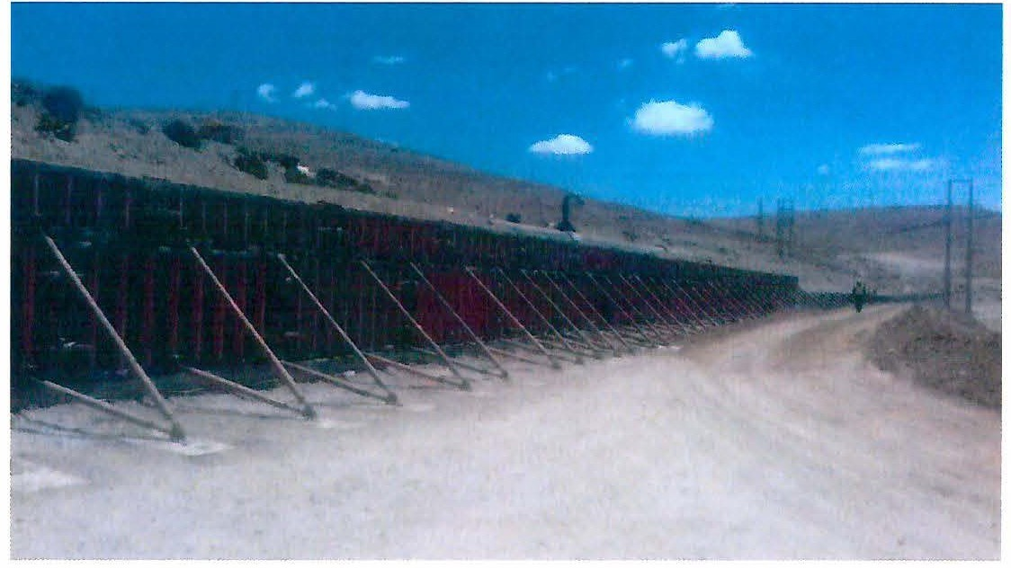 |  | 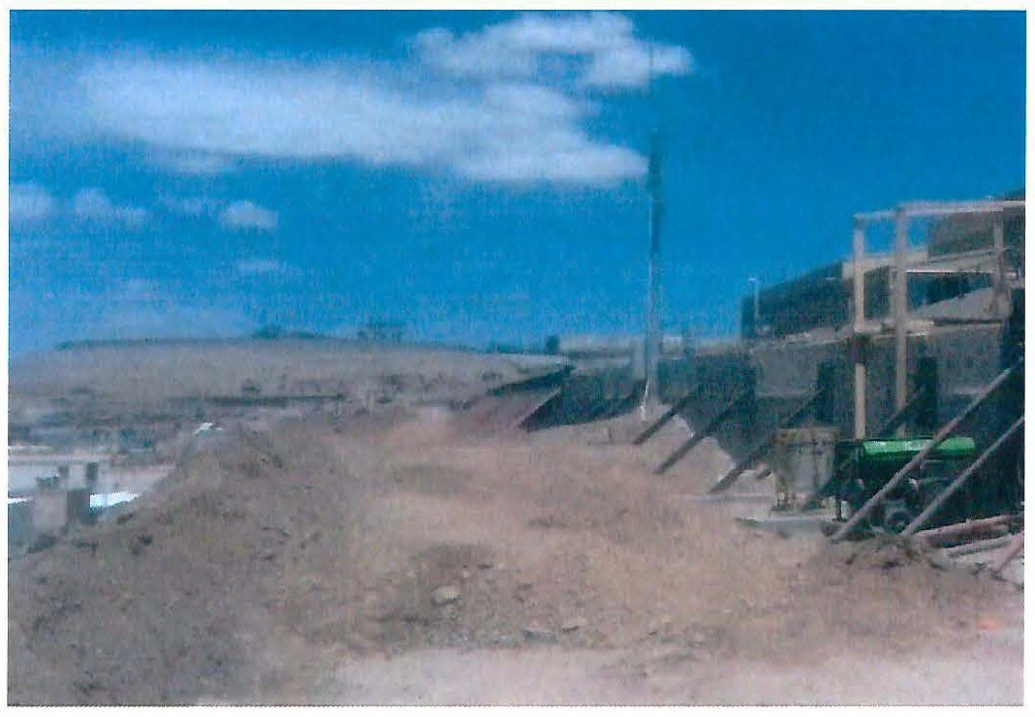
Fotografía 55. | Fecha: s/i | Fotografía 56. | Fecha: s/i
Descripción medio de prueba: Fotografía entregada por el titular, donde se muestra el moldaje Peri realizado a la canaleta conductora de relaves al tranque “Pampa Pabellón”. |  | Descripción medio de prueba: Fotografía entregada por el titular, donde se muestra el reforzamiento realizado a los sectores no colapsados de la canaleta conductora de relaves al tranque “Pampa Pabellón”.

Manejo de suelos.
Número de hecho constatado: 6 | Estación N°: 2-3-4-5
Exigencias:
Tabla 3.15 EIA “Proyecto Minero Collahuasi”:
“Análisis Químicos y Físicos de suelos”
Parámetros | Concentración (mg/kg)
Metales | UJ-1 | PP-1
Arsénico | 16,20 | 9,81
Cromo | 10,30 | 6,73
Cobre | 89,80 | 55,00
Hierro | 45,27 | 55,41
Molibdeno | <1 | <1
Ph | 5,21 | 6,30
Plomo | 151,00 | 20,80
Zinc | 104,00 | 59,30

Resuelve 5 RCA 713/1995:
“En la eventualidad que Compañía Minera Doña Inés de Collahuasi S.A., detecte la existencia de impactos ambientales no previstos en el Estudio y en sus documentos anexos, deberá informar de ello, a la Comisión Regional del Medio Ambiente de la Primera Región de Tarapacá y, asumir las acciones necesarias para mitigarlos, cuando corresponde…”

Anexo 5.2. DIA “Continuidad Relaves Convencionales, Depósito Pampa Pabellón”:
“5. Definiciones:…Sistema de Transporte de Relaves desde la Planta: lo anterior incluye la cañería de conducción habitual de HDPE desde la Planta al cajón distribuidor 187-SU-1301. La conducción eventual se realiza a través de la canaleta existente…
6.- Descripción de eventos potenciales y acciones a seguir: Las posibles emergencias en la operación del Depósito de Relaves:…Obstrucción Canaleta de Relaves; Rotura de Canaleta de Relaves…
…b) Acciones a Seguir por Embanque de Línea de Conducción:…Si el flujo de de pulpa disminuye al mínimo a la entrada del Cajón Distribuidor, entonces se ha producido el embanque total de la tubería. En este caso, se debe dar aviso al Jefe de Operaciones y cambiar la conducción a la canaleta de relaves…En caso de que se produzca algún tipo de derrame, el relave debe ser confinado mediante pretiles de contención construidos con maquinaria y/o en forma manual. Se debe programar la posterior limpieza de las áreas afectadas…
6.3.- Obstrucción de Canaleta de Conducción de Relaves:…En caso de que se produzca derrame, el relave debe ser confinado mediante pretiles de contención construidos con maquinaria y/o en forma manual. Si la situación mejora, cerrar paulatinamente la inyección de agua al sistema. Si la situación no mejora, solicitar al Operador de Espesadores que recircule la carga de espesadores por un breve lapso de tiempo, para verificar si es posible retirar la obstrucción. Si se requiere detener la canaleta para eliminar la obstrucción, dar aviso al Supervisor de Operaciones Concentradora y trasladar la operación a la tubería.
6.4.- Rotura de Canaleta de Conducción de Relaves: Dar aviso al Supervisor de Operaciones Concentradora y trasladar la operación a la tubería. Vaciar la Canaleta sin inyección de agua de lavado. Confinar el relave derramado mediante pretiles de contención construidos con maquinaria y/o en forma manual.
Retirar el relave derramado, reparar la canaleta y realizar lavado antes de reiniciar su operación. Limpiar el suelo afectado. Enviar material recuperado al depósito…”
Hechos:

- Con fecha 22-09-2016 la SMA realizó toma de muestras de suelo, en conjunto con el Laboratorio “Algoritmos”, en los siguientes sectores:

N° Muestra | Nombre Punto | Coordenada N (m) | Coordenada E (m)
1 | Control 2 | 7.680.815 | 538.638
2 | Origen flujo | 7.680.820 | 538.730
3 | Canaleta | 7.680.999 | 538.700
4 | Control 1 | 7.681.015 | 538.685
5 | Quebrada | 7.681.162 | 538.717
6 | Oficina 1 | 7.681.100 | 538.733
7 | Derrame antiguo | 7.680.980 | 538.743
8 | Oficina 2 | 7.681.294 | 539.089
9 | Control camino | 7.681.623 | 539.195
10 | Camino 1 | 7.681.712 | 539.102
11 | Control 3 | 7.682.375 | 539.715
12 | Canal | 7.682.408 | 539.679
13 | Canal 2 | 7.682.329 | 542.509
14 | Canal 3 | 7.682.544 | 543.172
15 | Control 4 | 7.682.597 | 543.147
16 | Contención 1 | 7.682.695 | 543.544
17 | Contención 3 | 7.682.728 | 543.351
18 | Contención 2 | 7.682.755 | 543.534
19 | Quebrada | 7.681.753 | 539.143
20 | Control 5 | 7.682.798 | 543.640

- Estación N°1: Canaleta de hormigón conductora de relaves:
- Se constató que el costado de la canaleta de hormigón conductora de relaves se encontraba limpia.
- Se constató la ejecución de trabajos de reforzamiento y anclaje del peraltamiento en la canaleta de hormigón.
- En el sector de oficina barrio industrial, se constató la existencia de remanente de relave en el piso y bajo los contenedores.
- En el lugar de la muestra N° 8 se constató la existencia de relave en el talud del sector denominado Barrio Industrial de contratista Vielsa.
- En el lugar de las muestras N° 12 y NO 13 se constató evidencia del derrame sin limpiar al interior del canal.

- Estación N°2: Piscina de contención sector Michincha:
- En el lugar de las muestras N°17 y N°18 se constató que el suelo existente se encontraba húmedo.

Resultados del examen de información:

- Mediante Informe de Resultados Minera Collahuasi Sector Mina Código HID 043-A1-15 de fecha septiembre 2016 el laboratorio Algoritmos entregó a la SMA los resultados del muestreo de suelos realizado con fecha 22-09-2016 en el sector afectado por el incidente de derrame de relaves en el sector Ujina (Anexo 27).

- Se compararon los resultados del muestreo de suelos realizados por la SMA con fecha 22-09-2016 con los valores de suelos para los sectores “Ujina” y “Pampa Pabellón” establecidos en las tabla 3.15 de la Línea Base del Estudio de Impacto Ambiental “Proyecto Minero Collahuasi” para los parámetros “Arsénico”, “Cromo”, Cobre”, Hierro”, “Molibdeno”, “pH”, “Plomo” y “Zinc” del área de influencia de dicho EIA.

- Del análisis comparativo, es posible constatar lo siguiente para las muestras recolectadas en el sector “Ujina” (muestras M1 a M8):

- Para los parámetros “Arsénico”, “Cobre”, “Hierro”, “Molibdeno” y “Zinc” se superan en todas las muestras los valores establecidos en la Línea Base del EIA “proyecto Minero Collahuasi” para el sector “Ujina” (punto UJ-1 de la tabla 3.15 de dicho EIA), tanto para los sectores afectados por el derrame de relaves de fecha 04-08-2016 como aquellos considerados “de control” (sectores no afectados por el derrame de relaves).

- Para el parámetro “Cromo”, se superaron los valores establecidos en la línea base para las muestras N° 2 (origen del flujo de derrame de relaves de fecha 04-08-2016) y N°7 (Derrame antiguo, previo al de fecha 04-08-2016 constatado en el acta de inspección ambiental de fecha 05-08-2016).

- Respecto al pH, para las muestras N° 1 (Punto de control 2), N°2 (Origen flujo de derrame de relaves de fecha 04-08-2016), N°3 (costado canaleta conductora de relave), N°5 (Quebrada), N°6 (Oficina 1) ) y N°7 (Derrame antiguo, previo al de fecha 04-08-2016 constatado en el acta de inspección ambiental de fecha 05-08-2016) se supera el valor de línea base para el sector “Ujina” (5,21), observando que las muestras N°2, N°6 y N°7 presentan los mayores valores de acidez. Por su parte las muestras N°4 (punto de control 1) y N°8 (oficina 2) presentan valores inferiores al valor de pH establecido en la línea base para el sector “Ujina” (5,21).

- Para el parámetro “Plomo”, de la totalidad de muestras que se obtuvo resultados se observa que ninguna supera el valor para dicho parámetro establecido en la línea de base para el sector “Ujina” (151 mg/kg).

Parámetro | M1 | M2 | M3 | M4 | M5 | M6 | M7 | M8 | UJ-1_Línea Base
Arsénico | 37,4 | 24,78 | 24,58 | 24,75 | 37,40 | 19,87 | 24,63 | 49,73 | 16,20
Cromo | 4,8 | 10,50 | 8,80 | 7,30 | 2,80 | 5,30 | 12,20 | 5,70 | 10,30
Cobre | 2602,6 | 1377,90 | 2089,10 | 2450,00 | 6183,90 | 2148,30 | 1256,30 | 8204,90 | 89,80
Hierro | 27467,2 | 42678,40 | 41877,70 | 41253,20 | 27684,00 | 39584,70 | 36763,20 | 52861,30 | 45,27
Molibdeno | 59,8 | 118,95 | 58,98 | 59,39 | 119,68 | 89,41 | 49,26 | 198,90 | <1
Ph | 6,5 | 8,00 | 5,90 | 4,60 | 6,10 | 7,20 | 7,90 | 4,80 | 5,21
Plomo | 19,9 | NSD | 29,50 | 19,80 | 29,90 | NSD | 19,70 | 39,80 | 151,00
Zinc | 149,2 | 138,90 | 186,80 | 184,00 | 272,40 | 202,60 | 136,20 | 361,70 | 104,00
Fuente Elaboración propia, en base a Tabla 3.15 EIA “Proyecto Minero Collahuasi” e Informe de Resultados HID 043-A1-15 del Laboratorio “Algoritmos”, Septiembre 2016.

- Del análisis comparativo, es posible constatar lo siguiente para las muestras recolectadas en el sector “Pampa Pabellón” (muestras M9 a M20):

- Para los parámetros “Cobre”, “Hierro” y “Zinc” se superan en todas las muestras los valores establecidos en la Línea Base del EIA “proyecto Minero Collahuasi” para el sector “Pampa Pabellón” (punto PP-1 de la tabla 3.15 de dicho EIA), tanto para los sectores afectados por el derrame de relaves de fecha 04-08-2016 como aquellos considerados “de control” (sectores no afectados por el derrame de relaves).

- Para el parámetro “Arsénico”, se superaron todos los valores establecidos en la línea base el sector “Pampa Pabellón”, a excepción de la muestra N° 10 (camino 1).

- Para el parámetro “Cromo”, se superaron los valores establecidos en la línea base para las muestras N° 10 (Camino 1), N°12 (Canal de aguas lluvias), N° 13 (Canal 2), N° 14 (Canal 3), N° 15 (Punto de control 4), N°16 (pretil de contención 1), N° 17 (pretil de contención 3), N°18 (pretil de contención 2), N° 19 (Quebrada) y N° 20 (Punto de control 5).

- Para el parámetro “Molibdeno”, de la totalidad de muestras que se obtuvo resultados se observa que todas superaron el valor para dicho parámetro establecido en la línea de base para el sector “Pampa Pabellón” (<1 mg/kg).

- Respecto al pH, para las muestras N°12 (Canal de aguas lluvias), N° 13 (Canal 2), N° 17 (pretil de contención 3), N° 18 (pretil de contención 2) y N° 19 (Quebrada) se supera el valor de línea base para el sector “Pampa Pabellón” (6,30), observando que las muestras N° 12 y N°19 presentan los mayores valores de acidez. Por su parte las muestras N°10 (camino 1), N° 11 (Punto de control 3) y N°15 (punto de control 4) presentan valores inferiores al valor de pH establecido en la línea base para el sector “Pampa Pabellón” (6,30).

- Para el parámetro “Plomo”, de la totalidad de muestras que se obtuvo resultados se observa que ninguna supera el valor para dicho parámetro establecido en la línea de base para el sector “Pampa Pabellón” (20,80 mg/kg).

Parámetro | M9 | M10 | M11 | M12 | M13 | M14 | M15 | M16 | M17 | M18 | M19 | M20 | PP-1_Línea Base
Arsénico | 24,96 | 4,93 | 34,48 | 14,77 | 24,82 | 24,62 | 39,66 | 19,99 | 24,93 | 29,67 | 34,93 | 24,80 | 9,81
Cromo | 4,90 | 7,00 | 5,20 | 7,70 | 11,40 | 11,20 | 8,10 | 8,10 | 9,80 | 11,70 | 14,10 | 13,40 | 6,73
Cobre | 589,10 | 1920,90 | 461,00 | 2596,50 | 2198,90 | 635,30 | 339,10 | 636,70 | 753,90 | 149,30 | 385,20 | 199,40 | 55,00
Hierro | 31241,00 | 34727,60 | 33610,50 | 61649,90 | 50136,00 | 41199,60 | 34092,20 | 35507,80 | 35159,60 | 43151,00 | 77401,50 | 38612,20 | 55,41
Molibdeno | NSD | NSD | 108,36 | NSD | NSD | NSD | NSD | NSD | NSD | 89,01 | NSD | NSD | <1
Ph | 5,20 | 4,90 | 4,90 | 8,10 | 6,40 | 6,10 | 4,70 | 6,30 | 6,50 | 6,40 | 6,80 | 6,30 | 6,30
Plomo | 20,00 | NSD | NSD | NSD | NSD | 19,70 | 29,70 | 19,90 | 19,90 | NSD | 19,80 | 19,80 | 20,80
Zinc | 117,60 | 155,40 | 101,90 | 191,30 | 159,20 | 114,10 | 95,70 | 118,70 | 123,20 | 75,40 | 243,80 | 109,20 | 59,30
Fuente Elaboración propia, en base a Tabla 3.15 EIA “Proyecto Minero Collahuasi” e Informe de Resultados HID 043-A1-15 del Laboratorio “Algoritmos”, Septiembre 2016.

Registros
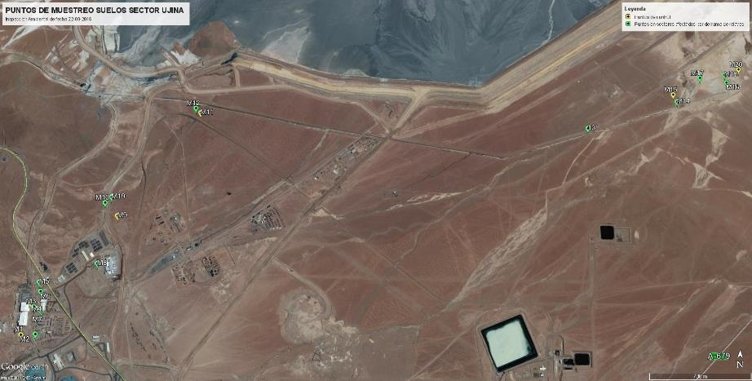
Figura N°30 | Fecha: N/C
Descripción de medio de prueba: Localización de puntos de muestreo de suelo realizado con fecha 22-09-2016, destacándose en color verde los sectores afectados por derrame de relaves de fecha 04-08-2016 y en color amarillo los seleccionados como “puntos de control” (sectores aparentemente no afectados por el derrame de concentrado de relaves).

Registros
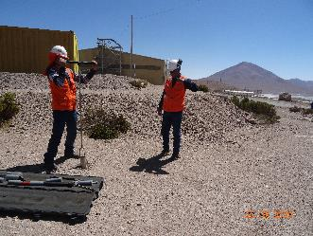 |  | 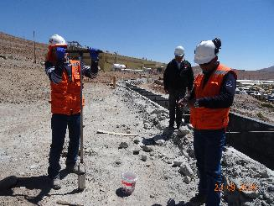
Fotografía 57. | Fecha: 22-09-2016 | Fotografía 58. | Fecha: 22-09-2016
Descripción medio de prueba: Muestreo de suelo en punto de control 2, sector de inicio de derrame de relaves. |  | Descripción medio de prueba: Muestreo de suelo afectado por el derrame de relaves, sector canaleta conductora.

Registros
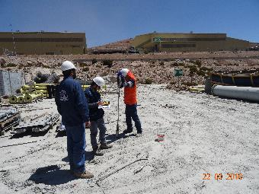 |  | 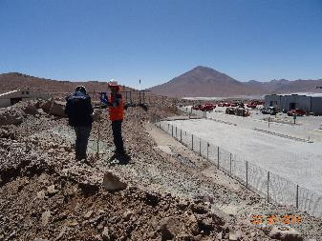
Fotografía 59. | Fecha: 22-09-2016 | Fotografía 60. | Fecha: 22-09-2016
Descripción medio de prueba: Muestreo de suelo en sector de derrame antiguo, previo al incidente de fecha 04-08-2016 |  | Descripción medio de prueba: Muestreo de suelo en talud con presencia de relaves en sector denominado “Barrio Industrial” de contratista Vielsa (muestra N°8).

Registros
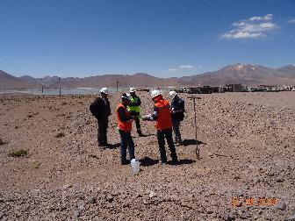 |  | 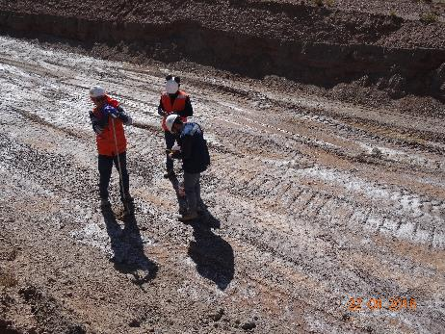
Fotografía 61. | Fecha: 22-09-2016 | Fotografía 62. | Fecha: 22-09-2016
Descripción medio de prueba: Muestreo de suelo en punto de control sector intersección camino – canal de aguas lluvias |  | Descripción medio de prueba: Muestreo de suelo en punto afectado por derrame de fecha 04-08-2016, sector intersección camino – canal de aguas lluvias

Registros
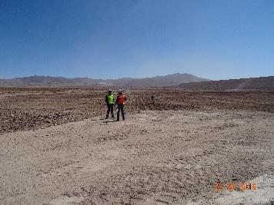 |  | 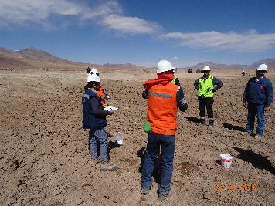
Fotografía 63. | Fecha: 22-09-2016 | Fotografía 64. | Fecha: 22-09-2016
Descripción medio de prueba: Área de muestreo de punto de control (al frente), sector pretil de contención, Michincha |  | Descripción medio de prueba: Muestreo de suelo en punto afectado por derrame de fecha 04-08-2016, sector pretil de contención, Michincha

Número de hecho constatado: 7 | Estación N°: 1-6-7-8
Exigencias:

Tabla 3.16 EIA “Proyecto Minero Collahuasi”:
“Análisis Químicos y Físicos de sedimentos 1993”
Parámetro |  | Concentración (mg/kg)
 |  | Vegas y Quebradas
Metales | 14 | 15 | 19 | 23
Arsénico | 12,7 | 76,1 | 331 | 2617
Cobre | 174 | 140 | 1349 | 4445
Molibdeno | <1 | <1 | <1 | <1

Tabla 3.17 EIA “Proyecto Minero Collahuasi”:
“Análisis de sedimentos año 1994”
Parámetro |  |  | Quebradas
 | R2 | F2 | H1 | AL1(a) | AL1(b) | PF1
Arsénico | 126 | 3546 | 3336 | 4,15 | 155 | 697
Cobre | 44,5 | 5001 | 7727 | 10,9 | 12,2 | 47
Molibdeno | s/i | s/i | s/i | s/i | s/i | s/i

Punto 7.4.5. EIA “Proyecto Expansión 110 KTPD Planta Concentradora Collahuasi”:
“Acciones ante Fallas o Roturas del Mineroducto: Ante la ocurrencia de una fuga en el mineroducto se tomarán las siguientes medidas:
- …Se acudirá inmediatamente al sitio del derrame o fuga de concentrado con los equipos y elementos adecuados para controlar la situación. Se adoptarán las medidas necesarias para confinar el derrame de concentrado en el sitio de la rotura del ducto y mantenerlo fuera de cauces de agua, en el caso que los hubiere.
- Se procederá al retiro del concentrado derramado mediante palas o maquinaria pesada, y a su disposición en la piscina de acumulación más próxima o su envío directamente a la planta de procesos.
- La zona del derrame será limpiada completamente.
- El concentrado acumulado en las piscinas será cargado en camiones y reenviado al proceso una vez que se haya evaporado el agua…”

Considerando 6.2. RCA 167/2001:
“Ante la ocurrencia de un eventual derrame o pérdida de material hacia el ambiente, la Empresa deberá dar aviso por escrito inmediato a la COREMA de Tarapacá. Adicionalmente, dentro del plazo de una (1) semana después de ocurrido el evento, la Compañía deberá entregar un reporte detallando lo ocurrido y las medidas aplicadas…”

Hechos:
- Con fecha 23-09-2016 la SMA realizó toma de muestras de suelo, en conjunto con el Laboratorio “Algoritmos”, en los siguientes sectores:
N° Muestra | Nombre Punto | Coordenada N (m) | Coordenada E (m)
1 | Control 1 camino | 7.699.779 | 498.199
2 | Origen flujo (VS1-A) | 7.699.781 | 498.080
3 | Camino 1 | 7.699.825 | 498.008
4 | Camino 2 | 7.699.882 | 497.658
5 | Camino 3 | 7.699.723 | 497.554
6 | Control 2 camino | 7.699.650 | 497.256
7 | Quebrada s/n 1 | 7.699.751 | 497.443
8 | Quebrada s/n 2 | 7.699.801 | 497.331
9 | Quebrada s/n 3 | 7.699.908 | 497.427
10 | Control 1 Quebrada | 7.699.922 | 497.279
11 | Quebrada s/n 4 | 7.699.978 | 497.078
12 | Control 2 Quebrada | 7.700.055 | 497.014
13 | Término flujo | 7.700.048 | 497.014
14 | Control 3 Quebrada | 7.700.070

- En la estación VS1-A se constató la existencia de material del derrame al interior de la piscina de emergencia (Coord UTM WGS 84 7.699.731 m N - 498.064 m E), estimándose un total de 50 m³ aproximadamente, lo anterior de acuerdo a lo señalado por el Sr. René Solaligue (Ing. Senior Mineroducto). Por su parte, en el sector de la quebrada sin nombre se constató que la limpieza de la quebrada había finalizado, constatándose la existencia de material de color verdoso en el suelo del fondo de la quebrada.

Resultados del examen de información:
- Mediante Informe de Resultados Minera Collahuasi Sector Mina Código HID 043-A1-15 de fecha septiembre 2016 el laboratorio Algoritmos entregó a la SMA los resultados del muestreo de suelos realizado con fecha 23-09-2016 en el sector afectado por el incidente de derrame de concentrado de cobre en el sector camino pintados – quebrada sin nombre (Anexo 28).

- Se compararon los resultados del muestreo de suelos realizados por la SMA con fecha 23-09-2016 con los valores de sedimentos para las quebradas establecidos en las tablas 3.16 y 3.17 de la Línea Base del Estudio de Impacto Ambiental “Proyecto Minero Collahuasi” para los parámetros “Arsénico”, “Cobre” y “Molibdeno” del área de influencia de dicho EIA.

- Del análisis comparativo, es posible constatar que se superan los valores de línea base para el parámetro “Cobre” en 10 puntos (incluidos 2 puntos de control), mientras que para el parámetro “Molibdeno” se superan los valores de línea base en 11 puntos (incluidos 3 puntos de control). Finalmente, para el parámetro “Arsénico” los valores del muestreo realizado por la SMA no superan los valores para dicho parámetro establecido en la línea base del EIA “Proyecto Minero Collahuasi”. El detalle con los valores superados por cada parámetro se presentan en los recuadros rojos de la sgte tabla:
Parámetro | Cont1 | Orig VS-1A | Cam 1 | Cam 2 | Cam 3 | Cont2 Cam | Qda 1 | Qda 2 | Qda 3 | Cont1 Qda | Qda 4 | Cont2 Qda | Térm flujo | Cont3 Qda | Pto14_LB | Pto15_LB | Pto19_LB | Pto23 _LB | R2_LB | F2_LB | H1_LB | AL1(a)_LB | AL1(b)_LB | PF1_LB
Arsénico | 39,87 | 19,92 | 9,94 | 9,9 | 9,88 | 20 | 9,98 | 9,92 | 9,99 | 9,95 | 9,88 | 9,95 | 19,91 | 9,98 | 13 | 76 | 331 | 2617 | 126 | 3546 | 3336 | 4 | 155 | 697
Cobre | 4901,3 | 75342 | 40460 | 1974 | 89162 | 3527 | 87051 | 25878 | 82986 | 12120 | 43822 | 3112 | 91634 | 85484 | 174 | 140 | 1349 | 4445 | 45 | 5001 | 7727 | 11 | 12 | 47
Molibdeno | NSD | 778,4 | 439,6 | NSD | 1043 | NSD | 1043 | 278,7 | 1391 | 139,1 | 489,4 | 399 | 1145 | 204,7 | <1 | <1 | <1 | <1 | s/i | s/i | s/i | s/i | s/i | s/i
Fuente Elaboración propia, en base a Tablas 3.16 y 3.17 EIA “Proyecto Minero Collahuasi” e Informe de Resultados HID 043-A1-15 del Laboratorio “Algoritmos”, Septiembre 2016

Registros
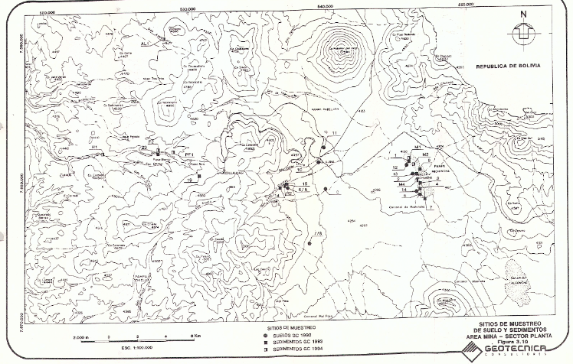
Figura N°31 | Fecha: N/C
Descripción de medio de prueba: Figura 3.19 del EIA “Proyecto Minero Collahuasi”, en donde se localizan los puntos de muestreo de suelo y sedimentos para el sector Mina - Planta

Registros
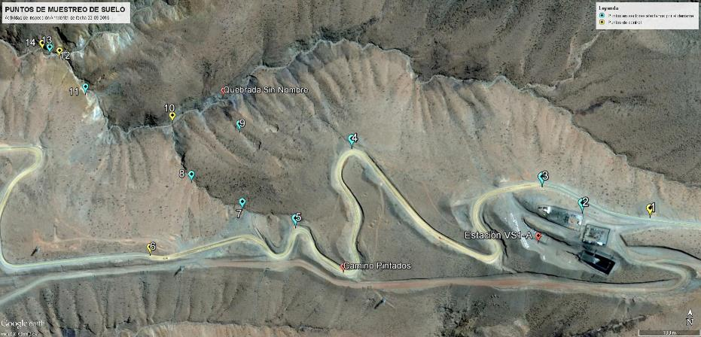
Figura N°32 | Fecha: N/C
Descripción de medio de prueba: Localización de puntos de muestreo de suelo realizado con fecha 23-09-2016, destacándose en color celeste los sectores afectados por derrame de concentrado de cobre y en color amarillo los seleccionados como “puntos de control” (sectores aparentemente no afectados por el derrame de concentrado de cobre).

Registros
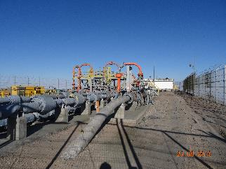 |  | 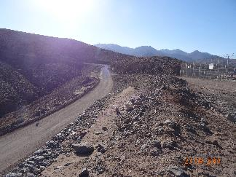
Fotografía 65. | Fecha: 23-09-2016 | Fotografía 66. | Fecha: 23-09-2016
Descripción medio de prueba: Estado de la estación VS1A (lugar donde se originó el derrame de concentrado de cobre) con fecha 23-09-2016. |  | Descripción medio de prueba: Estado del talud de la estación VS1A colindante al camino Pintados (lugar donde se originó el derrame de concentrado de cobre) con fecha 23-09-2016.

Registros
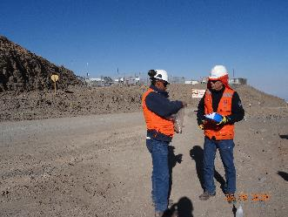 |  | 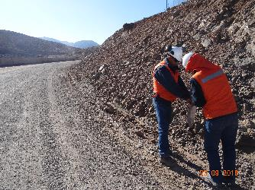
Fotografía 67. | Fecha: 23-09-2016 | Fotografía 68. | Fecha: 23-09-2016
Descripción medio de prueba: Muestreo de suelo en punto de control 1 |  | Descripción medio de prueba: Muestreo de suelo en camino Pintados

Registros
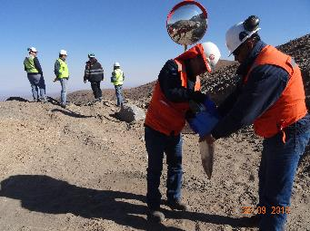 |  | 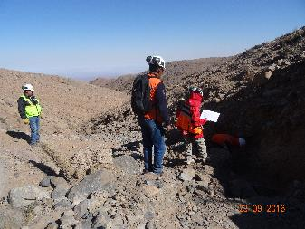
Fotografía 69. | Fecha: 23-09-2016 | Fotografía 70. | Fecha: 23-09-2016
Descripción medio de prueba: Muestreo de suelos en sector de contacto entre camino Pintados y quebrada sin nombre |  | Descripción medio de prueba: Muestreo de suelos al inicio de quebrada sin nombre

Registros
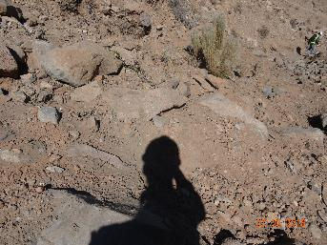 |  | 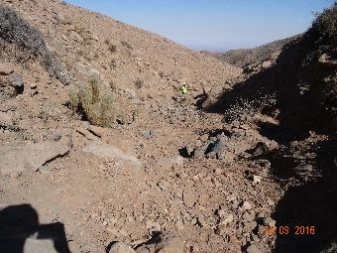
Fotografía 71. | Fecha: 23-09-2016 | Fotografía 72. | Fecha: 23-09-2016
Descripción medio de prueba: Estado del fondo de quebrada sin nombre al momento del muestreo de suelo, observándose la presencia de residuo de color verdoso en el piso |  | Descripción medio de prueba: Estado del fondo de quebrada sin nombre al momento del muestreo de suelo, observándose la presencia de residuo de color verdoso en el piso

Registros
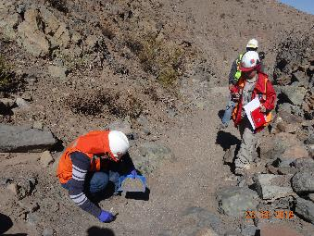 |  | 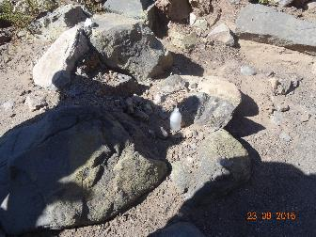
Fotografía 73. | Fecha: 23-09-2016 | Fotografía 74. | Fecha: 23-09-2016
Descripción medio de prueba: Muestreo de suelo en quebrada sin nombre, con presencia de funcionaria de SERNAGEOMIN región de Tarapacá y titular (al fondo) |  | Descripción medio de prueba: Estado de rocas al interior de quebrada post limpieza realizada por el titular

Registros
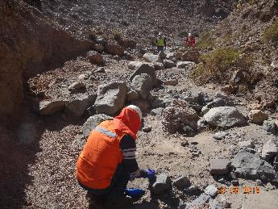 |  | 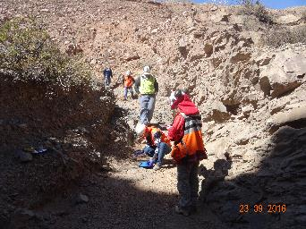
Fotografía 75. | Fecha: 23-09-2016 | Fotografía 76. | Fecha: 23-09-2016
Descripción medio de prueba: Muestreo de suelos en sector de término del derrame de concentrado de cobre al interior de quebrada sin nombre. |  | Descripción medio de prueba: Muestreo de suelos en punto de control 14 de la quebrada sin nombre, con presencia de funcionaria de SERNAGEOMIN región de Tarapacá (al frente) y titular (al fondo).

Calidad de aguas subterráneas.
Número de hecho constatado: 8 | Estación N°: 2-3-4-5
Exigencias:

Respuesta 37 Adenda 1 DIA “ Proyecto Continuidad Relaves Convencionales, Depósito Pampa Pabellón”:

“En la Tabla 6 se observan variaciones entre los valores mínimo, máximo y promedio de cada parámetro, lo que denota que existe una variabilidad que puede estar asociada a efectos estacionales o influencia del bombeo en la zona cercana al sector volcánico. Además, de acuerdo a lo indicado en la respuesta a la pregunta 3 de la Descripción de Proyectos, el análisis de los parámetros característicos muestra que los pozos de monitoreo no han excedido los valores umbrales definidos precedidos por tendencias crecientes sostenidas, al menos en un periodo de un año, por razones que sean atribuibles a infiltraciones del depósito de relaves”.

Tabla 6: Estadística básica de los elementos mayores para análisis de pozos de monitoreo depósito de relaves”:
 | Variable | M-05 | M-12
Parámetro Químico | Cantidad de datos | 221 | 79
 | Datos válidos | 154 | 44
 | Mín | 0,2 | 9,53
HCO3 | Máx | 105 | 54
 | Promedio | 35 | 24
 | Mín | 32,5 | 9
SO4 | Máx | 202 | 274
 | Promedio | 91 | 98
 | Mín | 1,9 | 3
Cl | Máx | 99 | 220
 | Promedio | 28 | 40
 | Mín | 10 | 5,2
Na | Máx | 80 | 124
 | Promedio | 29 | 23
 | Mín | 0,82 | 3,65
Mg | Máx | 29,78 | 34,96
 | Promedio | 9,58 | 12,4
 | Mín | 6,1 | 6,1
Ca | Máx | 36 | 69,91
 | Promedio | 18,4 | 24,29
 | Mín | 5,67 | 5,8
Ph | Máx | 9,19 | 8,94
 | Promedio | 7,9 | 7,44
 | Mín | 209 | 142
Conductividad | Máx | 938 | 1545
 | Promedio | 354 | 392
Fuente: Elaboración propia, a partir de Tabla 6 Adenda 1 DIA

Respuesta 4 Adenda 2 DIA “ Proyecto Continuidad Relaves Convencionales, Depósito Pampa Pabellón”:

“Para hacer el seguimiento de las potenciales infiltraciones del depósito, se ha determinado que los parámetros relevantes corresponden a Boro, Litio, Sulfato, Cloruro, Molibdeno y Conductividad Eléctrica dado que permiten verificar el buen funcionamiento de las medidas de control…
… Para el seguimiento de los parámetros relevantes en el tiempo y su verificación en los futuros monitoreos, se han definido umbrales para cada uno de los parámetros relevantes indicados anteriormente. La metodología de cajones utilizada para la definición de los umbrales es la misma presentada en la Adenda 1, pero esta vez se ha redefinido la línea base utilizada para ello, para dar cuenta de manera más precisa de las condiciones naturales del acuífero previo a la entrada en operación del depósito de relaves. Así, los valores de base utilizados corresponden a datos pre-operacionales o, a lo más, a los 4 primeros años de monitoreo de cada pozo…”

Pozo | Período de datos utilizados | Máximo Boro (Mg/L) | Máximo Litio (Mg/L) | Máximo Cloruro (mg/L) | Máximo Sulfato (mg/L) | Máximo Molibdeno (mg/L) | Máximo Conductividad Eléctrica (us/cm)
M-05 | 1999-2003 | 0,930 | 0,040 | 51 | 101 | 0,010 | 400
M-12 | 1999-2003 | 1.300 | 0,020 | 169 | 274 | 0,010 | 424
Fuente: Elaboración propia, a partir de Tablas 3 a 8 Adenda 2 DIA

Considerando 14 RCA 106/2014:
“Que, el titular del proyecto deberá informar inmediatamente a la Dirección Regional del Servicio de Evaluación Ambiental de la I Región de Tarapacá y a la Superintendencia del Medio Ambiente, la ocurrencia de impactos ambientales no previstos en la Declaración de Impacto Ambiental, asumiendo acto seguido, las acciones necesarias para abordarlos”.

Hechos:

- En el punto 9.10 del acta de inspección ambiental de fecha 05-08-2016 se solicitó al titular entregar muestras diarias de aguas subterráneas en pozos adyacentes a canal de aguas lluvias y piscina de contención.

- Mediante carta GMA N° 037/16 de fecha 06-10-2016 la Sra. Macarena Monsalva Álvarez, en representación de Compañía Minera Doña Inés de Collahuasi entrega los antecedentes solicitados (Anexo 29), señalando además lo siguiente:

“Conforme se indicara, con fecha 7 de agosto de 2016 se inició el muestreo en los pozos adyacentes al canal de contorno y el pretil de contención. En principio, se tomaron muestras en los pozos RPW-1, RPW-2, RPW-4, P-3 y MAU-13. Dado que el pozo P-3 pertenece a Quebrada Blanca, se modificó el programa de monitoreo el día miércoles 10 de agosto, reemplazando el pozo P-3 de la batería original por los pozos RPW-3, M-05 y M-12.

El muestreo se ha realizado con periodicidad diaria hasta el 30 de agosto, salvo el pozo M-12 que se realizó únicamente los días 11, 13 y 15 de agosto debido a que la intensidad del muestreo dejaba el pozo seco y la recuperación del pozo no permitía obtener una muestra completa…”

Resultados del examen de información:

- El titular entregó una serie de informes de análisis de calidad de aguas subterráneas realizados por el Laboratorio SGS a los pozos RPW-01; RPW-02; RPW-03; RPW-04; P-3; MAU-13; M-12 y M-05 para el período comprendido entre el 07 y el 30 de agosto de 2016 (Anexo 29).

- Se compararon los resultados del muestreo de suelos realizados por el titular solamente para los pozos M-05 y M-12 (correspondientes a los pozos de calidad de aguas subterráneas existentes, que cuentan con RCA y se emplazan aguas abajo del fin del derrame de relaves de fecha 04-08-2016) con los valores máximos establecidos en la línea de base establecidas en las Adendas N°1 y N°2 de la Declaración de Impacto Ambiental “Proyecto Continuidad Relaves Convencionales, Depósito Pampa Pabellón”.

- Del análisis comparativo, es posible constatar lo siguiente para las muestras de calidad de agua subterráneas recolectadas en el pozo M-05:

- De las 20 muestras para el parámetro “Sulfato” asociadas al pozo m-05, se superan en todas las fechas el máximo establecido para dicho parámetro en la Adenda 2 de la DIA (días 10, 11, 12, 13, 14, 15, 16, 17, 18, 19, 20, 21, 22, 23, 24, 25, 27, 28, 29 y 30 de agosto del año 2016).
- De las 20 muestras para el parámetro “Sodio” asociadas al pozo m-05, se supera en 1 fecha el máximo establecido para dicho parámetro en la Adenda 1 de la DIA (día 11 de agosto del año 2016).
- De las 20 muestras para el parámetro “Magnesio” asociadas al pozo m-05, se superan en 13 fechas el máximo establecido para dicho parámetro en la Adenda 1 de la DIA (días 11, 15, 17, 18, 19, 21, 22, 23, 24, 25, 28, 29 y 30 de agosto del año 2016).
- De las 20 muestras para el parámetro “Boro” asociadas al pozo m-05, se superan en 3 fechas el máximo establecido para dicho parámetro en la Adenda 2 de la DIA (días 13, 15 y 30 de agosto del año 2016).
- De las 20 muestras para el parámetro “Calcio” asociadas al pozo m-05, se superan en todas las fechas el máximo establecido para dicho parámetro en la Adenda 1 de la DIA (días 10, 11, 12, 13, 14, 15, 16, 17, 18, 19, 20, 21, 22, 23, 24, 25, 27, 28, 29 y 30 de agosto del año 2016).
- De las 20 muestras para el parámetro “Cloruros” asociadas al pozo m-05, se superan en 4 fechas el máximo establecido para dicho parámetro en la Adenda 2 de la DIA (días 11, 22, 24 y 29 de agosto del año 2016).
- De las 20 muestras para el parámetro “Conductividad eléctrica” asociadas al pozo m-05, se superan en todas las fechas el máximo establecido para dicho parámetro en la Adenda 2 de la DIA (días 10, 11, 12, 13, 14, 15, 16, 17, 18, 19, 20, 21, 22, 23, 24, 25, 27, 28, 29 y 30 de agosto del año 2016.

- Del análisis comparativo, es posible constatar lo siguiente para las muestras de calidad de aguas subterráneas recolectadas en el pozo M-12:

- De las 3 muestras para el parámetro “Conductividad eléctrica” asociadas al pozo m-12, se superan en todas las fechas el máximo establecido para dicho parámetro en la Adenda 2 de la DIA (días 11, 13 y 15 de agosto del año 2016).
- De las 3 muestras para el parámetro “pH” asociadas al pozo m-12, se supera en 1 fecha el valor de acidez (mínimo) establecido para dicho parámetro en la Adenda 1 de la DIA (día 11 de agosto del año 2016).
- De las 2 muestras para el parámetro “Molibdeno” asociadas al pozo m-12, se supera en 1 fecha el valor de máximo establecido para dicho parámetro en la Adenda 2 de la DIA (día 15 de agosto del año 2016).

Registros
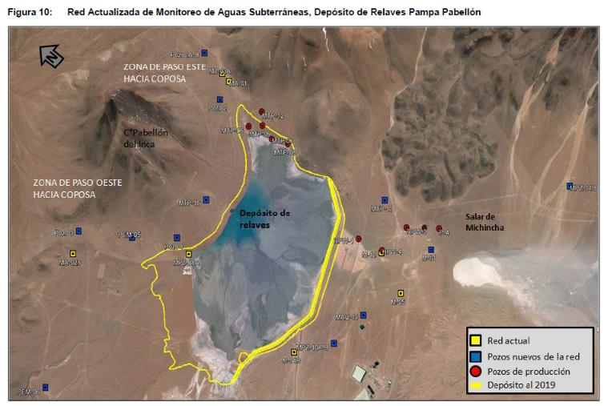
Figura N°33 | Fecha: N/C
Descripción de medio de prueba: Figura 10 de la Adenda 2 de la Declaración de Impacto Ambiental del “Proyecto Continuidad Relaves Convencionales, Depósito Pampa Pabellón”, con el detalle de la red actualizada de pozos de monitoreo de aguas subterráneas para el sector del tranque de relaves “Pampa Pabellón”.

Registros
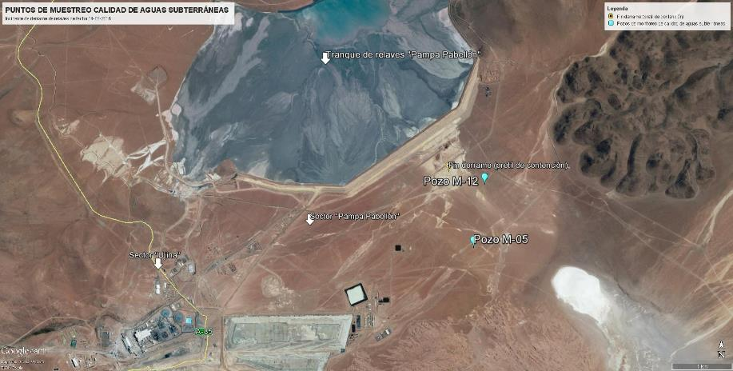
Figura N°34 | Fecha: N/C
Descripción de medio de prueba: Localización de los pozos “M-05” y “M-12” para el monitoreo de calidad de aguas subterráneas.

CONCLUSIONES.
De los resultados de las actividades de fiscalización, asociados los Instrumentos de Carácter Ambiental indicados en el punto 3, se puede indicar que los principales hallazgos detectados se presentan a continuación. Al respecto de los hechos que constituyen las conformidades, estas se encuentran descritas en el acta de inspección ambiental:
N° Hecho constatado | Materia específica objeto de la fiscalización ambiental. | Exigencia asociada | Hallazgos
2 | Plan de contingencia | Punto 6.2.1.8. EIA “Proyecto Minero Collahuasi”:  “Relaveducto: Riesgo Ambiental: La canaleta se puede rebalsar debido a embancamientos o daños causados por escurrimientos de agua durante períodos de altas precipitaciones, con riesgo potencial de contaminación de suelo y agua.  Medidas de Prevención: En áreas sensibles a rebalses, las canaletas estarán diseñadas con: revanchas apropiadas para recibirvariaciones de caudal, y aumento de la pendiente en esos tramos. Incluye diseño sismorresistente. Construcción de obras de arte en puntos expuestos a flujos de escorrentía superficial proveniente de quebradas.  Medidas de contingencia: En el caso de un derrame de relaves, se detendrá inmediatamente el envío de relave al tranque hasta efectuar la reparación del daño o falla en la canaleta”.  Considerando 6.2 RCA 167/2001:  “Ante la ocurrencia de un eventual derrame o pérdida de material hacia el ambiente, la Empresa deberá dar avisio por escrito inmediato a la COREMA de Tarapacá. Adicionalmente, dentro del plazo de una (1) semana después de ocurrido el evento, la Compañía deberá entregar un reporte detallando lo ocurrido y las medidas aplicadas…”  Anexo 5.2. DIA “Continuidad Relaves Convencionales, Depósito Pampa Pabellón”:  “6. Descripción de eventos potenciales y acciones a seguir: Las posibles emergencias en la operación del Depósito de Relaves:…Obstrucción Canaleta de Relaves; Rotura de Canaleta de Relaves…  6.3.- Obstrucción de Canaleta de Conducción de Relaves:…En caso de que se produzca derrame, el relave debe ser confinado mediante pretiles de contención construidos con maquinaria y/o en forma manual…  6.4.- Rotura de Canaleta de Conducción de Relaves:…Confinar el relave derramado mediante pretiles de contención construidos con maquinaria y/o en forma manual. Retirar el relave derramado, reparar la canaleta y realizar lavado antes de reiniciar su operación. Limpiar el suelo afectado. Enviar material recuperado al depósito… | En sector de coordenadas 7.680.540 m N – 538.861 m E se constató que un presencia de derrame de relaves. El Sr. Martin Brown indicó que esto correspondió a un evento anterior, aprox. en el año 2014, desconociendo si se había informado a la autoridad.  Se constató que en el sector denominado “patio de bodega central”, existía evidencia de derrame de relaves anterior al acontecido con fecha 04-08-2016, no habiéndose realizado para este sector las labores de remoción y limpieza del suelo afectado por dicho derrame. Al respecto, de acuerdo a lo señalado por el Sr. Martin Brown, desconocía la fecha de ocurrencia de dicho derrame, así como también si había sido reportado a la autoridad.
4 | Plan de Contingencia | Punto 7.4.5. EIA “Proyecto Expansión 110 KTPD Planta Concentradora Collahuasi”:  “Acciones ante Fallas o Roturas del Mineroducto: Ante la ocurrencia de una fuga en el mineroducto se tomarán las siguientes medidas:  Se procederá a la paralización del sistema de bombeo en el área Mina – Planta.  Se procederá a la apertura de la válvulas de vaciado del ducto en el tramo afectado y aguas arriba de él, todo ello mediante control remoto.  El concentrado fluirá por gravedad hacia las piscinas de seguridad donde quedará acumulado en forma segura.  Se acudirá inmediatamente al sitio del derrame o fuga de concentrado con los equipos y elementos adecuados para controlar la situación. Se adoptarán las medidas necesarias para confinar el derrame de concentrado en el sitio de la rotura del ducto y mantenerlo fuera de cauces de agua, en el caso que los hubiere.  Se procederá al retiro del concentrado derramado mediante palas o maquinaria pesada, y a su disposición en la piscina de acumulación más próxima o su envío directamente a la planta de procesos.  La zona del derrame será limpiada completamente.  El concentrado acumulado en las piscinas será cargado en camiones y reenviado al proceso una vez que se haya evaporado el agua.  Paralelamente se procederá a la reparación del desperfecto o falla en el ducto y a la adopción de medidas preventivas adicionales, si ello es necesario”.  Considerando 3.3.a) RCA 167/2001:  “Área Mineroducto: Las nuevas operaciones, actividades…que se llevarán a cabo en esta área son:…Inspecciones periódicas del estado y funcionamiento de las instalaciones…”  Considerando 5.7. RCA 167/2001:  “Plan de Prevención de Riesgos Ambientales: Los riesgos ambientales que se han identificado como relevantes y requieren medidas de prevención específicas en el proyecto de expansión son los siguientes:…Problemas de conducción de concentrado en el mineroducto, con riesgo de derrame del producto…”  Considerando 6.2. RCA 167/2001:  “Ante la ocurrencia de un eventual derrame o pérdida de material hacia el ambiente, la Empresa deberá dar aviso por escrito inmediato a la COREMA de Tarapacá. Adicionalmente, dentro del plazo de una (1) semana después de ocurrido el evento, la Compañía deberá entregar un reporte detallando lo ocurrido y las medidas aplicadas…” | En lo referido al registro actualizado de inspecciones periódicas realizadas al mineroducto: El titular adjuntó ocho archivos Excel (220PS1; 220SM1; 220SM2; 220TES; 220VS1; 220VS2; 220VS3; 220VS4), en los cuales se detallan las observaciones realizadas a la visita inspectiva, pero sin especificar la fecha en que se realizó dicha inspección.
5 | Manejo de relaves | Anexo 5.2. DIA “Continuidad Relaves Convencionales, Depósito Pampa Pabellón”:  “5. Definiciones:…Sistema de Transporte de Relaves desde la Planta: lo anterior incluye la cañería de conducción habitual de HDPE desde la Planta al cajón distribuidor 187-SU-1301. La conducción eventual se realiza a través de la canaleta existente…  6.- Descripción de eventos potenciales y acciones a seguir: Las posibles emergencias en la operación del Depósito de Relaves:…Obstrucción Canaleta de Relaves; Rotura de Canaleta de Relaves…  6.3.- Obstrucción de Canaleta de Conducción de Relaves:…En caso de que se produzca derrame, el relave debe ser confinado mediante pretiles de contención construidos con maquinaria y/o en forma manual. Si la situación mejora, cerrar paulatinamente la inyección de agua al sistema. Si la situación no mejora, solicitar al Operador de Espesadores que recircule la carga de espesadores por un breve lapso de tiempo, para verificar si es posible retirar la obstrucción. Si se requiere detener la canaleta para eliminar la obstrucción, dar aviso al Supervisor de Operaciones Concentradora y trasladar la operación a la tubería.  6.4.- Rotura de Canaleta de Conducción de Relaves: Dar aviso al Supervisor de Operaciones Concentradora y trasladar la operación a la tubería. Vaciar la Canaleta sin inyección de agua de lavado. Confinar el relave derramado mediante pretiles de contención construidos con maquinaria y/o en forma manual.  Retirar el relave derramado, reparar la canaleta y realizar lavado antes de reiniciar su operación. Limpiar el suelo afectado. Enviar material recuperado al depósito…”  Punto 2.2.10. EIA “Expansión 110 KTPD, Planta Concentradora Collahuasi”:  “Relaves:Los relaves son conducidos desde la planta de procesos hasta el tranque mediante una canaleta abierta de hormigón de 7,2 km de longitud. Las arenas o fracción gruesa utilizada en la construcción del muro son enviadas al tranque a través de una tubería de 12” de diámetro y 6,9 km de longitud…”  Punto 2.4.7.b) EIA “Expansión 110 KTPD, Planta Concentradora Collahuasi”:  “Relaves:…Para disponer los relaves de la operación ampliada será necesario aumentar la capacidad a 1.098 millones de toneladas, manteniendo los métodos y técnica de construcción continua y disposición de relaves ya aprobados. Las instalaciones actuales de transporte y disposición de relaves, incluyendo la canaleta de relaves, suministro de energía, sistema de recirculación de agua y canales de desvío, entre otros, tienen capacidad para recibir la mayor tasa de relaves…” | La operación de transporte de relaves a través de dicha canaleta está autorizada para una operación “eventual”, siendo la vía tradicional o titular la cañería de HDPE, lo que no se condice con el estado operacional constatado en la actividad de inspección ambiental de fecha 05-08-2016, ya que la tubería principal HDPE de conducción de relaves se encontraba en mantención durante un período de 3 meses hasta antes de la fecha de ocurrido el incidente. Lo anterior, determinó que ante el escenario de obstrucción y rotura de la canaleta conductora, no pudieran implementarse las medidas de traslado a tubería establecidas en dicho Plan, por estar en mantención.  El peraltamiento de la canaleta de hormigón conductora de relaves no se encuentra autorizado ambientalmente, ni cuenta con consulta de pertinencia.
6 | Manejo de suelos | Tabla 3.15 EIA “Proyecto Minero Collahuasi”:  “Análisis Químicos y Físicos de suelos  Resuelve 5 RCA 713/1995:  “En la eventualidad que Compañía Minera Doña Inés de Collahuasi S.A., detecte la existencia de impactos ambientales no previstos en el Estudio y en sus documentos anexos, deberá informar de ello, a la Comisión Regional del Medio Ambiente de la Primera Región de Tarapacá y, asumir las acciones necesarias para mitigarlos, cuando corresponde…”  “5. Definiciones:…Sistema de Transporte de Relaves desde la Planta: lo anterior incluye la cañería de conducción habitual de HDPE desde la Planta al cajón distribuidor 187-SU-1301. La conducción eventual se realiza a través de la canaleta existente…  6.- Descripción de eventos potenciales y acciones a seguir: Las posibles emergencias en la operación del Depósito de Relaves:…Obstrucción Canaleta de Relaves; Rotura de Canaleta de Relaves…  6.3.- Obstrucción de Canaleta de Conducción de Relaves:…En caso de que se produzca derrame, el relave debe ser confinado mediante pretiles de contención construidos con maquinaria y/o en forma manual. Si la situación mejora, cerrar paulatinamente la inyección de agua al sistema. Si la situación no mejora, solicitar al Operador de Espesadores que recircule la carga de espesadores por un breve lapso de tiempo, para verificar si es posible retirar la obstrucción. Si se requiere detener la canaleta para eliminar la obstrucción, dar aviso al Supervisor de Operaciones Concentradora y trasladar la operación a la tubería.  6.4.- Rotura de Canaleta de Conducción de Relaves: Dar aviso al Supervisor de Operaciones Concentradora y trasladar la operación a la tubería. Vaciar la Canaleta sin inyección de agua de lavado. Confinar el relave derramado mediante pretiles de contención construidos con maquinaria y/o en forma manual.  Retirar el relave derramado, reparar la canaleta y realizar lavado antes de reiniciar su operación. Limpiar el suelo afectado. Enviar material recuperado al depósito…” | Para las muestras sector “Ujina” (muestras M1 a M8):  Parámetros “Arsénico”, “Cobre”, “Hierro”, “Molibdeno” y “Zinc” se superan en todas las muestras los valores establecidos en la Línea Base del EIA “proyecto Minero Collahuasi” para el sector “Ujina” (punto UJ-1 de la tabla 3.15), tanto para los sectores afectados por el derrame de relaves de fecha 04-08-2016 como aquellos considerados “de control” (sectores no afectados por el derrame de relaves).  Parámetro “Cromo”, se superaron los valores establecidos en la línea base para las muestras N° 2 (origen del flujo de derrame de relaves de fecha 04-08-2016) y N°7 (Derrame antiguo, previo al de fecha 04-08-2016 (IA de fecha 05-08-2016).  Respecto al pH, las muestras 4 (punto de control 1) y 8 (oficina 2) presentan valores inferiores al valor de pH establecido en la línea base sector “Ujina” (5,21).  Para las muestras sector “Pampa Pabellón” (muestras M9 a M20):  Para los parámetros “Cobre”, “Hierro” y “Zinc” se superan en todas las muestras los valores establecidos en la Línea Base del EIA “proyecto Minero Collahuasi” para el sector “Pampa Pabellón” (punto PP-1 de la tabla 3.15 de dicho EIA), tanto para los sectores afectados por el derrame de relaves de fecha 04-08-2016 como aquellos considerados “de control” (sectores no afectados por el derrame de relaves).  Para el parámetro “Arsénico”, se superaron todos los valores establecidos en la línea base el sector “Pampa Pabellón”, a excepción de la muestra 10 (camino 1).  Para el parámetro “Cromo”, se superaron los valores establecidos en la línea base para las muestras N° 10 (Camino 1), N°12 (Canal de aguas lluvias), N° 13 (Canal 2), N° 14 (Canal 3), N° 15 (Punto de control 4), N°16 (pretil de contención 1), N° 17 (pretil de contención 3), N°18 (pretil de contención 2), N° 19 (Quebrada) y N° 20 (Punto de control 5).  Para el parámetro “Molibdeno”, de la totalidad de muestras que se obtuvo resultados se observa que todas superaron el valor de línea base para el sector “Pampa Pabellón” (<1 mg/kg).  Respecto al pH, las muestras N°10 (camino 1), N° 11 (Punto de control 3) y N°15 (punto de control 4) presentan valores inferiores al valor de pH establecido en la línea base para el sector “Pampa Pabellón” (6,30).
  Parámetros | Concentración (mg/kg)
  Metales | UJ-1 | PP-1
  Arsénico | 16,20 | 9,81
  Cromo | 10,30 | 6,73
  Cobre | 89,80 | 55,00
  Hierro | 45,27 | 55,41
  Molibdeno | <1 | <1
  Ph | 5,21 | 6,30
  Plomo | 151,00 | 20,80
  Zinc | 104,00 | 59,30
7 | Manejo de suelos | Tabla 3.16 EIA “Proyecto Minero Collahuasi”:  “Análisis Químicos y Físicos de sedimentos 1993”  Tabla 3.17 EIA “Proyecto Minero Collahuasi”:  “Análisis de sedimentos año 1994”  Punto 7.4.5. EIA “Proyecto Expansión 110 KTPD Planta Concentradora Collahuasi”:  “Acciones ante Fallas o Roturas del Mineroducto: Ante la ocurrencia de una fuga en el mineroducto se tomarán las siguientes medidas:  …Se acudirá inmediatamente al sitio del derrame o fuga de concentrado con los equipos y elementos adecuados para controlar la situación. Se adoptarán las medidas necesarias para confinar el derrame de concentrado en el sitio de la rotura del ducto y mantenerlo fuera de cauces de agua, en el caso que los hubiere.  Se procederá al retiro del concentrado derramado mediante palas o maquinaria pesada, y a su disposición en la piscina de acumulación más próxima o su envío directamente a la planta de procesos.  La zona del derrame será limpiada completamente.  El concentrado acumulado en las piscinas será cargado en camiones y reenviado al proceso una vez que se haya evaporado el agua…”  Considerando 6.2. RCA 167/2001:  “Ante la ocurrencia de un eventual derrame o pérdida de material hacia el ambiente, la Empresa deberá dar aviso por escrito inmediato a la COREMA de Tarapacá. Adicionalmente, dentro del plazo de una (1) semana después de ocurrido el evento, la Compañía deberá entregar un reporte detallando lo ocurrido y las medidas aplicadas…” | Se compararon los resultados del muestreo de suelos realizados por la SMA con fecha 23-09-2016 en el sector del incidente asociado a derrame de concentrado de cobre de fecha 27-07-2016 “camino Pintados” con los valores de sedimentos para las quebradas establecidos en las tablas 3.16 y 3.17 de la Línea Base del Estudio de Impacto Ambiental “Proyecto Minero Collahuasi” para los parámetros “Arsénico”, “Cobre” y “Molibdeno” del área de influencia de dicho EIA.  Se constató que se superan los valores de línea base para el parámetro “Cobre” en 10 puntos (incluidos 2 puntos de control), mientras que para el parámetro “Molibdeno” se superan los valores de línea base en 11 puntos (incluidos 3 puntos de control).
  Parámetro |  | Concentración (mg/kg)
   |  | Vegas y Quebradas
  Metales | 14 | 15 | 19 | 23
  Arsénico | 12,7 | 76,1 | 331 | 2617
  Cobre | 174 | 140 | 1349 | 4445
  Molibdeno | <1 | <1 | <1 | <1
  Parámetro |  |  | Quebradas
   | R2 | F2 | H1 | AL1(a) | AL1(b) | PF1
  Arsénico | 126 | 3546 | 3336 | 4,15 | 155 | 697
  Cobre | 44,5 | 5001 | 7727 | 10,9 | 12,2 | 47
  Molibdeno | s/i | s/i | s/i | s/i | s/i | s/i
8 | Calidad de aguas subterráneas | Respuesta 37 Adenda 1 DIA “ Proyecto Continuidad Relaves Convencionales, Depósito Pampa Pabellón”:  “En la Tabla 6 se observan variaciones entre los valores mínimo, máximo y promedio de cada parámetro, lo que denota que existe una variabilidad que puede estar asociada a efectos estacionales o influencia del bombeo en la zona cercana al sector volcánico. Además, de acuerdo a lo indicado en la respuesta a la pregunta 3 de la Descripción de Proyectos, el análisis de los parámetros característicos muestra que los pozos de monitoreo no han excedido los valores umbrales definidos precedidos por tendencias crecientes sostenidas, al menos en un periodo de un año, por razones que sean atribuibles a infiltraciones del depósito de relaves”.  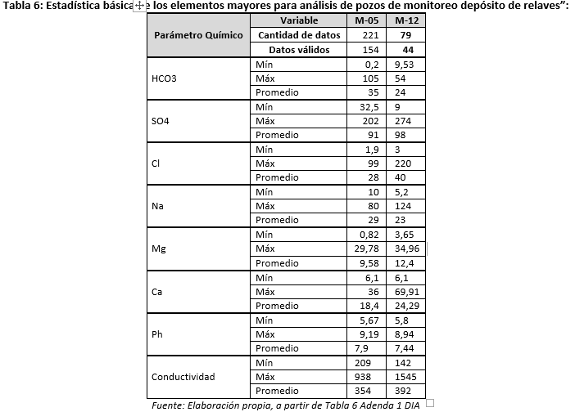  Respuesta 4 Adenda 2 DIA “ Proyecto Continuidad Relaves Convencionales, Depósito Pampa Pabellón”:  “Para hacer el seguimiento de las potenciales infiltraciones del depósito, se ha determinado que los parámetros relevantes corresponden a Boro, Litio, Sulfato, Cloruro, Molibdeno y Conductividad Eléctrica dado que permiten verificar el buen funcionamiento de las medidas de control…  … Para el seguimiento de los parámetros relevantes en el tiempo y su verificación en los futuros monitoreos, se han definido umbrales para cada uno de los parámetros relevantes indicados anteriormente. La metodología de cajones utilizada para la definición de los umbrales es la misma presentada en la Adenda 1, pero esta vez se ha redefinido la línea base utilizada para ello, para dar cuenta de manera más precisa de las condiciones naturales del acuífero previo a la entrada en operación del depósito de relaves. Así, los valores de base utilizados corresponden a datos pre-operacionales o, a lo más, a los 4 primeros años de monitoreo de cada pozo…”  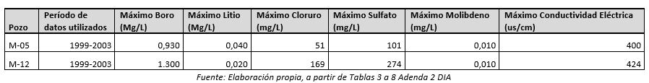  Considerando 14 RCA 106/2014:  “Que, el titular del proyecto deberá informar inmediatamente a la Dirección Regional del Servicio de Evaluación Ambiental de la I Región de Tarapacá y a la Superintendencia del Medio Ambiente, la ocurrencia de impactos ambientales no previstos en la Declaración de Impacto Ambiental, asumiendo acto seguido, las acciones necesarias para abordarlos”. | Para las muestras del pozo M-05:  De las 20 muestras para el parámetro “Sulfato”, se superan en todas las fechas el máximo establecido para dicho parámetro en la Adenda 2 de la DIA.  De las 20 muestras para el parámetro “Sodio”, se supera en 1 fecha el máximo establecido para dicho parámetro en la Adenda 1 de la DIA.  De las 20 muestras para el parámetro “Magnesio”, se superan en 13 fechas el máximo establecido para dicho parámetro en la Adenda 1 de la DIA.  De las 20 muestras para el parámetro “Boro”, se superan en 3 fechas el máximo establecido para dicho parámetro en la Adenda 2 de la DIA.  De las 20 muestras para el parámetro “Calcio”, se superan en todas las fechas el máximo establecido para dicho parámetro en la Adenda 1 de la DIA.  De las 20 muestras para el parámetro “Cloruros”, se superan en 4 fechas el máximo establecido para dicho parámetro en la Adenda 2 de la DIA.  De las 20 muestras para el parámetro “Conductividad eléctrica”, se superan en todas las fechas el máximo establecido para dicho parámetro en la Adenda 2 de la DIA.  Para las muestras del pozo M-12:  De las 3 muestras para el parámetro “Conductividad eléctrica”, se superan en todas las fechas el máximo establecido para dicho parámetro en la Adenda 2 de la DIA.  De las 3 muestras para el parámetro “pH”, se supera en 1 fecha el valor de acidez (mínimo) establecido para dicho parámetro en la Adenda 1 de la DIA.  De las 2 muestras para el parámetro “Molibdeno”, se supera en 1 fecha el valor de máximo establecido para dicho parámetro en la Adenda 2 de la DIA.

ANEXOS.

N° Anexo | Nombre Anexo
1 | Actas de inspección ambiental de fechas 05 de agosto, 09 de agosto, 22 y 23 de septiembre de 2016.
2 | carta GMA N° 020/16 de fecha 27-07-2016
3 | Ord. N° 06/2016 de fecha 28-07-2016
4 | Ord. N° 2484 de fecha 02-08-2016 del Servicio Nacional de Geología y Minería de la región de Tarapacá
5 | carta GMA N°024/16 de fecha 05-08-2016
6 | Archivo kmz y pdf con coordenadas del sector donde se originó el derrame y el área de influencia respectiva
7 | Ord. 09/2016 de fecha 05-08-2016
8 | Ord. N° 2719 de fecha 06-09-2016
9 | carta GMA N° 027/16 de fecha 19-08-2016
10 | Registro Fotográfico Avances Limpieza Derrame Concentrado – Estación VS1
11 | Informe de análisis Químico: De fecha 17-08-2016 y Informe de investigación del incidente
12 | carta GMA N° 038/16 de fecha 07-10-2016 y antecedentes entregados
13 | reporte al Sistema de Seguimiento Ambiental de la SMA con fecha 04-08-2016
14 | carta GMA N°028/16 de fecha 19-08-2016
15 | Ord. 14/2016 de fecha 22-08-2016
16 | Ord. N° 2917 de fecha 20-09-2016
17 | Ord N° 160190/2016 de la Secretaría Regional Ministerial del Medio Ambiente región de Tarapacá
18 | Reportes para el período comprendido entre el 16-08-2016 al 07-02-2017
19 | correo electrónico de fecha 27-08-2016
20 | Ord. N° 26/2016 de fecha 29-08-2016
21 | carta de fecha 06-09-2016
22 | correo electrónico de fecha 03-09-2016
23 | Ord. N° 35/2016 de fecha 05-09-2016
24 | carta de fecha 13-09-2016
25 | carta GMA N°028/16 de fecha 19-08-2016
26 | carta GMA N°037/16 de fecha 06-10-2016
27 | Informe de Resultados Minera Collahuasi Sector Mina Código HID 043-A1-15 de fecha septiembre 2016
28 | Informe de Resultados Minera Collahuasi Sector Mina Código HID 043-A1-15 de fecha septiembre 2016
29 | carta GMA N° 037/16 de fecha 06-10-2016

